министерство образования и науки самарской области

государственное бюджетное образовательное учреждение
среднего профессионального образования
«Поволжский государственный колледж»

А.Е.Осоргин

AnyLogic 7
Лабораторный практикум

Самара 2015
Печатается по решению редакционно-издательского совета
ГБОУ СПО «Поволжский государственный колледж».

Рецензенты:

Осоргин А.Е.
AnyLogic 7. Лабораторный практикум/ А.Е.Осоргин. – Изд. 3-е, перераб. и доп. – Самара: ПГК, 2015.

Курс лабораторно-практических работ предназначен для студентов, изучающих дисциплину «Компьютерное моделирование» с использованием программы AnyLogic версии 7. Данный курс также может быть полезен преподавателям и аспирантам, желающим повысить свой профессиональный уровень в области имитационного моделирования.
Материал курса изложен в доступной форме, снабжен большим количеством иллюстраций и заданий для самоподготовки. Все лабораторные работы проверены автором на выполнимость и могут быть использованы для самостоятельного освоения мощного инструмента имитационного моделирования – AnyLogic.

© Осоргин А.Е., 2015

ОГлавление

 | Стр.
Введение | 5
Благодарности | 5
Задание 1. Первая модель на AnyLogic | 6
1.1. Интерфейс программы | 6
1.2. Режим выполнения модели | 12
1.3. Контрольные вопросы | 16
Задание 2. Доработка модели Balls | 17
2.1. Изменение цвета мяча при отскоке | 17
2.2. Модель с двумя мячами | 19
2.3. Произвольные перемещения мяча | 20
2.4. Контрольные задания | 22
Задание 3. Построение модели сердца | 24
3.1. Постановка задачи | 24
3.2. Создание нового проекта | 25
3.3. Построение модели | 25
3.4. Запуск модели | 29
3.5. Графики и диаграммы | 33
3.6. Презентация модели | 32
3.7. Контрольные вопросы | 36
Задание 4. Дискретно-событийная модель счетчика | 37
4.1. Дискретная модель счетчика | 38
4.2. Постановка задачи | 38
4.3. Модель | 38
4.4. Контрольные задания | 43
Задания 5 – 6. Стейтчарты: модель пешеходного перехода | 45
5.1. Описание проблемы | 45
5.2. Построение модели | 46
5.3. Презентация модели | 49
5.4. Срабатывание перехода по сигналу | 50
5.5. Срабатывание перехода по условию | 52
5.6. Контрольные задания | 54
Задание 7. Физический маятник | 56
7.1. Содержательная постановка задачи | 56
7.2. Концептуальная постановка задачи | 57
7.3. Математическая постановка задачи | 57
7.4. Описание модели | 57
7.5. Презентация | 58
7.6. Контрольные задания | 59
Задание 8. Маятник с ограничителем | 60
8.1. Описание проблемы | 60
8.2. Описание модели | 61
8.3. Презентация | 63
8.4. Контрольные задания | 64
Задание 9. Оптимизационная модель полета ядра | 66
9.1. Содержательная постановка задачи | 66
9.2. Концептуальная постановка задачи | 66
9.3. Математическая постановка задачи | 67
9.4. Описание модели | 67
9.5. Запуск модели | 71
9.6. Контрольные задания | 72
Задания 10 – 11. Агентное моделирование: броуновское движение | 74
10.1. Описание проблемы | 74
10.2. Описание модели | 75
10.3. Презентация | 77
10.4. Изменение числа шаров | 78
10.5. Изменение модели «шары» | 79
Задание 12. Модель сегрегации Т.Шеллинга | 87
12.1. Описание проблемы | 87
12.2. Модель | 88
12.3. Контрольные задания | 92
Задания 15 – 16. Пешеходная библиотека | 94
15.1. Постановка задачи | 94
15.2. Модель | 95
15.3. Контрольные задания | 109
Литература | 110
Интернет-ресурсы | 110
введение

В настоящее время моделирование составляет неотъемлемую часть современной фундаментальной и прикладной науки. Поэтому при изучении данного курса представляется целесообразным использовать пакеты прикладных программ для математических и научных расчетов, ориентированных на широкие круги пользователей.
Одним из таких пакетов является AnyLogic, сочетающий в себе мощный инструмент объектно-ориентированного моделирования с интерфейсом визуального программирования.
Версия 7, на которой базируется данный практикум, существенно переработана, имеет более удобный и логичный интерфейс, повышена устойчивость работы и улучшена диагностика ошибок.
В AnyLogic модели представляются визуально-иерархическими. Простой графический язык моделирования оперирует понятиями объектов и связей между ними. AnyLogic позволяет легко и быстро создавать агентные модели на профессиональном уровне, благодаря языковым конструкциям для задания поведения агентов, их взаимодействия, моделирования среды, а также богатейшим анимационным возможностям.
При разработке учебных моделей, не удается обойтись без написания некоторого объема программного кода. Доля программирования при построении учебных моделей составила менее 10% общих трудозатрат на разработку модели, что позволило студентам не тратить время на базовые функции, а сосредоточиться на логике имитационной модели.
Использование программы AnyLogic позволяет студенту за ограниченное количество учебных часов научиться строить достаточно сложные и интересные компьютерные модели и в конечном итоге глубже изучить курс компьютерного моделирования.

Благодарности

При написании практикума автор использовал идеи некоторых моделей и их описания, изложенные в книге Юрия Карпова «Имитационное моделирование систем. Введение в моделирование с AnyLogic 5», а также документацию к AnyLogic 6 и 7, разработанную сотрудниками фирмы XJ Technologies – разработчика системы AnyLogic. Автор приносит искреннюю благодарность за предоставленные материалы и возможности.
Задание 1
Первая модель на AnyLogic
цели занятия
- знакомство с программой AnyLogic на примере модели Balls,
- освоение интерфейса программы,
- ознакомление с технологией имитационного моделирования, реализованной в программе AnyLogic.
Форма организации занятия
Фронтальная.
Студент должен знать
- понятия: модель, имитационное моделирование,
- основы одного из алгоритмических языков: Java, Pascal или Basic,
Студент должен уметь
- пользоваться операционной системой Windows,
- ориентироваться в многооконном интерфейсе прикладных программ.
Обеспеченность
- компьютер с установленной программой AnyLogic версии 7,
- модель Balls,
- настоящий курс лабораторно-практических работ.
Практическое задание
1.1. ИНТЕРФЕЙС ПРОГРАММЫ
Когда Вы первый раз запустите AnyLogic, Вы увидите начальную страницу, рис. 1.1. Начальная страница содержит краткое описание основных возможностей программы, ссылки на примеры моделей, поставляемые вместе с AnyLogic, а также ссылки на веб-сайт компании XJ Technologies (разработчика этого программного продукта) и на форму обратной связи с компанией.
Чтобы закрыть начальную страницу, щелкните мышью по кнопке ("X") в панели заголовка начальной страницы.
С помощью кнопки Открыть модель панели инструментов или команды Файл / Открыть в главном меню выберите файл Balls. Это несложная модель прыгающего мяча. На экране Вы увидите следующее окно - рис. 1.2.

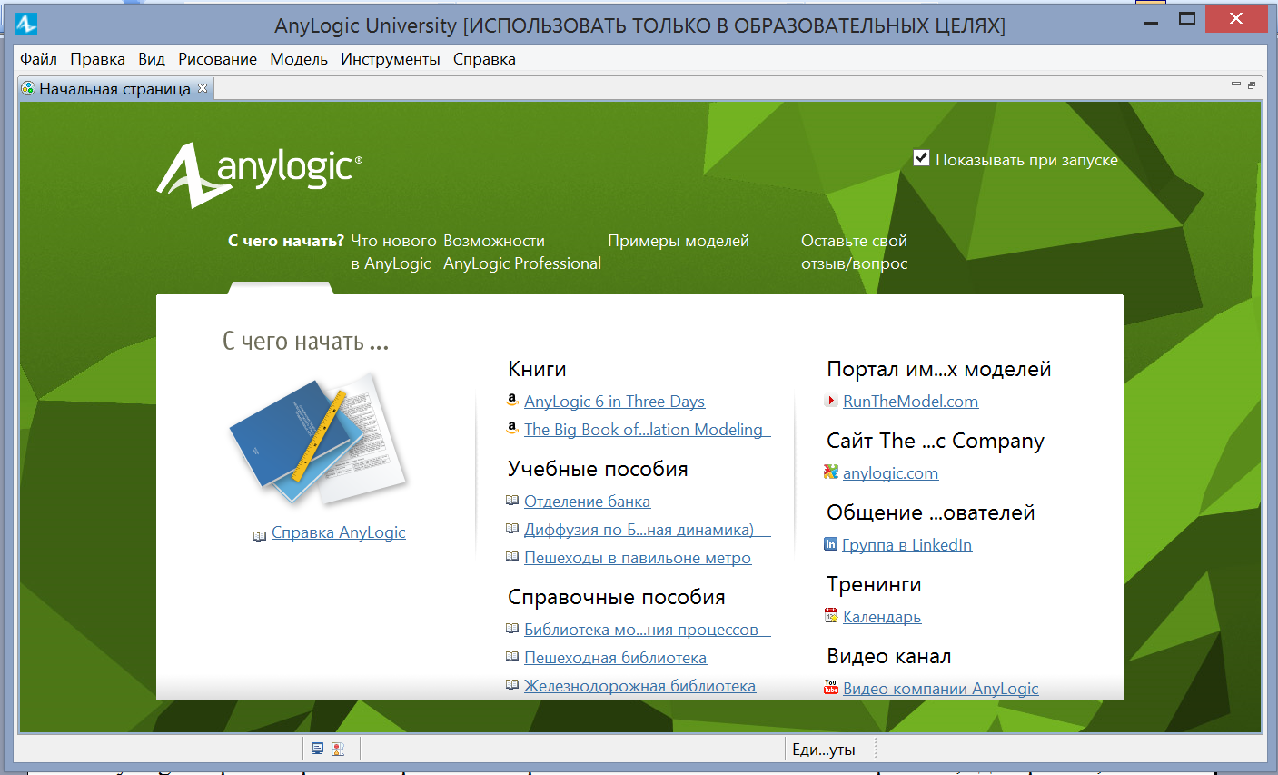
Рис. 1.1
AnyLogic при открытии проекта открывает несколько панелей: проекты, диаграмма, палитра, ошибки и свойства. Рисунок 1.2 показывает основные составляющие пользовательского интерфейса. Рассмотрим их поочередно.
Панель Проекты обеспечивает навигацию по элементам открытых моделей. Поскольку модель организована иерархически, то она отображается в виде дерева: сама модель образует верхний уровень дерева; классы активных объектов и эксперименты образуют следующий уровень и т.д.
Панель Проекты по умолчанию прикреплена к левой части рабочей области AnyLogic.
Полужирным шрифтом в дереве выделяется тот элемент, редактор которого активен в текущий момент.
Если Вы внесете в модель какие-то изменения и не сохраните их, то такая модель будет сразу же выделена в дереве - к имени модели будет добавлена звездочка (*).
Вы можете разворачивать и сворачивать ветви дерева элементов модели с помощью кнопок в виде треугольника и стрелки слева от названия элемента.
У каждого класса активного объекта и эксперимента есть своя диаграмма, которая редактируется в графическом редакторе.
На диаграммах Вы можете:
- Нарисовать презентацию с помощью фигур и элементов управления.
- Задать поведение активного объекта с помощью событий и диаграмм действий.
- Задать структуру класса, добавив вложенные объекты.
- Добавить на презентацию визуализирующие графики, диаграммы.
Панель проектов
Панель палитры
Графический редактор

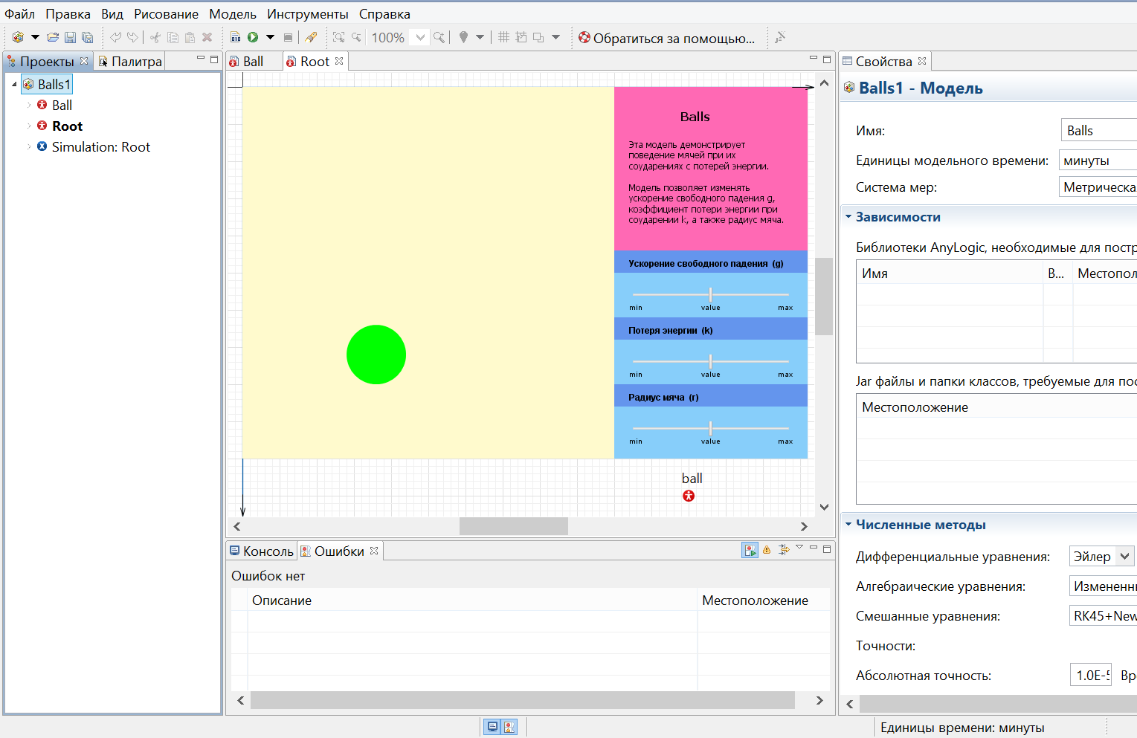
Панель свойств
Консоль
Панель ошибок
Рис. 1.2
Панель Палитра содержит элементы, которые могут быть добавлены на диаграмму класса активного объекта или эксперимента.
Панель Палитра по умолчанию находится в той же области, где и панель Проекты.
Панель Палитры состоит из нескольких вкладок (палитр), каждая из которых содержит элементы, относящиеся к определенной задаче:
- Основная содержит основные элементы, с помощью которых Вы можете задать динамику модели, ее структуру и данные.
- Презентация содержит элементы, используемые для рисования презентаций моделей: примитивные фигуры, с помощью которых Вы можете рисовать сложные презентации.
- Статистика содержит элементы, используемые для сбора, анализа и отображения результатов моделирования.
- Элементы управления содержит элементы управления, с помощью которых Вы можете сделать анимации Ваших моделей интерактивными.
- Диаграмма состояний содержит блоки диаграмм состояний - диаграмм, позволяющих графически задавать поведение объекта.
- Диаграмма действий содержит блоки диаграмм действий - структурированных блок-схем, позволяющих задавать алгоритмы визуально.
- Системная динамика содержит элементы, часто используемые в системной динамике: элементы диаграммы потоков и накопителей, а также параметр, соединитель и табличную функцию.
- Внешние данные содержит инструменты для работы с внешними данными - базами данных и текстовыми файлами.
- Картинки содержит набор картинок наиболее часто моделируемых объектов: человек, медсестра, врач, грузовик, фура, погрузчик, склад, завод и т. д.
- 3D Объекты содержит набор трехмерных изображений наиболее часто моделируемых объектов: человек, медсестра, врач, грузовик, фура, погрузчик, поддон и т. д.
Также панель Палитра может отображать палитры библиотек - тех, которые предоставляются AnyLogic (Пешеходная библиотека, Железнодорожная библиотека и Библиотека моделирования процессов),
Панель Свойства используется для просмотра и изменения свойств выбранного в данный момент элемента модели.
Панель Свойства содержит несколько вкладок. Каждая вкладка содержит элементы управления, такие как поля ввода, флажки, переключатели, кнопки и т.д., с помощью которых Вы можете просматривать и изменять свойства элементов модели. Число вкладок и их внешний вид зависит от типа выбранного элемента.
Вы можете, как Вам угодно перемещать панели в пределах окна AnyLogic. Для восстановления принятых по умолчанию настроек расположения панелей нужно в главном меню вызвать Инструменты / Восстановить расположение панелей.
На этапе компиляции модели AnyLogic производит проверку синтаксиса диаграмм, типов и параметров. Все обнаруженные на этапе компиляции и построения модели ошибки отображаются в панели Ошибки. Для каждой ошибки показывается ее описание и местоположение - имя элемента модели, при задании которого эта ошибка была допущена.
Панель Консоль отображает информацию, выводимую в процессе моделирования, а также позволяет пользователю вводить нужную ему информацию.
Активный объект является основным структурным элементом модели в AnyLogic. Активным объектом называется сущность, которая включает в себя данные, функции и поведение как единое целое. Активный объект строится как класс, который может включать в качестве составных элементов экземпляры других классов активных объектов. Наш проект Balls включает два класса активных объектов: класс Ball и класс Root. На дереве проекта (рис. 1.3) как составные элементы класса Ball показаны Параметры, Динамические переменные и Диаграммы состояний, у класса Root составными его элементами показаны Вложенные объекты и Презентация.
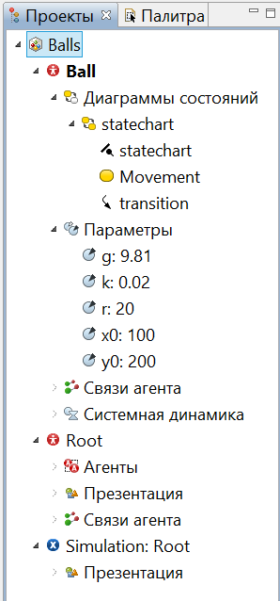
Одна из ветвей в дереве проекта имеет название Simulation, это эксперимент, который может быть выполнен с моделью. С помощью экспериментов задаются конфигурационные настройки модели. AnyLogic поддерживает несколько типов экспериментов, каждый из которых соответствует своей задаче моделирования. AnyLogic поддерживает следующие типы экспериментов:
- Простой эксперимент
- Варьирование параметров
- Оптимизация
- Сравнение "прогонов"
- Монте-Карло
- Анализ чувствительности
- Калибровка
- Нестандартный
Эксперименты: Сравнение "прогонов", Монте-Карло, Анализ чувствительности, Калибровка и Нестандартный доступны только в AnyLogic Professional.

Рис. 1.3
1.1.1. диаграмма класса активного объекта
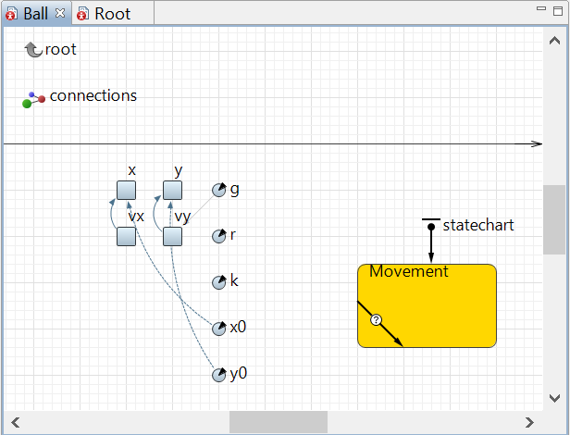
В нашей модели диаграмма класса активного объекта – мяча задается в окне с именем Ball, в котором содержатся его переменные (координаты мяча х, у и его скорости Vx и Vу), параметры (g, r, k, x0 и y0) и диаграмма состояний с именем statechart (рис. 1.4).
AnyLogic отображает получившиеся зависимости между переменными с помощью тонких голубых стрелок.

Рис. 1.4
Стрелка, направленная от переменной Vx к переменной x означает, что переменная Vx упоминается в формуле переменной x. Начиная с версии 6.6 AnyLogic не рисует стрелки взаимосвязей автоматически по заданным формулам, а предлагает пользователю самостоятельно графически задавать связи между зависимыми элементами диаграммы потоков и накопителей (но для удобства работы AnyLogic поддерживает механизм быстрого добавления отсутствующих связей).
- Допустим, что в формуле или выражении начального значения, скажем, переменной variableA упоминается переменная variableB, которая не соединена связью с переменной variableA.
- Перейдите в панель Свойства переменной, которая вызывает ошибку (variableA) и щелкните мышью в поле формулы. В левой части поля Вы увидите индикатор ошибки.
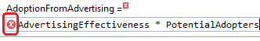
- Щелкните по этому индикатору левой кнопкой мыши. Вы увидите контекстное меню. Выберите из него пункт Создать связь для [имя_переменной]. Соответствующая связь будет нарисована на диаграмме.
Для улучшения наглядности можно редактировать внешний вид стрелок зависимостей, а именно изменять их цвет и радиус закругления.
Структура корневого активного объекта Root задана в окне с именем Root. В модели (рис. 1.2) активный объект Root содержит иконку с именем ball – один экземпляр активного объекта Ball и анимацию.
1.1.2. панель свойств объектов модели
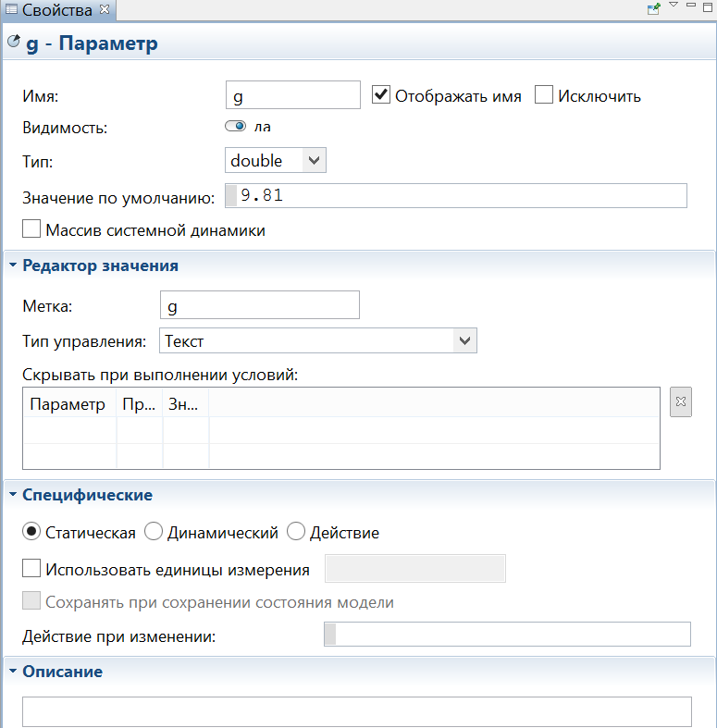
Рис. 1.5
Каждый элемент модели обладает теми или иными свойствами или параметрами. При выделении какого-либо элемента в панели Проекта или Диаграммы внизу появляется окно свойств именно этого выделенного элемента. Окно Свойства (рис. 1.5) используется для просмотра и изменения свойств элементов.
Например, при выборе параметра g в окне редактора диаграммы объекта Ball справа в панели свойств отобразятся основные свойства объекта и появятся 3 вкладки: Редактор значения, Специфические и Описание. Кроме имени этого объекта указаны его параметры: тип (double), значение по умолчанию (9.81) и отмечено, что следует отображать его имя на диаграмме объекта Ball.
1.1.3. поведение активного объекта
Поведение мяча представлено в стейтчарте, рис. 1.4, который состоит из Начала диаграммы состояний, одного состояния с именем Movement и одного перехода. Переход срабатывает при выполнении условия касания поверхности земли при движении мяча вниз, которое можно записать выражением:
у <= r && Vy < 0
Когда вертикальная координата у центра мяча с радиусом r будет отстоять от поверхности на r и при этом скорость мяча Vy будет направлена вниз, переход стейтчарта сработает. Это выражение записано в поле При выполнении условия окна свойств перехода (рис. 1.6). При выполнении данного условия мяч отскакивает, то есть его скорость меняет свой знак на противоположный и уменьшается на долю k, моделирующую потерю энергии при отскоке. Это отражено в поле Действие окна свойств перехода.
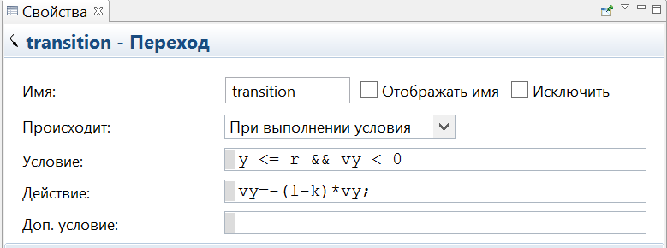
Именно так, стейтчарты следят за событиями. При наступлении нужного события выполняется необходимое действие. И условие наступления события, и само действие, меняющее переменные модели, записываются операторами языка Ява.
Рис. 1.6
1.1.4. презентация
В нашей модели строится двумерное динамическое представление, которое показывает, что происходит с моделью с течением времени. Для модели Balls в диаграмме Root построено изображение мяча в виде закрашенной окружности.
Презентация позволяет более наглядно представить динамику моделируемой системы, т. е. поведение ее во времени. Для презентации геометрических фигур, например окружности, их параметры – координаты, радиус, цвет и т. п., связываются с переменными и параметрами модели. Изменение переменных модели во времени приводит к изменению во времени внешнего вида геометрических фигур, что позволяет наглядно представить динамику моделируемой системы.
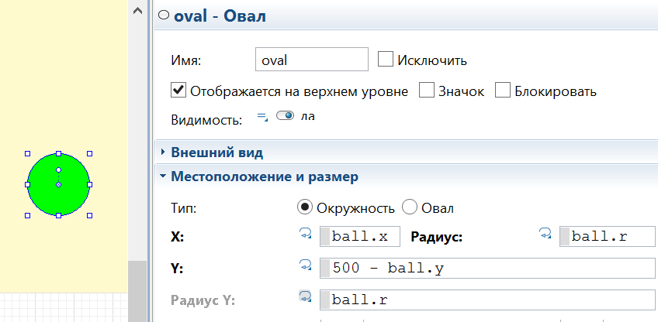
Рис. 1.7
На рис. 1.7 показано, что в окне свойств зеленого круга координаты Х и Y его центра и радиус r имеют динамические значения, которые связаны с переменными х, у и r экземпляра ball класса активного объекта Ball. Таким образом, изменение данных переменных будет вызывать перемещение центра и изменение радиуса окружности, моделирующей мяч, при работе модели.
Щелкните мышью на различных анимационных объектах в панели диаграммы Root. Вы увидите, что для различных элементов модели окно свойств содержит различные параметры, характеризующие именно данный элемент. Например, щелкните мышью в презентации на слайдере. В окне свойств будет представлена информация о связи слайдера с конкретным параметром модели и геометрическими параметрами самого слайдера.
Обратите внимание, что в качестве координаты Y мы взяли значение переменной y со знаком минус и смещением 500 единиц. Это сделано потому, что ось Y на презентации направлена вниз, а не вверх, и знак минус позволяет нам перевернуть ось Y и опустить ее до нужного уровня.
Итак, модель Balls построена и готова к запуску.
1.2. Режим выполнения модели
При запуске модели можно выполнять различные эксперименты с моделью. Рассмотрим основные средства управления экспериментом.
1.2.1. Запуск модели
Запуск модели производится кнопкой Запустить на панели инструментов. При запуске эксперимента AnyLogic автоматически производит построение запускаемой модели. Поэтому в случае обнаружения ошибки Вам будет показано сообщение об ошибке, а более подробная информация будет выведена в панель Консоль.
При отсутствии ошибок откроется окно презентации эксперимента, рис. 1.8., которое содержит кнопку Запустить модель и открыть презентацию класса Main.
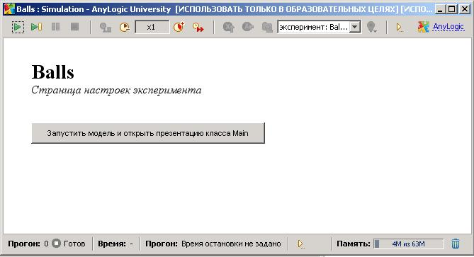
Когда Вы запустите модель с помощью этой кнопки, откроется окно презентации либо эксперимента, либо одного из активных объектов запущенной модели, рис. 1.9. На презентации будут видны все элементы, в свойствах которых были установлены флажки Видимость.

Рис. 1.8
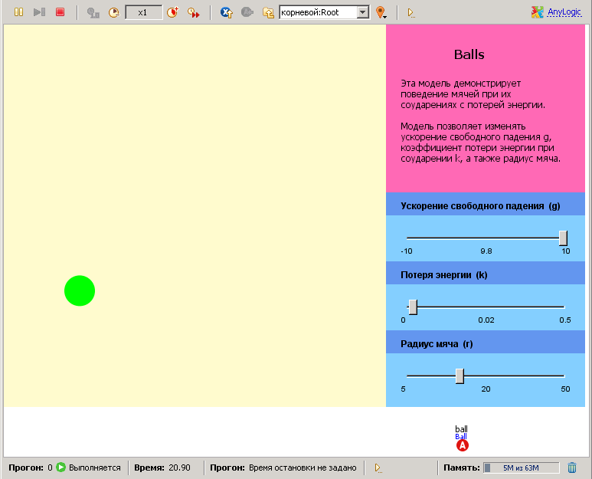
Рис. 1.9
При проведении компьютерных экспериментов можно использовать все кнопки, показанные в верхней части окна рис. 1.9:
- запуск или продолжение моделирования
- запуск выполнения модели по шагам
- пауза
- останов модели и возврат в окно презентации эксперимента
В нижней части окна виден статус модели (пауза или выполнение, № прогона и др. информация).
1.2.2. Эксперименты с моделью
На рис. 1.9. кроме движущегося изображения мяча видны текстовый комментарий и "бегунки" или "слайдеры" – подвижные указатели для изменения параметров модели во время ее выполнения. Перемещая бегунки слайдеров, можно менять три параметра – ускорение свободного падения, долю потери скорости мяча при каждом отскоке и радиус мяча. Изменение параметров позволяет исследовать поведение модели в различных условиях – это и есть компьютерный эксперимент.
Проведите несколько экспериментов с моделью, изменяя параметры модели.
1.2.3. Управление скоростью выполнения модели и изображением
Модель AnyLogic может выполняться либо в режиме виртуального, либо в режиме реального времени.
В режиме виртуального времени модель выполняется без привязки к физическому времени – она просто выполняется настолько быстро, насколько это возможно. Этот режим лучше всего подходит в том случае, когда требуется результат выполнения модели, а сам процесс не так важен.
В режиме реального времени задается связь модельного времени с физическим, то есть задается количество единиц модельного времени, выполняемых в одну секунду. Это часто требуется, когда Вы хотите, чтобы презентация модели отображалась с той же скоростью, что и в реальной жизни.
Переключение между виртуальным и реальным временем исполнения модели осуществляется кнопкой Виртуальное/реальное время панели управления окна презентации, а уменьшение масштаба времени выполняется с помощью двух кнопок Замедлить , Ускорить и расположенного между ними поля. Это поле указывает коэффициент ускорения модельного времени относительно физического (здесь 1х означает единичный коэффициент ускорения).
Выполните несколько экспериментов с различными скоростями выполнения модели, используя кнопки управления.
1.2.4. настройка презентации
Для повышения качества изображения можно использовать настройки презентации:
 | Обновить вид | Обновляет содержимое окна презентации.
 | Адаптивная частота отрисовки | Устанавливает режим адаптивной частоты отрисовки.
 | Уменьшить частоту отрисовки | Уменьшает частоту отрисовки кадров.
 | Приоритет (частота отрисовки: скорость выполнения) | Отображает текущее значение частоты отрисовки кадров. Вы можете изменить это значение с помощью кнопок Уменьшить частоту отрисовки и Увеличить частоту отрисовки.
 | Увеличить частоту отрисовки | Увеличивает частоту отрисовки кадров.
 | Отрисовка со сглаживанием | Включает/выключает режим сглаживания. Кнопка отображается нажатой, если режим сглаживания выбран.
1.2.5. Навигация по модели
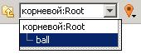
Расположенный в панели управления окна презентации выпадающий список Навигация открывает организованный в виде дерева список объектов модели, обеспечивая простую навигацию по модели и быстрый доступ к любым ее объектам, рис.1.10. Корнем дерева объектов является корневой объект запущенного эксперимента. Если структура модели меняется во время выполнения модели, то эти изменения тут же отображаются в дереве объектов модели. Рис. 1.10
Если выбрать объект Ball, то мы увидим его структурную диаграмму с динамично изменяющимися значениями переменных Y и Vy. AnyLogic поддерживает различные инструменты для сбора, отображения и анализа данных во время выполнения модели. Простейшим способом просмотра текущего значения и истории изменения значений переменной или параметра во время выполнения модели является использование окна инспекта. Щелкните мышью по значку переменной в окне презентации. Будет отображено небольшое желтое окно - это и есть окно инспекта, рис. 1.11.
Установите подходящий размер окна путем перетаскивания мышью нижнего правого угла окна инспекта. Если нужно, переместите окно, перетаскивая его мышью за панель названия окна.
Чтобы переключить окно инспекта в режим графика щелкните мышью по символу графика , находящегося в правом верхнем углу окна инспекта.

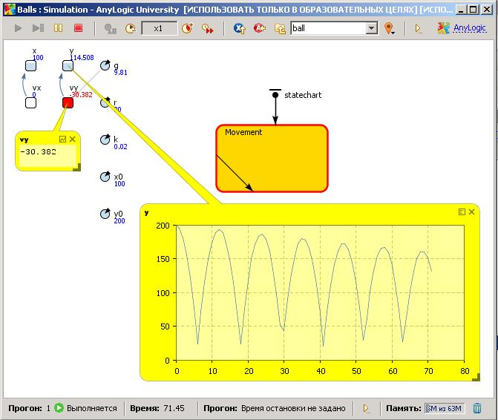
Рис. 1.11
1.3. Контрольные вопросы
1. Какие классы активных объектов включает проект balls?
2. Продемонстрируйте на примере модели balls что такое структурная диаграмма.
3. Как восстановить расположение панелей?
4. Как восстановить модель?
5. Какие уравнения используются в модели?
6. Какие параметры используются в модели?
7. Как запустить модель на выполнение?
8. В чем назначение слайдеров?
9. Что такое виртуальное время?
10. Как изменить цвет мяча на презентации?
11. Как переключиться из режима виртуального времени в реальное?
12. Как изменить скорость выполнения модели?
13. Как изменяются режимы отрисовки изображения?
14. Как изменить текущие значения переменных и параметров модели при ее выполнении? 15. Как показать график изменения переменной модели?
16. В чем назначение стейтчартов?
17. Каким образом в модели balls реализован отскок мяча?
18. Как в модели balls задается потеря энергии при отскоке?
19. В чем смысл эксперимента в программе AnyLogic?
20. Какие типы экспериментов поддерживаются программой AnyLogic?
Задание 2
Доработка модели BALLS
цели занятия
- продолжение знакомства с программой AnyLogic на примере модели Balls,
- освоение методов редактирования модели,
- ознакомление с технологией обработки событий (стейтчартами).
Форма организации занятия
Фронтальная.
Студент должен знать
- понятия: модель, имитационное моделирование, стейтчарт.
- основы алгоритмического языка Java
Студент должен уметь
- пользоваться операционной системой Windows,
- ориентироваться в интерфейсе программы AnyLogic.
Обеспеченность
- компьютер с установленной программой AnyLogic версии 7,
- модель Balls,
- настоящий курс лабораторно-практических работ.
Практическое задание
Выполним ряд упражнений с моделью Balls, которые дадут представление о средствах разработки моделей в AnyLogic.
2.1. Изменение цвета мяча при отскоке
Дополним анимационное представление мяча динамическим цветом, так, чтобы при отскоке его цвет на несколько секунд изменялся на красный. Для этого нужно запомнить момент отскока и установить красный цвет окружности в презентации на небольшой интервал времени, следующий за этим моментом.
Создайте переменную t0, которая будет фиксировать момент отскока. Для этого перейдите на диаграмму класса активного объекта Ball, затем из панели Палитра с вкладки Основная перенесите иконку (Параметр) на диаграмму. В поле Имя открывшегося окна свойств этого параметра введите t0, а в поле Значение по умолчанию введите -1 (рис. 2.1). Для того чтобы параметр t0 фиксировал момент отскока, нужно значение текущего времени в модели при выполнении условия "отскок" запомнить в этом параметре. За наступлением данного условия следит стейтчарт, поэтому выделите мышью переход стейтчарта (рис. 2.2), и в поле Действие добавьте выражение: t0 = time();
При каждом вызове функция time() возвращает текущее значение модельного времени.
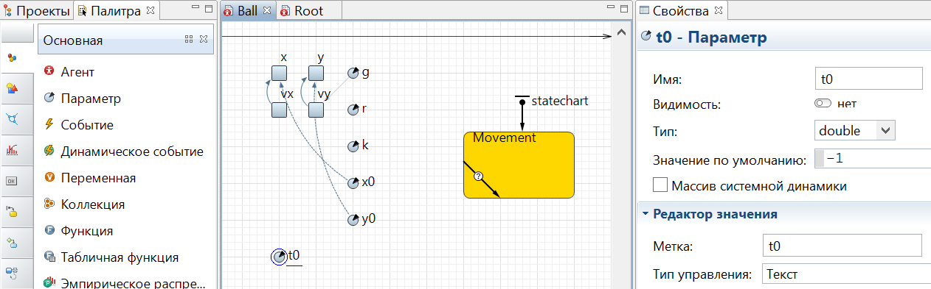
Рис. 2.1
Параметр t0 имеет начальное значение -1, а при работе модели хранит значение момента времени последнего отскока. Для того чтобы каждый раз при отскоке мяча его цвет изменялся на красный (в течение 0.3 сек.), нужно перейти на диаграмму класса Root, выделить зеленый овал (мяч), в панели свойств этого овала открыть вкладку Внешний вид, нажать на знак равенства (=) рядом с полем Цвет заливки, при этом поле для выбора цвета превратится в поле для ввода динамического значения цвета (рис. 2.3), куда следует ввести формулу:
time()<ball.t0+0.3? red: lime
Это условное выражение устанавливает цвет заливки изображения мяча ball красным в течение 0.3 сек. после каждого отскока.
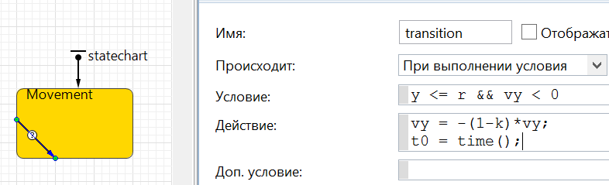
Рис. 2.2
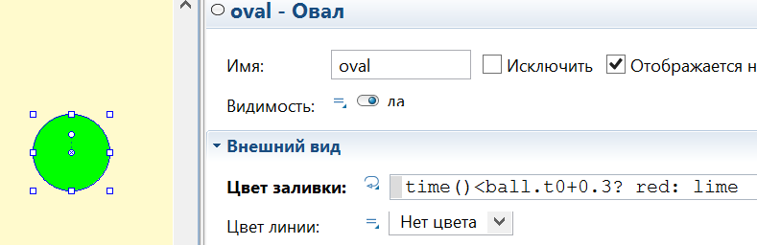
Рис. 2.3
2.2. модель с двумя мячами
Добавим в модель второй мяч. Перейдите на диаграмму класса активного объекта Root и перенесите мышью на него еще один экземпляр мяча. Появившийся объект автоматически получит имя ball1 (рис. 2.4). При этом в окне свойств нового экземпляра мяча мы увидим те же значения параметров мяча, которые были определены для активного объекта Ball.
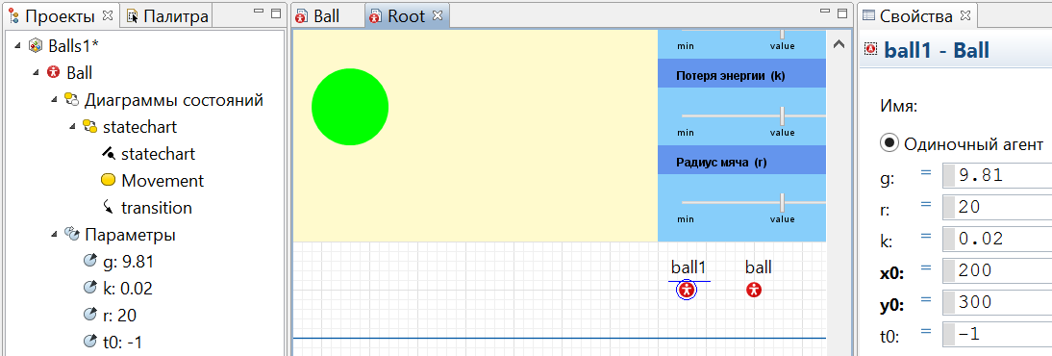
Рис. 2.4
Установите начальные значения х0 и у0 нового мяча равными 200 и 300 соответственно.
Чтобы на презентации показать движение второго мяча, продублируйте изображение первого мяча с помощью клавиш <Ctrl+C> и <Ctrl+V>. Параметры нового изображения овала (координаты и цвета) связаны с характеристиками объекта ball. Их нужно связать с новым объектом – шаром с именем Ball1. То есть, вместо Bаll.x, Ball.у и Bаll.t0 в соответствующих полях нужно записать Bаll1.x, Ball1.у и Bаll1.t0 (рис. 2.5). А для значения радиуса Радиус нужно установить Ball1.r вместо Ball.r.
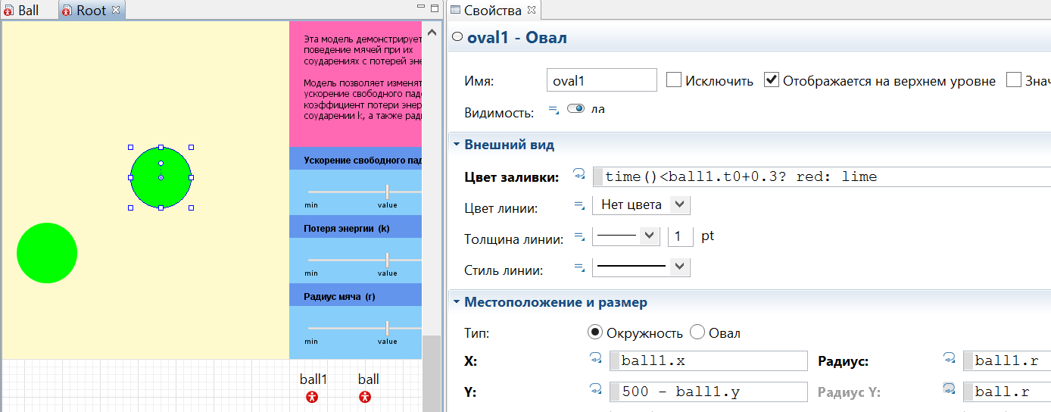
Рис. 2.5
Теперь при запуске модели будут имитироваться независимые движения двух шаров.

2.3. Произвольные ПЕРЕМЕЩЕНИЯ мяча
В нашей модели мячи движутся строго вертикально, отскакивая от горизонтальной поверхности. Это происходит потому, что начальная скорость мячей по координате x равна 0. Если мы изменим начальные скорости мячей по x, нам необходимо будет описать поведение мячей при столкновении с вертикальными стенками и потолком.
Зададим случайные начальные значения скоростей Vx и Vy. Для этого перейдите на диаграмму класса активного объекта Ball, выделите переменную Vx и в поле Начальное значение этой переменной замените значение 0 на значение uniform(-100, 100). При этом у различных экземпляров активного объекта Ball начальная скорость по координате х будет задана случайно из диапазона (-100, +100) метров в секунду. То же самое сделайте для переменной Vy.
Для моделирования отскока мяча от потолка нужно на переходе стейтчарта изменить условие столкновения мяча с поверхностью. Мячи двигаются в пространстве, размером 500х500 метров. Выделите мышью переход стейтчарта, в поле Условие панели свойств перехода стейтчарта измените выражение:
у <= r && vy < 0 на: у <= r && vy < 0 || у >= 500 - r && vy > 0
При этом, выполняемое действие оставьте без изменения, а именно: смену направления скорости Vy с частичной ее потерей.

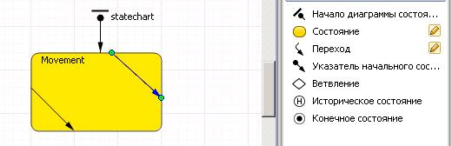
Для того чтобы мяч отскакивал от вертикальных стен, нужно записать это условие в стейтчарте добавлением дополнительного перехода. Откройте палитру Диаграмма состояний и сделайте двойной щелчок мышью по иконке Переход , включив, тем самым, режим рисования. Нарисуйте переход внутри состояния Movement, как показано на рис. 2.6.
Рис. 2.6
В окне свойств этого перехода в поле Происходит нужно выбрать вариант При выполнении условия, в поле Условие следует записать условие касания мяча о вертикальную стенку:
х <= r && vx < 0 || х >= 500 - r && vx > 0
а в поле Действие записать изменение направления составляющей Vx скорости мяча и запомнить момент времени, когда произошло касание стенки для последующего изменения цвета мяча, рис. 2.7:
vx = -(1 - k) * vx;
t0 = time();
Запустите модель. Поэкспериментируйте с ней, используя слайдеры. Продемонстрируйте модель преподавателю.
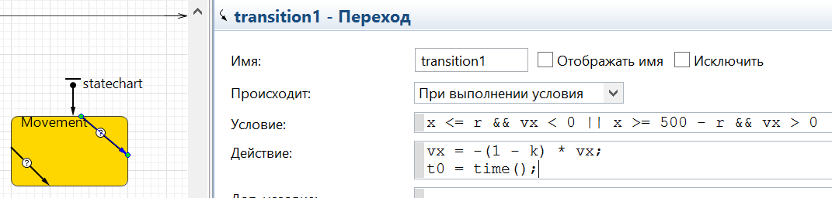
Рис. 2.7
2.4. Контрольные задания
1. Измените модель таким образом, чтобы слайдеры действовали на оба мяча одновременно. (5+)
2. Измените модель таким образом, чтобы подсчитывалось время, прошедшее с момента последнего отскока мяча. (5)
3. Измените модель таким образом, чтобы при отскоке от горизонтальных стенок мяч становился желтым на 0,5 сек., а при отскоке от боковых – зеленым. (5)
4. Измените модель таким образом, чтобы на один мяч сила тяжести действовала по оси Х, а на другой по оси Y. (5)
5. Измените модель таким образом, чтобы в верхней-правой четверти пространства мячи были синего цвета, а в остальном пространстве – голубого, а при отскоке цвет менялся на желтый на 0,5 сек. (5)
6. Измените модель таким образом, чтобы при каждом отскоке изменялся диаметр мяча на 20%. (4)
7. Измените модель таким образом, чтобы мяч №1 менял свой цвет тогда, когда мяч №2 соударяется со стенками. (4)
8. Измените модель таким образом, чтобы в верхней половине пространства мячи были желтого цвета, а в нижней – голубого, при отскоке цвет не меняется. (4)
9. Измените модель таким образом, чтобы при полете вправо мяч был зеленого цвета, а при полете влево - пурпурного, при отскоке цвет не меняется. (4)
10. Измените модель таким образом, чтобы подсчитывалось количество отскоков мяча. (4)
11. Измените модель таким образом, чтобы при полете вверх мяч был красного цвета, а при полете вниз - голубого, при отскоке цвет не меняется. (4)
12. Измените модель таким образом, чтобы моделировалось движение мяча в правой половине пространства. (4)
13. Измените модель таким образом, чтобы моделировалось движение мяча в верхней половине пространства, при нулевой гравитации. (4)
14. Измените направление движения мяча на горизонтальное. (3)
15. Измените модель таким образом, чтобы при отскоке цвет одного из мячей становился зеленым, а другого – желтым. (3)
16. Измените модель таким образом, чтобы мяч вначале выполнения модели был в правом верхнем углу. (3)
17. Измените модель таким образом, чтобы при отскоке мячи меняли цвет на 1 сек. (3)
18. Измените направление движения мяча на вертикальное. (3)
Задание 3
Построение Модели сердца
цели занятия
- Научиться создавать модели с нуля.
- Создавать графики в презентации модели.
- Создавать слайдеры для управления параметрами модели.
Форма организации занятия
Фронтальная.
Студент должен знать
- понятия: проект, активный объект, переменная, параметр, презентация, эксперимент,
- основы алгоритмического языка Java,
- интерфейс программы AnyLogic.
Студент должен уметь
- выполнять лабораторно-практическое задание №2,
- редактировать параметры модели в программе AnyLogic,
Обеспеченность
- компьютер с установленной программой AnyLogic версии 7,
- настоящий курс лабораторно-практических работ.
Практическое задание
3.1. Постановка задачи
Мы рассмотрим простейшую математическую модель, описывающую процессы, похожие на биение сердца. Эта модель описана двумя дифференциальными уравнениями первого порядка:
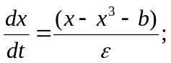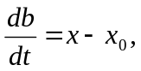
где: х – радиус сердца, х0 – его начальное значение, b – переменная, а – параметр eps.
В этой модели мы исследуем характер зависимостей переменных х и b от времени при разных значениях параметра eps, а также построим фазовую диаграмму зависимости радиуса х от переменной b.

3.2. Создание нового проекта
Запустите AnyLogic. Закройте все ранее открытые проекты, для этого выберите в основном меню Файл / Закрыть все.
Для построения нового проекта щелкните кнопку Создать панели инструментов, либо выберите в основном меню Файл / Создать / Модель.
В появившемся диалоговом окне установите рабочую папку: рабочий_диск:\номер_группы\ФИОстудента, наберите heart как имя модели и щелкните Далее. В следующем окне оставьте выбранным по умолчанию Начать создание модели с «нуля» и щелкните Готово. Новый проект под названием heart будет создан.
Окно редактора нового проекта содержит несколько панелей. Слева в панели проектов автоматически строится дерево проекта. Оно обеспечивает навигацию по всем элементам проекта, которые будут создаваться при построении модели. Для нашего проекта в нем уже создан корневой класс активного объекта с именем Main, а для проведения экспериментов с моделью уже создан один эксперимент с именем Simulation. Центральная панель – панель графического редактора класса активного объекта, в которой мы будем производить основные построения модели.
Правая панель – это панель свойств выделенного элемента модели. Панель показывает свойства класса корневого объекта с именем Main, если окно его структуры активно. Измените имя корневого объекта нашей модели, назвав его Heart (вместо установленного по умолчанию имени Main). Для этого в поле Имя панели Свойства корневого объекта введите Heart вместо Main. В панели проектов имя корневого объекта сразу изменится.
Поскольку AnyLogic создает для каждого класса активного объекта соответствующий Java класс, при задании имени класса активного объекта нужно руководствоваться правилами названия классов в Java. Пожалуйста, начинайте имя класса с заглавной буквы.
3.3. Построение модели
В нашей модели должны присутствовать две переменные состояния – х и b, и два параметра – х0 и eps, где х0 - начальное значение х. Начальное значение переменной b зададим константой.
В модели переменная х определяется дифференциальным уравнением:
dx/dt = (х – х³ - b)/eps
с начальным значением х, равным х0. В AnyLogic можно подобные зависимости задавать именно в таком аналитическом виде. Для того чтобы таким образом определить переменную х, зададим ее в форме накопителя.
Для этого перетащите мышью элемент Накопитель, расположенный во вкладке Системная динамика панели Палитра на диаграмму класса активного объекта Heart. Пиктограмма появится в поле редактора с именем stock. Одновременно внизу вместо окна свойств объекта Heart появится окно свойств выделенного накопителя. В это окно в поле имени Имя вместо предопределенного имени stock введите х (рис. 3.2) и нажмите клавишу <Enter>.
В поле Начальное значение введите х0, после чего, см. рис. 3.2, определим формулу для вычисления х в поле dx/dt = следующим образом:
(x - х*x*x - b) /eps
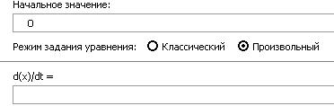
Поле dx/dt будет недоступным. Для того чтобы ввести в это поле формулу, нужно выбрать Режим задания уравнения Произвольный, см. рис. 3.1.
Рис. 3.1
При выделенной пиктограмме накопителя его имя можно перемещать по диаграмме класса. Саму пиктограмму накопителя также можно перемещать при нажатой на ней левой кнопке мыши.
Вторая переменная b задана дифференциальным уравнением db/dt = х – х0. Ее создадим в модели аналогичным образом. Установим начальное значение b равное 0. В поле Начальное значение окна свойств переменной b величина 0 стоит по умолчанию. Создайте связи между переменными х и b, как это описано в главе 1.1.1.
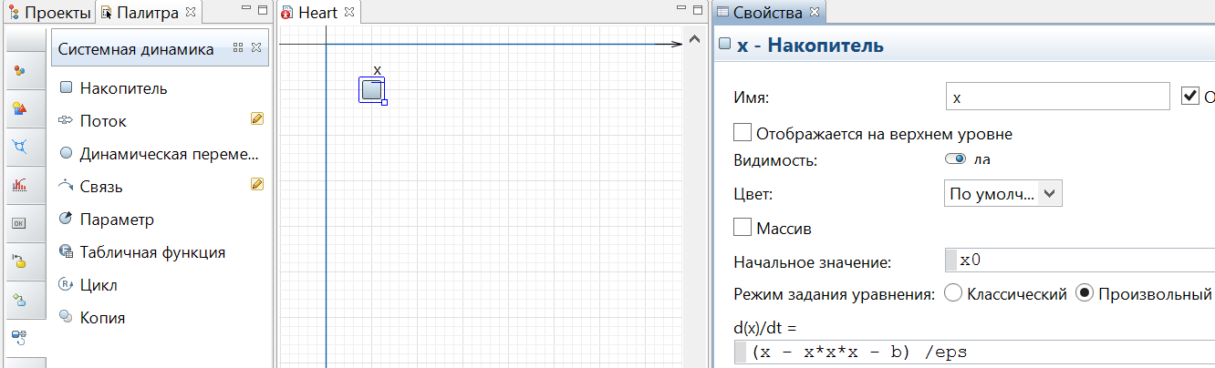
Рис. 3.2
На диаграмму класса активного объекта можно помещать текстовые комментарии. Для этого перетащите элемент Текст со вкладки Презентация панели палитр на диаграмму класса, рядом с накопителями. Введите следующий комментарий: Структура активного объекта. Его можно редактировать в поле Текст окна свойств этого комментария.
Для проверки правильности синтаксиса модели можно использовать кнопку Построить модель панели инструментов или нажать клавишу F7. Если щелкнуть на этой кнопке, то выполнится компиляция разрабатываемой модели в программный код на языке Java. Щелкните по кнопке Построить модель. В нашем примере обнаружились ошибки (рис. 3.3): действительно, нами не определены параметры х0 и eps.
На наличие ошибки указывает появившиеся символы [Х] в панели Ошибки. Для каждой ошибки показывается ее описание и местоположение - имя элемента модели, при задании которого эта ошибка была допущена. Двойной щелчок мышью по ошибке, в зависимости от того, где она была совершена, приведет к открытию того или иного редактора или панели. Если, например, это графическая ошибка, то будет открыт графический редактор, отображающий диаграмму соответствующего класса активного объекта, в котором будут выделены фигуры, которые были неправильно нарисованы.
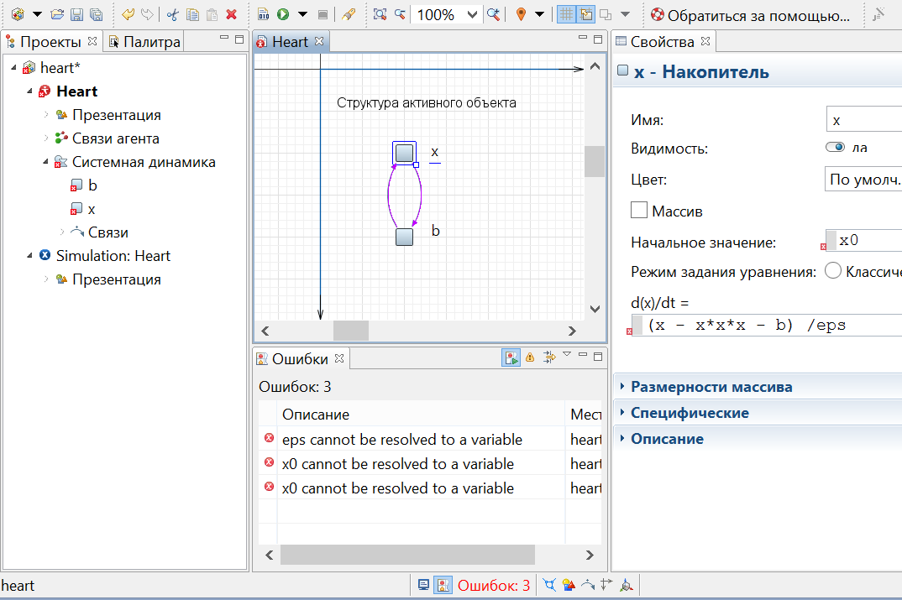
Рис. 3.3
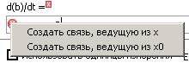
Для завершения построения модели указанные пропущенные параметры нужно задать. Пусть х0 = 0.5, eps = 0.01. Перетащите мышью пиктограмму Параметр с вкладки Основная панели Палитры на диаграмму класса активного объекта Heart. Назовите его х0, затем в панеле свойств этого параметра введите в поле Значение по умолчанию – 0.5. Остальные поля оставьте без изменения. Переменная eps со значением 0.01 задается так же. Снова выполните проверку синтаксиса: нажмите кнопку Построить модель. Вы увидите ошибки: Отсутствует связь с …, постройте связи (см. рис. 4.3) и снова скомпилируйте модель. Рис. 3.4
В результате на экране вы получите следующее - рис. 3.5. Надпись «Построение удачно завершено» в левом нижнем углу окна программы свидетельствует о том, что синтаксис модели правильный.
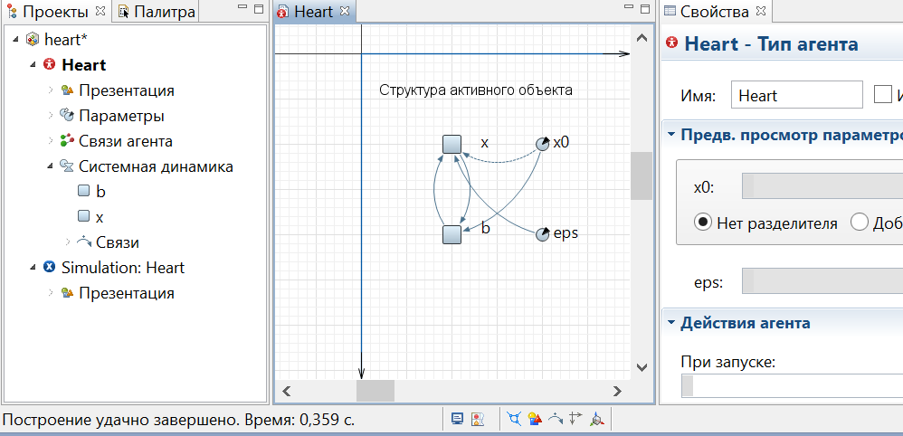
Рис. 3.5
3.4. Запуск модели
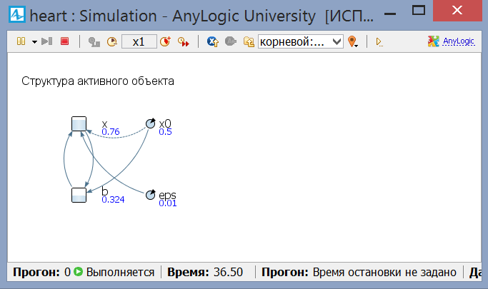
Щелкнув на кнопке запуска модели, после компиляции откроется окно презентации эксперимента. Запустив эксперимент, увидим структуру активного объекта: переменные и параметры с их значениями (рис. 3.6). Переменные b и х в этом окне начнут изменяться в соответствии с определенными для них уравнениями.
Рис. 3.6
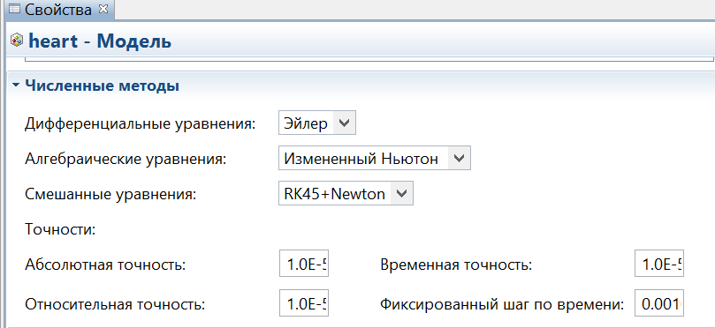
Рис. 3.7
Системы дифференциальных и алгебраических уравнений, при выполнении модели, решаются одним из встроенных численных методов. Сам метод и необходимая точность решения выбираются автоматически, но можно изменить предварительные установки во вкладке Численные методы панели свойств модели, рис. 3.7.
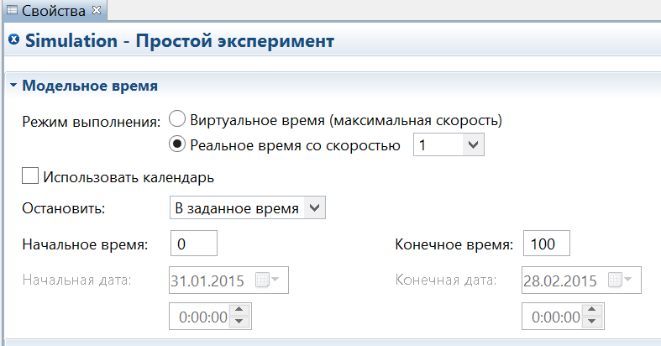
По умолчанию модель будет выполняться бесконечно, но можно задать условие остановки эксперимента во вкладке Модельное время панели свойств объекта Simulation, рис. 3.8.
Проведите несколько экспериментов с различными скоростями выполнения данной модели, используя кнопки останова и запуска.
Рис. 3.8
3.5. Графики и диаграммы
AnyLogic позволяет наглядно представить поведение модели, в частности, представить изменения во времени всех ее переменных. Существуют два способа просмотра графиков: с помощью окон инспекта и с помощью диаграмм.
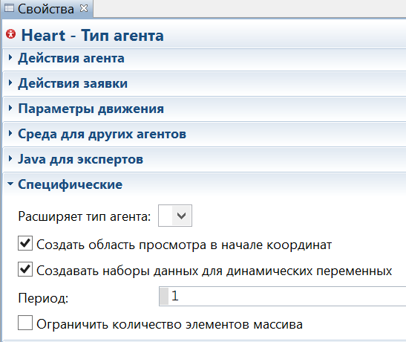
Окна инспекта мы подробно рассмотрели в работе №1, здесь отметим лишь то, что эти графики строятся на базе автоматически создаваемых наборов данных, в которые периодически записываются новые и новые значения переменных. Если кривая Вашего графика покажется Вам не гладкой, а "рваной", то причина этого может заключаться в том, что AnyLogic недостаточно часто обновляет наборы данных новыми значениями.
Чтобы изменить частоту обновления автоматически создаваемых для переменных наборов данных перейдите на страницу свойств Специфические того класса активного объекта, на диаграмме которого находится переменная и измените период обновления данных в поле Период, рис. 3.9. Рис. 3.9
Для получения полнофункциональных графиков лучше воспользоваться диаграммами AnyLogic, которые позволяют динамически визуализировать данные, собираемые в результате работы модели. Набор диаграмм схож с тем, что предлагается программой MS Excel.
Построим графики зависимостей переменных b и х от времени и фазовую диаграмму b от х. Перетащите элемент График из палитры Статистика в то место графического редактора, где Вы хотите нарисовать график. Перейдите на панель Свойства графика.
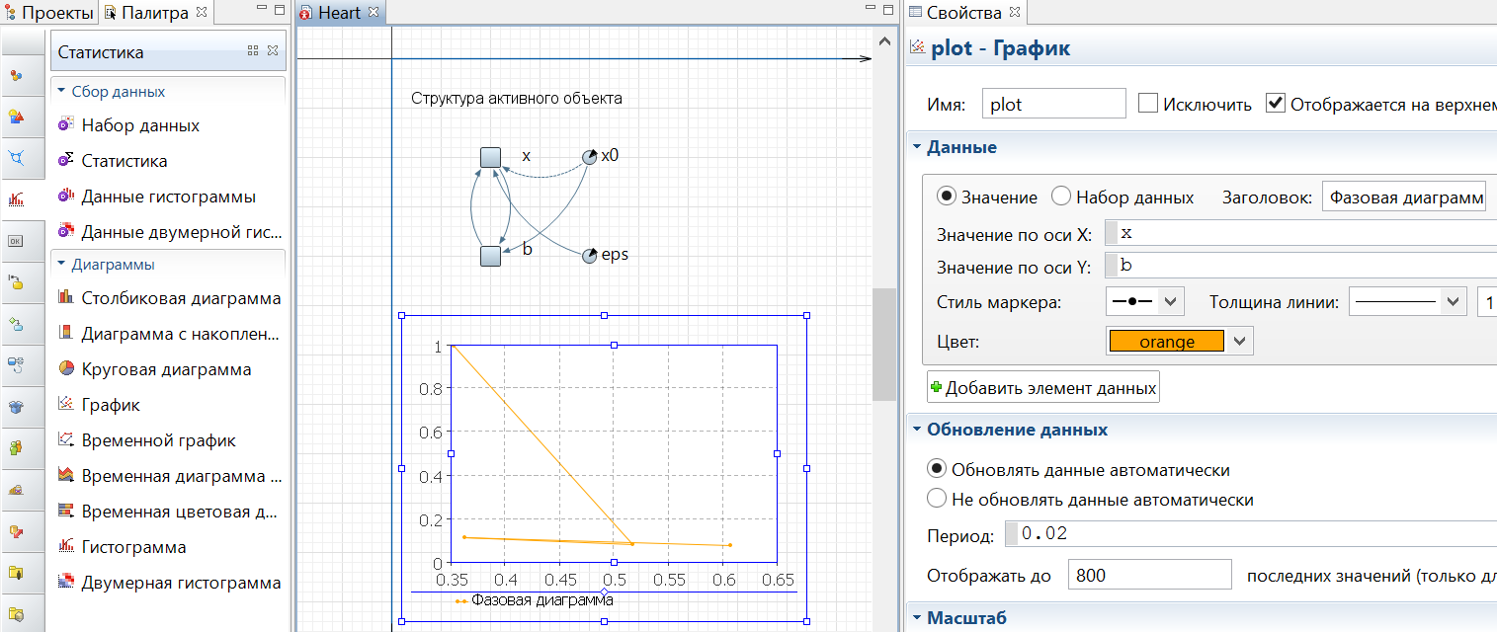
Рис. 3.10
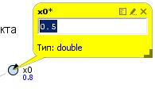
Щелкните мышью по кнопке Добавить элемент данных. При этом над кнопкой появится новая секция свойств, задающая настройки нового элемента данных, который будет отображаться на данном графике. В поле Значение по оси X введите имя переменой Х, а в поле Значение по оси Y – имя переменной b. Задайте заголовок Фазовая диаграмма для этого элемента данных в поле Заголовок. Для того чтобы получить гладкую диаграмму нужно уменьшить период обновления данных в поле Период и увеличить число отображаемых точек до 800, рис. 3.10.
Рис. 3.11
Аналогично постройте временной график для переменных x и b, разместив их на одном графике. Временной диапазон укажите равным 10, рис.3.12.
AnyLogic позволяет настраивать внешний вид и функциональность диаграмм. Поэкспериментируйте с установкой цвета графиков, опциями отображения наборов данных, размерами отображаемого окна, прозрачностью, легендой, и т. п.
Проведите серию экспериментов с моделью, перезапуская ее с различными параметрами.
Для изменения параметров в процессе выполнения модели, нужно в окне инспекта этого параметра щелкнуть мышью по кнопке с карандашом в верхней части окна, рис. 3.11.
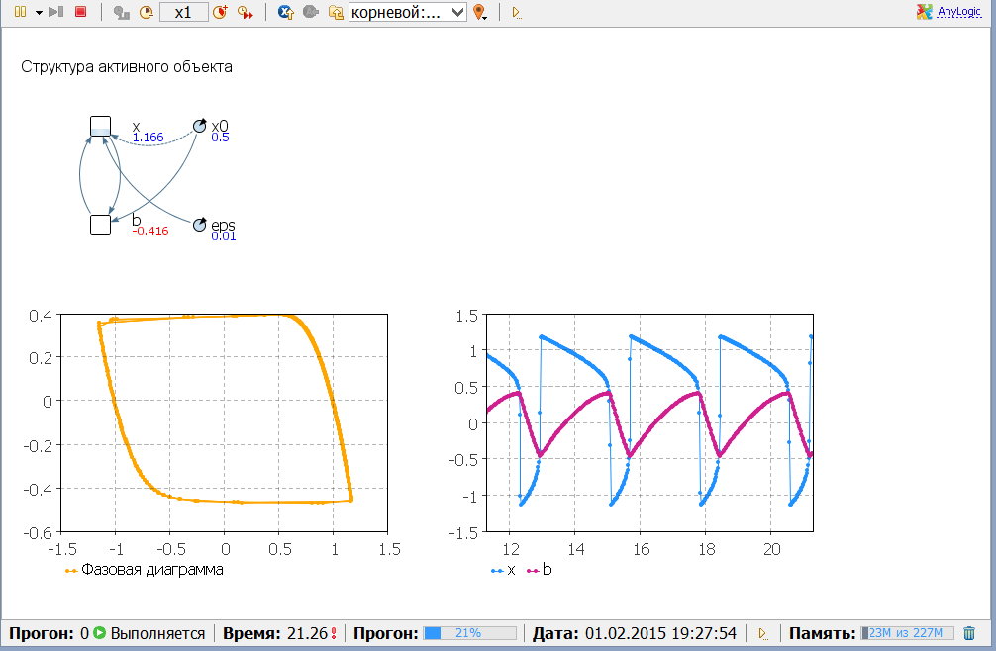
Рис. 3.12
3.6. Презентация модели
Для лучшего понимания динамики модели и наблюдения за процессами, в AnyLogic можно строить анимированные изображения, состоящие из динамических элементов. Графические элементы называются динамическими, поскольку все их параметры - координаты, размер, цвет и даже их видимость – в процессе выполнения модели можно сделать зависимыми от переменных и параметров, которые меняются со временем при выполнении модели.
Остановите выполнение модели и вернитесь на диаграмму класса Heart. Прямо на диаграмме мы будем рисовать презентацию сердца.
3.6.1. Объекты в презентации
Построим презентацию сердца в виде изображения овала, радиус которого будет меняться. Этот радиус является функцией от значения переменной х модели. Для построения изображения овала перетащите мышью из вкладки Презентация панели Палитра пиктограмму Овал на диаграмму класса. Внизу появится окно свойств этого овала. По умолчанию имя этого объекта будет oval, координаты Х и Y соответствуют месту, куда мы поместили овал, а радиус X и радиус Y соответствуют тому, что мы нарисовали.
3.6.2. Динамические параметры графических объектов
Запустив модель, мы увидим, неподвижный овал, находящийся в заданном месте. В AnyLogic принята следующая концепция: каждая характеристика графического элемента имеет два значения: статическое и динамическое. Статическое значение определяет параметр (координату, угол поворота, цвет и т. п.) объекта как константу. Динамическое определяет значение этого параметра в процессе выполнения модели и может быть определено как значение любой переменной модели. Поэтому у графических объектов в панели свойств имеется возможность вносить параметры как в виде значений, так и в виде формул.
Выделите овал, представляющий динамику сердца. В панели свойств овала цвет заливки определите бордовым, цвет линии границы - красным; толщину линии границы установите 1. Изменение объема сердца представим изменением радиусов овала в виде функции от переменной х, как показано на рис. 3.13.
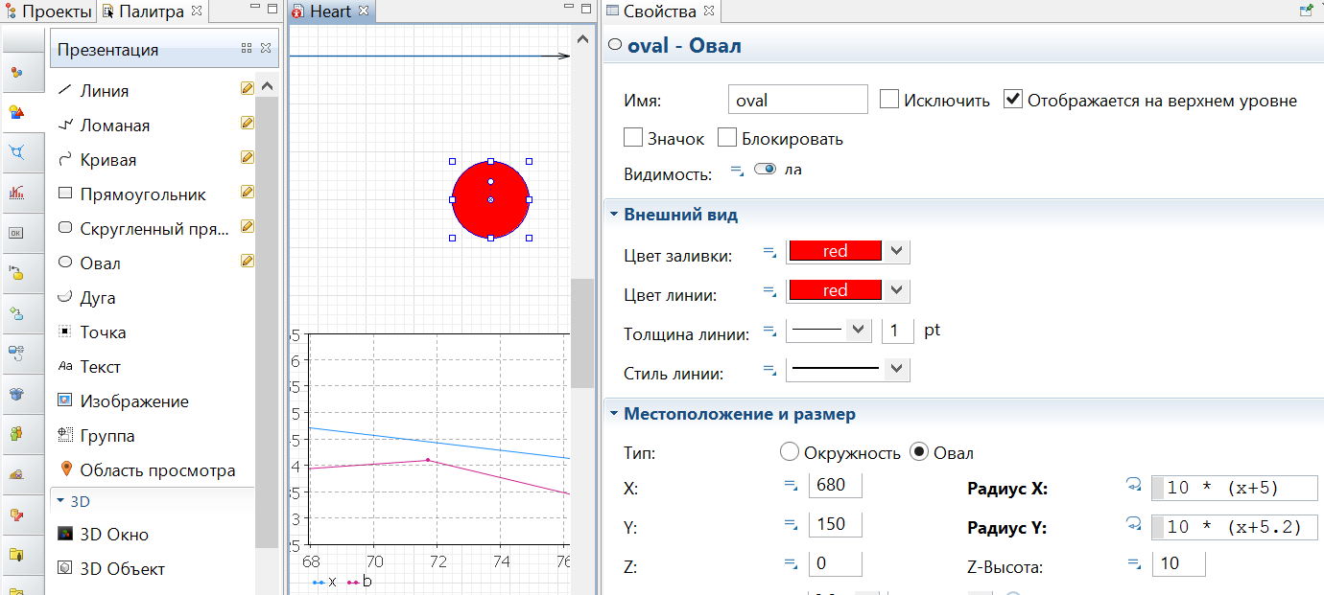
Рис. 3.13
Запустите модель. Проведите эксперименты с установкой различных параметров модели (х0 и eps) и наблюдайте, как изменяется характер сердцебиения.
3.6.3. слайдеры в презентации
В AnyLogic существует элемент управления, позволяющий пользователю графически выбирать число из заданного диапазона значений путем перетаскивания рукоятки – бегунка.
Бегунки или их еще называют слайдеры, обычно используются для изменения значений численных переменных и параметров во время выполнения модели.
Перетащите мышью с вкладки Элементы управления панели Палитра пиктограмму Бегунок на диаграмму класса Heart между структурой и анимационным овалом. В поле Связать с панели свойств введите имя параметра x0, а минимальное и максимальное значения, которые можно регулировать слайдером, установите 0 и 1. Добавить подписи к слайдеру можно простым нажатием кнопки Добавить метки, рис. 3.14. Запустите модель и проверьте действие слайдера.
Аналогично сделайте слайдер для параметра eps, установив ограничения от 0,01 до 0,5.
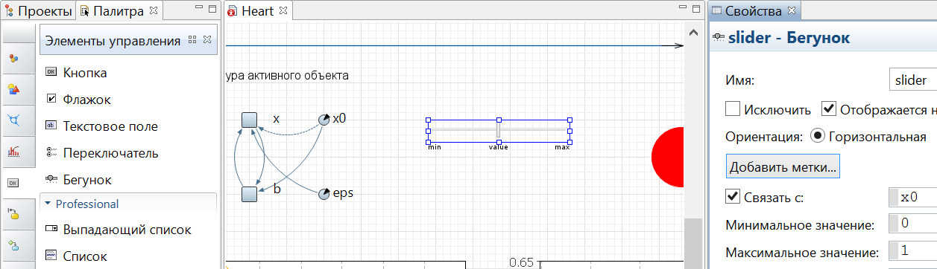
Рис. 3.14
3.6.4. Текст в презентации
В верхнюю часть диаграммы класса Heart введите поясняющий текст. Для этого перетащите мышью пиктограмму Текст с вкладки Презентация панели Палитра. В поле Текст введите текст Модель сердца, выберите шрифт Century Gothic, стиль Полужирный, размер 22.
Следующий текст, содержащий пояснение к модели, введите чуть ниже и правее: Это упрощенная модель динамики сердечных сокращений. Модель описывается двумя дифференциальными уравнениями: dx/dt=(x-х^3-b)/ерs и db/dt=х-х0. Модель позволяет изменять параметры и наблюдать изменение ритма и формы пульсаций. При значении х0 = 0.6 сердце останавливается.
Установите выравнивание по правому краю, все другие параметры текста можете оставить по умолчанию. Для того чтобы текст уместился по ширине, в нужных местах следует вставить перевод строки.
Элемент Текст также имеет динамические свойства, как и другие графические элементы. Это значит, что можно в процессе выполнения модели динамически изменять положение и ориентацию текста, его цвет, и даже сам текст.
Введите в поле презентации прямоугольники, как показано на рис. 3.15, и поместите их на задний план, чтобы они выделяли функциональные блоки построенной модели. Для того чтобы фигура была фоном и не закрывала другие изображения, в контекстном меню данного прямоугольника выполните команду Порядок / На задний план.
Сделайте подписи к слайдерам, чтобы было понятно, какими параметрами мы управляем. Наша модель построена. Продемонстрируйте ее преподавателю.
3.7. Контрольные вопросы
- Измените презентацию сердца так, чтобы сплюснутый овал, имитирующий сердце вращался вокруг своей оси. (5+)
- Поместите на изображение сердца текст с динамическим значением переменной Х. (5)
- Поместите в поле презентации текущее значение времени. (5)
- Измените презентацию сердца так, чтобы овал, сжимаясь по оси, Y расширялся по оси X. (5)

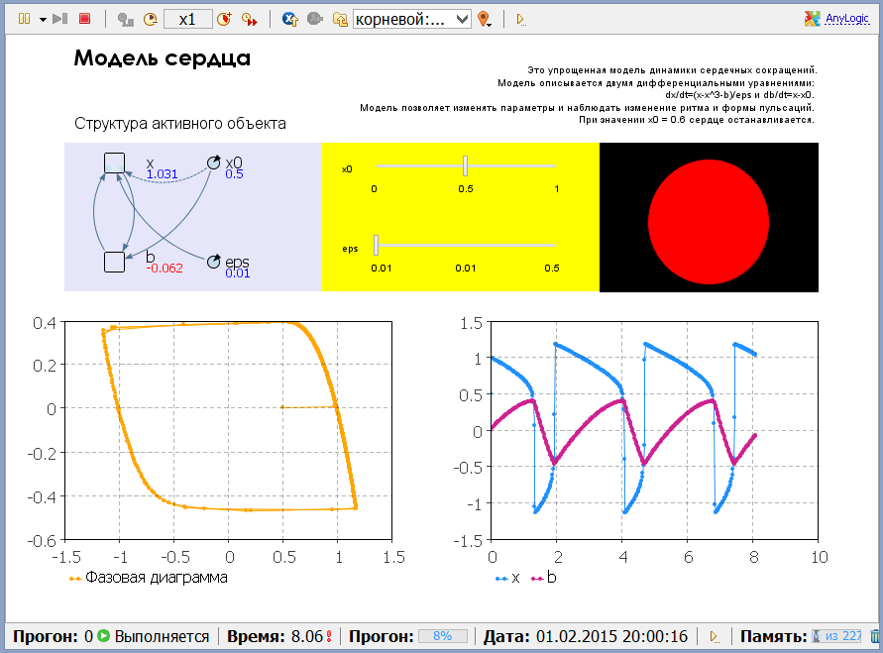
Рис. 3.15
- Какие существуют способы построения графика изменения переменной? (4)
- Как построить фазовую диаграмму? (4)
- Как изменить период обновления графика в окне инспекта? (4)
- Как изменять параметры модели в процессе ее выполнения? (4)
- Как изменить условие остановки выполнения модели? (4)
- Как выбрать численный метод решения системы обыкновенных дифференциальных уравнений? (4)
- Как ввести в модель слайдер и связать его с переменной? (4)
- Как изменить период обновления графика? (4)
- Как создать подписи к слайдеру? (3)
- Перечислите параметры графических элементов, которые могут динамически изменяться в процессе выполнения модели? (3)
- Как создать переменную, определяемую дифференциальным уравнением? (3)
- Как открыть график в окне инспекта? (3)
- Как запустить компиляцию модели в программный код на языке Java? (3)
- Как создать параметр и присвоить ему значение? (3)
Задание 4
дискретно-событийная модель счетчика
цели занятия
В результате построения этой модели будут рассмотрены следующие новые вопросы:
- Создание нового класса активного объекта.
- События.
- Значки активного объекта.
- Порты и сообщения;
- Действия при получении сообщений.
Форма организации занятия
Фронтальная.
Студент должен знать
- понятия: проект, активный объект, переменная, параметр, презентация, эксперимент,
- основы алгоритмического языка Java,
- интерфейс программы AnyLogic.
Студент должен уметь
- выполнять лабораторно-практическое задание №3,
- создавать модели в программе AnyLogic,
Обеспеченность
- компьютер с установленной программой AnyLogic версии 7,
- настоящий курс лабораторно-практических работ.
Практическое задание
В данной работе мы построим дискретно-событийную модель средствами AnyLogic.
Системы называются дискретно-событийными, если изменения переменных состояния в них происходят только в явно определенные моменты времени или под влиянием явно определенных событий. Находясь в некотором состоянии, дискретная система сохраняет его до наступления очередного события, под воздействием которого переменные системы и, следовательно, ее состояние изменяются скачком. Например, при построении модели банка состояние системы может быть представлено количеством клиентов в помещении банка и числом занятых кассиров. Состояние системы изменяется, если новый клиент входит в банк или освобождается кассир, а это условно можно считать мгновенными событиями.

4.1. Дискретная модель счетчика
В счетчике генератор посылает устройству отображения какой-то сигнал ("тик"). Каждый разряд десятичного счетчика считает число пришедших на его вход "тиков" по модулю 10 и передает на свой выход сигнал переполнения после прихода на его вход каждого десятого сигнала.
При построении модели такого счетчика нужно использовать средства, характерные для моделей дискретно-событийных систем. Здесь нам достаточно трех таких средств: события, порта и передаваемых через порт сообщений.
4.2. Постановка задачи
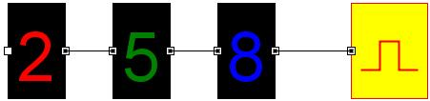
Нужно построить модель трехразрядного десятичного счетчика, работающего от импульсного генератора. На рис. 4.1 представлен счетчик, насчитавший 258 импульсов от генератора.
Рис. 4.1
4.3. Модель
Для реализации имитационной модели нужно построить генератор "тиков", работающий с заданной частотой, и три одинаковых десятичных разряда счетчика. Следовательно, модель должна содержать три класса активных объектов: генератор "тиков", разряд счетчика по модулю 10 и, кроме того, корневой активный объект, который будет включать в себя один экземпляр генератора и три одинаковых экземпляра одноразрядного счетчика, связанные подходящим образом.
Создайте в своей рабочей директории новый проект под названием DCounter. Корневой объект назовите Model. Модель будет состоять из нескольких подсистем, связанных между собой.
4.3.2. Представление сигнала как сообщения
Генератор посылает сигналы с определенной частотой разряду счетчика. Для этого предназначен специальный пакет данных – сообщение. Сообщения принимаются и посылаются через специальные элементы активных объектов – порты. Обмен сообщениями возможен только между портами, соединенными соединителями – элементами, играющими роль путей движения сообщений.
В нашей модели счетчика важен только сам факт передачи сообщений, а не содержимое. Прием сообщения будет вызывать увеличение значения разряда счетчика.
4.3.1. Генератор тиков
Постройте новый активный объект Gen. Для этого в панели Проекты щелкните правой кнопкой мыши по имени проекта DCounter и в появившемся контекстном меню выберите команду Создать/Класс активного объекта. Назовите новый класс Gen.
Класс активного объекта Gen должен посылать сообщения первому разряду счетчика с заданной частотой. Для генерации таких сообщений создадим Событие, для этого перетащите элемент Событие из палитры Агент на диаграмму класса активного объекта Gen. В окне свойств этого события нужно оставить Тип события По таймауту без изменений, а Режим установить Циклический. Циклический режим события позволяет пользователю выполнять некоторые действия с требуемой периодичностью, например, каждое утро или ежегодно. Период срабатывания обратно-пропорционален частоте, поэтому в поле Период запишите 1/frequency. В нашей модели frequency – это частота следования импульсов генератора, ее нужно объявить как параметр модели. Создайте в классе Gen параметр frequency со значением по умолчанию равным 2.
4.3.1.1. презентация генератора
Внешний вид генератора, а точнее объекта Gen представим прямоугольником, содержащим изображение импульса, как показано в правой части рис. 4.1. Откройте палитру Презентация и перетащите на диаграмму класса Gen прямоугольник, в свойствах укажите ширину этого прямоугольника – 80 единиц, а высоту – 100. Залейте его желтым цветом, цвет линии границы сделайте красным, а толщину линии равной 1.
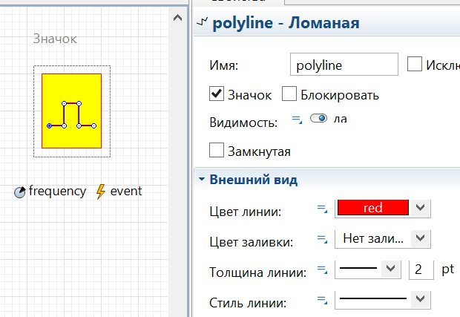
Сделайте двойной щелчок мышью по элементу Ломаная в палитре (при этом его значок должен поменяться на этот: ). Теперь Вы можете рисовать ломаную точка за точкой, последовательно щелкая мышью в тех точках диаграммы, куда Вы хотите поместить вершины ломаной. Чтобы завершить рисование, добавьте последнюю точку ломаной двойным щелчком мыши. Нарисуйте в поле прямоугольника импульс в соответствии с рис. 4.2.

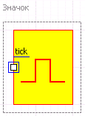
Рис. 4.2
Для того чтобы вложенные объекты – экземпляры класса (Gen) отображались на структурной диаграмме верхнего уровня (Model) в графическом виде и имели интерфейсные элементы – порты, нужно нарисовать для вложенного объекта значок. Мы уже нарисовали прямоугольник с импульсом внутри, для того чтобы сделать их значком выделите последовательно каждую из фигур и на панели Свойства установите флажок Значок, как показано на рис. 4.2. Вокруг прямоугольника появится пунктирная линия и надпись Значок. Рис. 4.3
Как уже говорилось, порты играют центральную роль в механизме передачи сообщений. Сообщения посылаются и получаются портами. Порты являются двунаправленными, через них сообщения могут и посылаться, и приниматься. Перетащите элемент Порт из палитры Основная на диаграмму класса Gen, поместите его на левую сторону желтого прямоугольника и назовите этот порт tick, рис. 4.3.
Через этот порт наш экземпляр класса активного объекта Gen может посылать и принимать сообщения от других активных объектов.
4.3.1.2. генерация импульсов
Генератор нашей модели должен периодически с периодом 1/frequency посылать сообщения через порт tick. Ранее мы создали событие event, циклически срабатывающее с частотой frequency. При каждом срабатывании генератор должен выполнить действие - послать новое сообщение типа Object через выходной порт с именем tick. Для этого введите в поле Действие окна свойств События следующую строку:
tick.send ( new Object( ) );
4.3.2. Разряд счетчика
Добавьте еще один класс активного объекта в проект – Counter. Этот класс будет моделировать разряд десятичного счетчика. Он должен иметь один целый параметр – n, в котором будет храниться значение данного разряда, и два порта: tick и overflow. Создайте параметр n целого типа в классе Counter с начальным значением = 0.
4.3.2.1. Презентация разряда счетчика
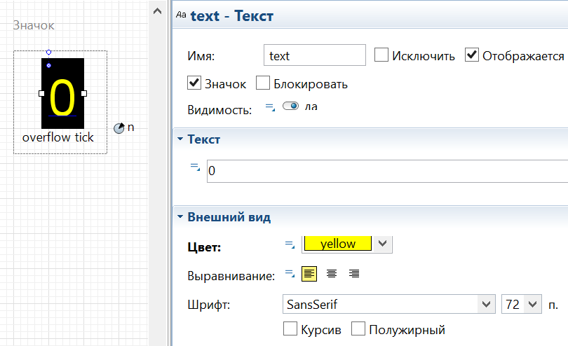
Рис. 4.4
Разряд счетчика представим в виде прямоугольника с цифрой разряда внутри. На диаграмме класса Counter нарисуйте прямоугольник 60х100. Залейте его и линию рамки черным цветом. Внутрь прямоугольника вставьте цифру в виде текстового символа. Для этого поместите на прямоугольник текст (кнопка на палитре Презентация) со статическим значением 0 в поле Текст, вкладки Текст. Установите параметры текста: шрифт SansSerif, размер 72, цвет желтый. В качестве динамического значения поля Текст поместите имя переменной n, значение которой требуется отображать. Отметьте галочкой выбор Значок в свойствах текста и свойствах черного прямоугольника, рис. 4.4.
4.3.2.2. счет импульсов
Создайте два порта: tick и overflow и поместите их на диаграмму класса Counter, как показано на рис. 4.4.
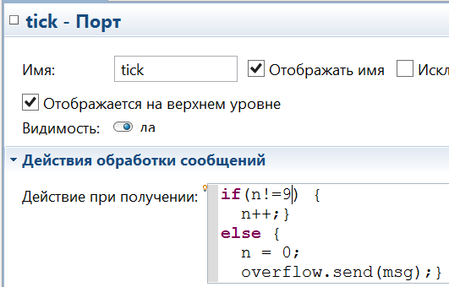
Каждый раз, когда приходит сообщение в порт tick, параметр n должен увеличиваться на единицу по модулю 10 с извещением по порту overflow о переполнении, если оно наступило. Это значит, что разряд счетчика увеличивает значение своего параметра n на 1 при приеме каждого сообщения, пришедшего через порт tick, кроме случая, когда n равно 9. В этом случае параметр n должен принять значение 0, а через выходной порт overflow будет послано сообщение. Именно это следует записать в поле Действие при получении в свойствах порта tick (рис. 4.5). Рис. 4.5
Через порт overflow, таким образом, будет передаваться каждое десятое сообщение, полученное в порт tick.
4.3.3. Корневой объект
Структура корневого объекта Model должна содержать один экземпляр активного объекта Gen и три экземпляра разряда счетчика Counter, соединенных по соответствующим портам.
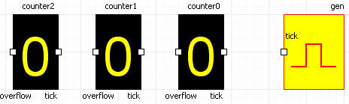
Для создания экземпляра генератора в корневом объекте, откройте диаграмму класса активного объекта Model и перетащите на нее один экземпляр генератора (нажав левую клавишу мыши на имени Gen), а затем и три экземпляра счетчика – Counter. Экземпляры активных объектов получат имена по умолчанию и будут выглядеть так, как показано на рис. 4.6.
Рис. 4.6
Чтобы установить взаимодействие между объектами, Вам нужно соединить порты этих объектов с помощью соединителей. Соединитель - это линия, соединяющая два порта.
- Сделайте двойной щелчок мышью по одному из портов.
- Последовательно щелкните в тех местах диаграммы, где Вы хотите поместить точки изгиба соединителя (для нашей модели не обязательно).
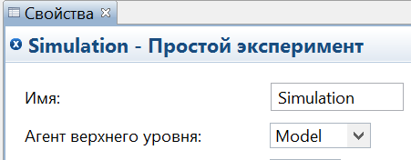
- Завершите процесс соединения, сделав двойной щелчок мышью по второму порту.
Прежде чем запустить модель, нужно в свойствах эксперимента установить в качестве агента верхнего уровня класс Model, рис. 4.7.
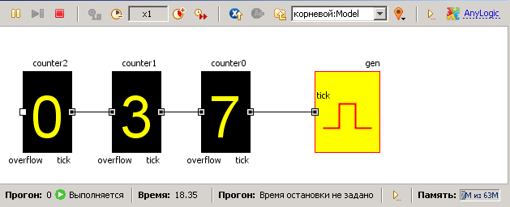
Рис. 4.7
Запустите модель. Вы увидите изменение во времени разрядов счетчика (рис. 4.8).

Рис. 4.8
4.3.3.1. Презентация корневого объекта
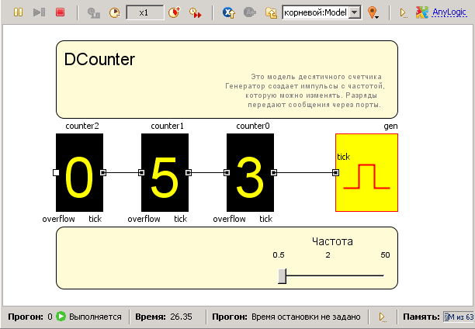
Рис. 4.9
Для придания созданной модели законченного вида следует добавить элементы описания и интерактивности.
Поместите в модель описание и слайдер, регулирующий частоту генератора, как показано на рис. 4.9. Продемонстрируйте свою модель преподавателю.
4.4. Контрольные задания
- Измените модель таким образом, чтобы счетчик начинал счет с произвольного числа. (5+)
- Добавьте в модель переменную, которая будет принимать значения, показываемые счетчиком. (5+)
- Измените модель таким образом, чтобы счетчик работал на убывание с определенного числа. (5+)
- Измените презентацию модели таким образом, чтобы четные цифры показывались одним цветом, а нечетные - другим. (5)
- Измените модель таким образом, чтобы параллельно основному счетчику работал второй счетчик, считающий каждый седьмой импульс. (5)
- Измените презентацию модели таким образом, чтобы цифры мигали с частотой, которую можно изменять слайдером. (5)
- Измените модель таким образом, чтобы цвет фона при значениях разряда счетчика = 0 был красным, а при остальных – синим. (5)
- Измените модель таким образом, чтобы параллельно основному счетчику работал второй счетчик, считающий каждый четный импульс. (5)
- Создайте модель 16-ричного счетчика, работающего параллельно с десятичным. (5)
- Измените модель таким образом, чтобы параллельно основному - десятичному счетчику, работал двоичный. (4)
- Измените модель таким образом, чтобы графическое изображение импульса генератора мигало синхронно генерации «тиков». (4)
- Измените модель таким образом, чтобы счетчик работал на убывание. (4)
- Измените модель таким образом, чтобы генератор создавал «тики» в случайные моменты времени. (4)
- Измените презентацию модели таким образом, чтобы каждая цифра счетчика показывалась своим цветом. (4)
- Дайте определение дискретно-событийной системы, приведите примеры. (3)
- Охарактеризуйте все типы событий, реализованных в AnyLogic. (3)
- Что такое порт, и какие элементы AnyLogic могут иметь порт? (3)
- Добавьте еще один разряд к счетчику. (3)
- Добавьте второй счетчик, работающий вместе с первым от одного генератора. (3)

ЗаданиЕ 5
стейтчарты: Модель пешеходного перехода
цели занятия
В результате построения этой модели будут рассмотрены следующие новые вопросы:
- построение стейтчартов;
- действия при входе и выходе из состояния, иерархические состояния;
- переход по исчерпании таймаута;
- переход при получении сообщения;
Форма организации занятия
Фронтальная.
Студент должен знать
- понятия: сообщение, таймаут, переход,
- состояния в стейтчартах и их виды,
- основы алгоритмического языка Java,
- интерфейс программы AnyLogic.
Студент должен уметь
- выполнять лабораторно-практическое задание №4,
- создавать модели в программе AnyLogic,
- использовать стейтчарты.
Обеспеченность
- компьютер с установленной программой AnyLogic версии 7,
- настоящий курс лабораторно-практических работ.
Практическое задание
Построим модель регулируемого пешеходного перехода со светофором, разрешающим или запрещающим движение транспорта.
5.1. описание проблемы
Светофор, регулирующий движение автомобилей на пешеходном переходе, может находиться в следующих состояниях: движение транспорта разрешено (зеленый), приготовиться к запрещающему сигналу (мигающий зеленый), приготовиться к остановке (желтый), движение запрещено (красный) и приготовиться к движению (красный и желтый).
Светофор работает в автоматическом режиме. В каждом состоянии светофор находится определенный постоянный период времени.
5.2. Построение модели
Создайте новый проект под названием Svetofor и назовите класс корневого активного объекта Model.
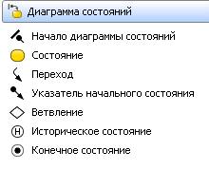
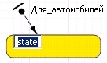
Наша модель будет иметь только один активный объект, представляющий светофор, поэтому корневой объект Model будет единственным активным объектом нашей модели. На диаграмму класса активного объекта Model поместите Начало диаграммы состояний из панели Диаграмма состояний и назовите ее Для_автомобилей, заметьте, что AnyLogic может работать с элементами, набранными кириллицей. Перетащите мышью элемент Состояние под стрелочку начала диаграммы как показано на рис. 5.1.
Рис. 5.1
Имя состояния, как и все другие его параметры, можно редактировать в окне его свойств.
Для того чтобы построить стейтчарт, следует использовать элементы из палитры Диаграмма состояний, рис. 5.2.
Рис. 5.2
- определяет начальное состояние всего стейтчарта,
- с помощью кнопки рисуются состояния (как простые, так и гиперсостояния),
- используется для рисования переходов между состояниями,
- определяет начальное состояние внутри сложного состояния,
- используется для рисования состояния, являющегося "финальным" в поведении активного объекта.
Заметьте, что для любого выделенного объекта слева имеется панель его свойств, в которой можно изменить параметры и, в частности, имя объекта, если это необходимо. Структурные ошибки при рисовании стейтчарта - повисшие переходы, дублированные указатели начального состояния и т. п. - выделяются в панели Проекты значком Х красного цвета и записью в панели Ошибки. Выделенные переходы должны иметь на концах зеленые точки, если точки белые, это значит, что переход не соединен с состоянием – висит.
В соответствии с алгоритмом работы светофора помимо начального состояния в модель нужно ввести дополнительные состояния (рис. 5.3). Начальное состояние назовите движение – движение автомобилям разрешено (зеленый свет), затем светофор переходит в состояние внимание – внимание (мигающий зеленый), медленно – приготовиться к остановке (желтый свет), остановка транспорта stop – запрет движения (красный свет) и приготовиться – приготовиться к движению (красный и желтый свет горят одновременно).
Состояние внимание представим гиперсостоянием с парой переключающихся элементарных состояний: в одном из них зеленый горит (состояние А), в другом – нет (состояние В). Для построения гиперсостояния сначала создайте обычное состояние, увеличьте его (растянув мышью) и поместите внутрь другое состояние. Постройте эти состояния и соедините их переходами, как показано на рис. 5.3.
Зададим условия срабатывания переходов. Переходы в нашем автоматическом светофоре выполняются по таймауту, т. е. по истечении интервала времени, который прошел с момента прихода системы в данное состояние.
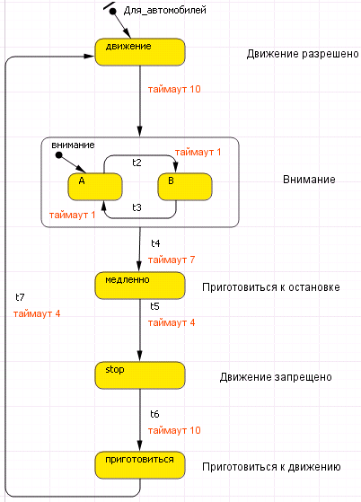
- В состоянии движение светофор находится 10 секунд,
- затем 7 секунд зеленый сигнал мигает,
- в состоянии медленно 4 секунды горит желтый,
- в течение 10 секунд движение запрещено и
- 4 секунды светофор находится в состоянии приготовиться.
В нашей модели единица модельного времени соответствует 1 секунде реального времени.
Для задания условий срабатывания переходов, выделите переход t1, и в поле Происходит оставьте без изменения вариант По таймауту, а в поле По таймауту введите 10 (рис. 5.4).
Аналогично задайте условия срабатывания других переходов. Между состояниями А и В переходы должны срабатывать через 1 секунду.
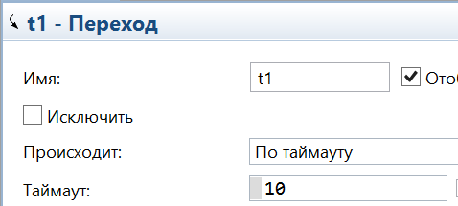
Рис. 5.3
Запустите модель. Активное в данный момент состояние подсвечивается красным. Переход, ожидающий истечения таймаута подсвечивается синим. Проведите эксперименты с моделью при различных масштабах времени.
Рис. 5.4
В каждом состоянии светофора должен гореть определенный сигнал: в состоянии движение должен гореть зеленый, в состоянии приготовиться должны гореть красный и желтый одновременно и т. п. Перейдите на диаграмму класса активного объекта Model. Создайте три параметра логического типа: красный, желтый и зеленый, которые будут принимать истинное значение тогда, когда у светофора горит соответствующий сигнал: красный, желтый или зеленый (рис. 5.5). Начальные значения этих булевых параметров можно не задавать: по умолчанию они будут равны false.
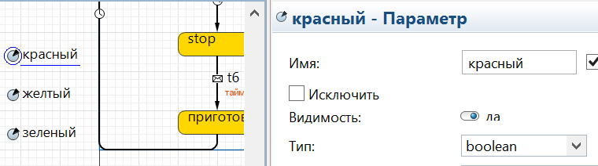
Мы создали стейтчарт именно для управления значениями этих параметров, каждое состояние отвечает за зажигание своего света или их комбинации. Например, в состоянии медленно должен гореть желтый, в состоянии stop должен загореться красный свет, а в состоянии приготовиться должны гореть красный и желтый одновременно. Запрограммируем эти действия.
Рис. 5.5
- В свойствах состояния движение в поле Действие при входе запишите зеленый=true;, а в поле Действие при выходе запишите зеленый = false; (рис. 5.6).
- То же самое запишите для состояния В гиперсостояния внимание, а у состояния А эти поля нужно оставить пустыми – когда светофор находится в этом состоянии, он не горит.
- Аналогично, в состоянии медленно нужно включить желтый сигнал, т. е. при входе в это состояние установить параметр желтый в true, а при выходе из этого состояния установить его в false.
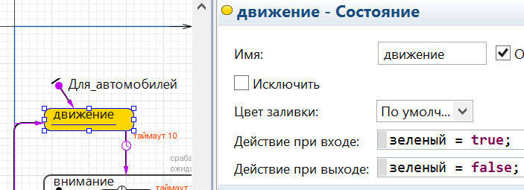
- Для состояния stop аналогично опишите состояния параметра красный.
- Для состояния приготовиться оба параметра красный и желтый нужно установить в true при входе, и в false при выходе.

Рис. 5.6
Запустите модель на выполнение. Вы увидите, что параметры зеленый, желтый и красный будут переключаться между значениями истина и ложь в соответствии с алгоритмом переключения светофора.
5.3. презентация модели
Презентация модели рисуется в той же диаграмме (в графическом редакторе), в которой задается и диаграмма моделируемого процесса, (рис. 5.7). Графические объекты цвета сигналов светофора в презентации имеют динамические параметры, все остальные – статические. Проезжую часть удобно нарисовать с помощью графических примитивов типа Прямоугольник, а светофор с помощью примитива - Ломаная. Сигнальные элементы светофора строятся из трех овалов, повернутых на 45 градусов (поле Поворот вкладки Местоположение и размер окна свойств овала).
Установим динамическое значение цвета верхнего сигнала светофора: если переменная красный истинна, то цвет должен быть red (красный), в противном случае его цвет нужно установить gray (серый). Это записывается следующим условным выражением на языке Java:
красный? red: gray
Цвет среднего и нижнего овалов, следует установить в поле их динамических значений соответственно так:
желтый? yellow: gray
зеленый? green: gray
red, yellow, green и gray – предопределенные константы, обозначающие стандартные цвета.
Запустите модель и проверьте ее работу.
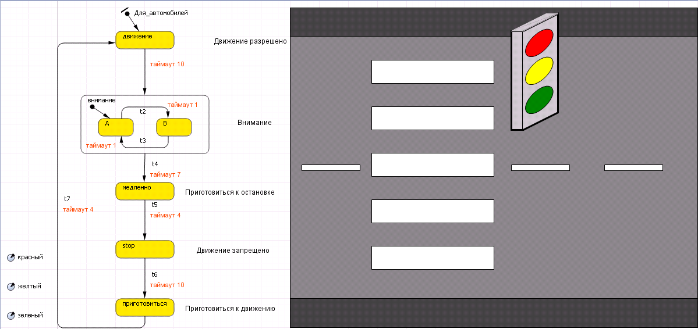
Рис. 5.7
5.4. Срабатывание перехода по сигналу
Добавим к нашей модели второй светофор, для пешеходов. Он будет иметь два сигнала, зеленый и красный, и три состояния: идите (зеленый), внимание (мигающий зеленый) и стойте (красный). Добавим в модель два булевских параметра стойте и идите, их значениями будет управлять второй стейтчарт – для пешеходов. Создадим этот стейтчарт на той же диаграмме класса Model, назвав его Для_пешеходов, (рис. 5.8).
Поскольку управление светофором пешеходов похоже на управление светофором автомобилей, новый стейтчарт можно построить копированием и изменением уже построенного стейтчарта Для_автомобилей. Выделите 3 состояния стейтчарта Для_автомобилей и вставьте их в другое место диаграммы. Эти элементы скопируются, и им автоматически будут даны уникальные имена, чтобы не было конфликта имен. Переименуйте состояния стейтчарта Для_пешеходов, дорисуйте недостающий переход t12 и перенесите начало диаграммы на состояние Стойте, как показано на рис. 5.8.
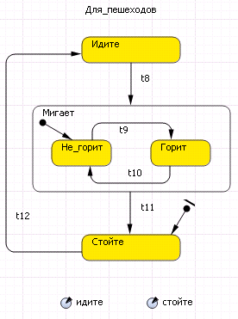
Измените параметры в полях Действие при входе и Действие при выходе в свойствах состояний стейтчарта Для_пешеходов. Теперь наш стейтчарт должен управлять параметрами идите и стойте, которые, в свою очередь, будут управлять зажиганием света именно пешеходного светофора.
Настроим условия срабатывания переходов стейтчартов между состояниями. Для обеспечения безопасной работы пешеходного перехода необходимо синхронизировать срабатывания стейтчартов так, чтобы всегда, когда светофор пешеходов находится в состояниях Идите или Мигает, светофор автомобилей обязательно находился бы в состоянии stop. Для этого можно подобрать подходящие таймауты срабатывания переходов стейтчарта, но при каждом изменении модели, придется эти таймауты подбирать снова и снова. Более разумно синхронизировать стейтчарты, посылая специальные разрешающие сигналы из одного стейтчарта в другой.
Рис. 5.8
В нашей модели стейтчарты будут обмениваться следующими сигналами: АВТОМОБИЛИ и ПЕШЕХОДЫ. В стейтчарте Для_пешеходов переход t12 будет срабатывать когда получен сигнал ПЕШЕХОДЫ, который будет генерироваться в стейтчарте Для_автомобилей при переходе t5 в состояние stop. В свою очередь, в стейтчарте Для_автомобилей переход t6 будет срабатывать когда получен сигнал АВТОМОБИЛИ, который генерируется в стейтчарте Для_пешеходов при переходе t11 в состояние Стойте, рис. 5.9.
В AnyLogic есть несколько способов передачи сообщения в диаграмму состояний. В нашей модели мы будем использовать метод fireEvent( ), который должен вызываться в том стейтчарте, которому предназначено сообщение. То есть, если из некоего объекта мы хотим послать сообщение стейтчарту, то нужно в этом объекте написать команду:
стейтчарт.fireEvent(сообщение)
Поэтому, в поле Действие перехода t5 стейтчарта Для_автомобилей нужно вставить команду:
Для_пешеходов.fireEvent("ПЕШЕХОДЫ"),
в такое же поле перехода t11 стейтчарта Для_пешеходов вставьте команду:
Для_автомобилей.firеЕvеnt("АВТОМОБИЛИ")
Таким образом, каждый из светофоров будет информировать другого о своем переходе в состояние запрещения движения, как пешеходов, так и автомобилей.
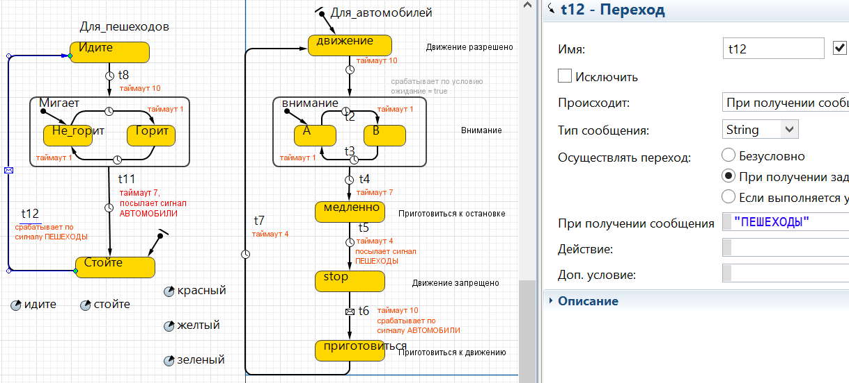
Рис. 5.9
Для срабатывания перехода стейтчарта при получении нужного сообщения, в стейтчарте Для_пешеходов в поле Происходит окна свойств перехода t12 выберите вариант При получении сообщения, укажите тип сообщения String, а в поле Осуществлять переход выберите При получении заданного сообщения и введите "ПЕШЕХОДЫ", рис. 5.9.
Аналогично, для срабатывания перехода автомобильного стейтчарта по сигналу от пешеходного стейтчарта в стейтчарте Для_автомобилей в поле Происходит окна свойств перехода t6 выберите вариант При получении сообщения, укажите тип сообщения String, а в поле Осуществлять переход выберите При получении заданного сообщения и введите "АВТОМОБИЛИ".
Остальные переходы этих стейтчартов будут срабатывать по таймаутам, как и прежде. Проверьте по рисунку 5.9 установленные параметры переходов стейтчартов. Запустите модель на выполнение.
На презентации модели, в дополнение к светофору для автомобилей, следует нарисовать светофор для пешеходов с двумя сигналами – красной надписью СТОЙТЕ и зеленой ИДИТЕ рис. 5.10. Динамикой цвета этих надписей будут управлять логические параметры стоите и идите, которые нужно создать на диаграмме по аналогии с параметрами красный, желтый и зеленый.
Продемонстрируйте построенную модель преподавателю.
5.5. Срабатывание перехода по условию
Если пешеходы переходят улицу достаточно редко, то автоматическое переключение светофора будет неоправданно часто прерывать движение автомобилей. В этом случае разумно установить специальную кнопку, при нажатии которой пешеходом, светофор автомобилей остановит на некоторое время движение автомашин. Для этого перетащите мышью элемент Кнопка с палитры Элементы управления на диаграмму класса активного объекта Model рядом с пешеходным светофором, рис. 5.10. Назовите кнопку и ее метку: переход.
Определите действие при нажатии на кнопку так, чтобы устанавливался в истину булевый параметр ожидание. Для этого нужно записать в поле Действие окна свойств этой кнопки команду: ожидание = true.
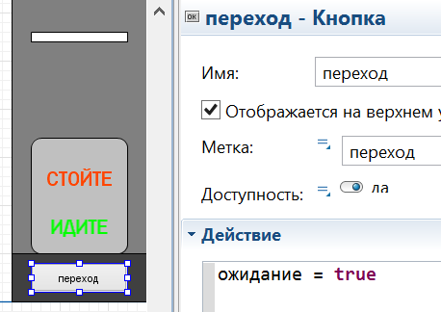
Логический параметр ожидание, конечно же, нужно ввести на диаграмме активного объекта Model c начальным значением false. Этот параметр будет определять, собирается ли пешеход перейти дорогу. Значение этого параметра будем переводить в false каждый раз, как только пешеходный светофор перейдет в состояние Мигает. Для этого нужно записать в поле Действие при входе окна свойств состояния Мигает стейтчарта Для_пешеходов команду: ожидание=false.
Рис. 5.10
Таким образом, при нажатии кнопки переход, стейтчарт автомобилей «узнает» об ожидающих на переходе пешеходах и переключится из состояния Движение в состояние Внимание и затем в состояние запрещения движения автомобилей.
В случае, если некий злоумышленник будет постоянно нажимать кнопку переход, это может полностью парализовать движение автомобилей. Для того чтобы этого не произошло, в стейтчарте Для_автомобилей сделайте иерархическим состояние Движение, с двумя простыми состояниями непрерывное и обычное, как показано на рис. 5.11.
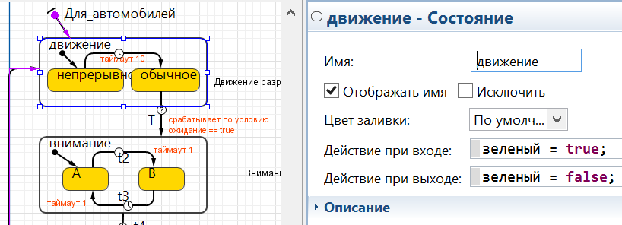
В состоянии непрерывное автомобили будут двигаться до истечения таймаута 10 секунд, невзирая на состояние параметра ожидание, т.е. автомобилям будет гарантированно предоставлено некоторое время для движения, даже если кнопка переход будет всегда нажата. После истечения таймаута 10 секунд светофор перейдет в обычное состояние движения, которое может прерываться. Переход T из состояния обычное сработает, когда будет нажата кнопка переход, т.е. параметр ожидание будет истинен.

Рис. 5.11
Если кнопка переход не нажата (т. е. параметр ожидание имеет значение false), автомобили будут продолжать движение до нажатия этой кнопки. Если нажать кнопку один или более раз, то параметр ожидание станет истинным и автомобильный светофор из состояния обычное перейдет в состояние внимание и затем остановит движение автомобилей.
Проверьте работу модели и продемонстрируйте ее преподавателю.
5.6. Контрольные задания
- Измените модель светофора с кнопкой таким образом, чтобы моделировалось автоматическое нажатие кнопки ПЕРЕХОД в случайные моменты времени в интервале от 5 секунд до 1 минуты. (5+)
- Измените модель автоматического светофора таким образом, чтобы по кнопке НОЧЬ включался режим мигания желтого света, а по кнопке ДЕНЬ светофор переходил в нормальный режим работы. (5+)
- Измените модель светофора с кнопкой таким образом, чтобы по кнопке ВЫКЛ светофор выключался (все серое), а по кнопке ВКЛ светофор переходил в нормальный режим работы. (5)
- Измените презентацию модели таким образом, чтобы рядом со светофором высвечивалось время в секундах, оставшееся до смены сигнала. (5)
- Измените презентацию модели таким образом, чтобы рядом со светофором высвечивалось время в секундах, прошедшее со смены сигнала. (5)
- Измените модель автоматического светофора таким образом, чтобы по кнопке СТОП включался красный свет у всех светофоров, а по кнопке ДВИЖЕНИЕ светофор переходил в нормальный режим работы. (5)
- Измените модель таким образом, чтобы регулировалось движение двух пересекающихся дорожных потоков в автоматическом режиме (без кнопки), т.е. модель двух трехцветных светофоров со следующей последовательностью сигналов: зеленый – зеленый мигающий – желтый – красный – (красный + желтый) – зеленый. (4)
- Измените модель светофора с кнопкой таким образом, чтобы пешеход видел, нажата уже кнопка или нет, например, с помощью надписи. (4)
- Измените модель таким образом, чтобы моделировать железнодорожный переезд: по кнопке ПОЕЗД включается сигнал и через 5 сек. начинает мигать сдвоенный красный светофор (попеременно правый – левый), еще через 5 сек. опускается шлагбаум. По истечении случайного промежутка времени в диапазоне от 30 до 60 сек. (прохождение поезда), переезд переводится в исходное состояние. (4)
- Измените модель таким образом, чтобы 3-х цветный светофор переключался в полуавтоматическом режиме по нажатию кнопок регулировщиком: по кнопке КРАСНЫЙ начинает мигать зеленый свет, затем зажигается желтый и через несколько сек. – красный; по кнопке ЗЕЛЕНЫЙ зажигается одновременно красный и желтый, затем горит зеленый. (4)
- Измените модель таким образом, чтобы частота мигания зеленого света регулировалась с помощью слайдера. (3)
- Измените модель автоматического светофора автомобилей и пешеходов (без кнопки), удалив переходы по сигналу и подберите подходящие таймауты для согласованной работы светофоров. (3)
- Измените модель светофора с кнопкой таким образом, чтобы с помощью слайдера можно было регулировать время, через которое повторное нажатие кнопки ПЕРЕХОД приведет к переключению светофора автомобилей в режим ожидания. (3)
- Как передать сигнал от стейтчарта СТ_1 стейтчарту СТ_2 ? (3)
- Измените модель таким образом, чтобы время, в течение которого разрешено движение автомобилей, было 15 секунд и перед окончанием запрещающего сигнала автомобилям мигал красный свет. (3)
- В чем отличие от ? (3)
- Измените модель таким образом, чтобы время, в течение которого разрешено движение пешеходов, было 10 секунд и перед окончанием запрещающего сигнала пешеходам мигал красный свет. (3)
- Как в модели реализована защита от чрезмерно-частого нажатия кнопки ПЕРЕХОД? (3)
- Измените модель таким образом, чтобы зеленый сигнал светофора не мигал. (3)
Задание 6
физический маятник
цели занятия
- освоение методов самостоятельного построения имитационных моделей физических систем, исходя из содержательной, концептуальной и математических постановок задачи;
- построение имитационной модели маятника.
Форма организации занятия
Фронтальная.
Студент должен знать
- порядок и способы построения модели,
- интерфейс программы AnyLogic.
Студент должен уметь
- создавать модели в программе AnyLogic,
- создавать презентацию модели,
- запускать модель на выполнение.
Обеспеченность
- компьютер с установленной программой AnyLogic версии 7,
- настоящий курс лабораторно-практических работ.
Практическое задание
α
ω
l
g
(x, y)
В этом задании мы построим модель маятника. Колебательные движения механических систем широко распространены в технике: качания маятников, движения поршней двигателей внутреннего сгорания, колебания струн, стержней и пластин, вибрации двигателей, фундаментов и множество других подобных процессов.
6.1. Содержательная постановка задачи
Тело единичной массы прикреплено к неподвижному кронштейну с помощью нерастяжимой и несжимаемой нити длиной l. Исследовать колебательные движения тела.

Рис. 6.1
6.2. Концептуальная постановка задачи
Примем следующие предположения:
- объектом исследования является тело массой 1, принимаемое за материальную точку;
- движение тела подчиняется второму закону Ньютона;
- тело находится под действием трех сил: силы тяжести mg, реакции натяжения нити и силы сопротивления воздуха, пропорциональной квадрату скорости движения;
- тело совершает колебательные движения, так как сила тяжести mg уравновешивается вертикальной составляющей реакции натяжения нити;
6.3. Математическая постановка задачи
С математической точки зрения имеем задачу Коши.
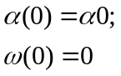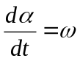; 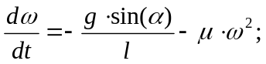 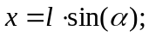 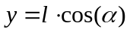
Здесь α - текущий угол отклонения маятника от вертикали, ω - его угловая скорость, μ - коэффициент сопротивления среды (будем считать, что сопротивление среды пропорционально квадрату угловой скорости).
6.4. описание модели
Необходимо построить модель по вышеприведенным формулам. Модель должна содержать две переменных состояния alpha и omega и три параметра l, mu и g, а также начальное значение переменной alpha, которая задается параметром с именем alpha0. Переменные х и у задают координаты центра масс маятника, их значения можно вычислить по формулам, в соответствии со схемой рис. 6.1.
В корневом объекте модели создайте четыре переменных: х, у, alpha и omega. Переменные х и у следует задать формулами, а alpha и omega – интегралами, в соответствии с формулами п. 6.3. Начальное значение угловой скорости omega равно 0. Четыре параметра l, mu, g и alpha0 так же необходимо создать на диаграмме класса активного объекта.
Обратите внимание на уравнение 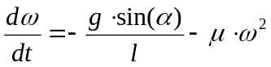, при возведении ω в квадрат член уравнения –μ*ω² всегда будет отрицательным независимо от направления движения маятника (знака переменной ω), т.е. будет потеряно направление действия силы сопротивления, что приведет к ошибке. Необходимо видоизменить это уравнение так, чтобы знак угловой скорости не потерялся: 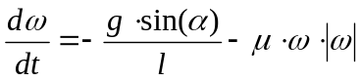.
6.5. Презентация
В презентации определите четыре области. В центральной области с помощью двух линий и овала нарисуйте маятник. У линии, изображающей нить, один конец всегда имеет координаты (0,0), этот конец нити привязан к неподвижной опоре. Второй конец нити имеет координаты х и у, этот конец нити привязан к маятнику.
Соответственно, на закладке Динамические панели свойств линии, отображающей нить, в поле значений координат начала нити X и Y введите 0, в поле значений координат конца нити dX и dY введите величины х и у, рис.6.2. Это приведет к тому, что при работе модели концы отрезка всегда будут находиться в точках с координатами (0, 0) и (x, y). У овала во вкладке с динамическими значениями координат установите х и у.
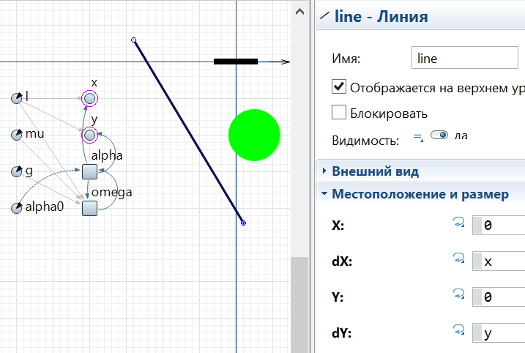
Третья область должна содержать: название модели и небольшой поясняющий текст.
Нижняя часть третьей области должна включать два специальных поля для ввода данных: Текстовое поле, более известное как поле редактора или editBox, В эти поля при работе модели можно вводить новые значения параметров l и mu, изменяя их в процессе выполнения модели.
Рис. 6.2
В нижней части диаграммы класса активного объекта разместите графики зависимости alpha и omega от времени, и фазовую диаграмму зависимости alpha от omega.
Постройте модель как показано на рис. 6.3 и продемонстрируйте ее преподавателю.
6.6. Контрольные задания
- Добавьте в модель второй маятник, закрепленный в той же точке и смоделируйте упругое соударение маятников. (5++)
- Доработайте модель таким образом, чтобы учитывался боковой ветер. (5+)
- Измените модель таким образом, чтобы сила тяжести была направлена вдоль произвольной оси, направление которой можно ввести текстовым полем. (5+)
- Доработайте модель таким образом, чтобы направление вектора силы тяжести совершало кругообразное движение с произвольной угловой скоростью. (5+)
- Доработайте модель таким образом, чтобы показывалось время с момента прохождения маятником высшей точки. (5)
- Добавьте в модель второй маятник, качающийся независимо от первого. (5)?
- Доработайте модель таким образом, чтобы показывалось время с момента прохождения маятником низшей точки. (5)
- Доработайте модель таким образом, чтобы моделировался отскок маятника от препятствия (стенки), расположенной перпендикулярно траектории движения маятника. Учтите потерю скорости при отскоке. (5)
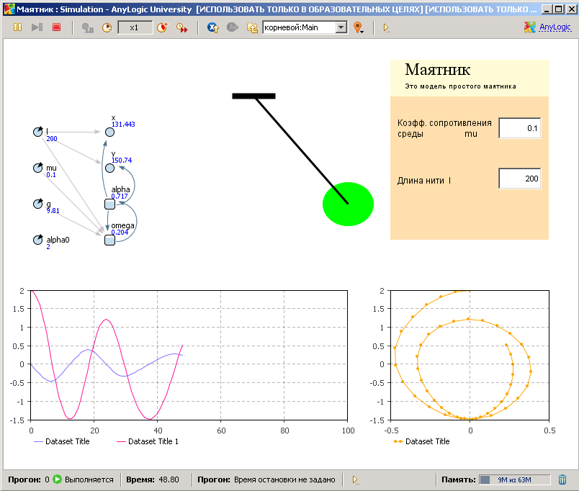 Рис. 6.3
- Доработайте презентацию модели таким образом, чтобы при остановке маятника в верхней точке траектории он менял цвет, ровно на 2 секунды. (5)
- Доработайте модель таким образом, чтобы автоматически подсчитывалось количество колебаний маятника. (5)
- Измените модель таким образом, чтобы сила тяжести была направлена вдоль горизонтальной оси. (4)
- Доработайте презентацию модели таким образом, чтобы при движении вниз маятник был одного цвета, а при движении вверх – другого. (4)
- Доработайте презентацию модели таким образом, чтобы при зависании маятника в верхней точке траектории он менял цвет. (4)
- Измените модель таким образом, чтобы сила тяжести была направлена вверх. (3)
- Доработайте презентацию модели таким образом, чтобы при движении направо маятник был одного цвета, а при движении налево – другого. (3)
- Доработайте модель таким образом, чтобы маятник сопровождала движущаяся рядом надпись, показывающая мгновенное значение линейной скорости. (3)
- В чем отличие содержательной постановки задачи от концептуальной? (3)
- Каким элементом палитры можно задать переменные, описываемые формулой, а каким – как интегралы? (3)
Задание 7
маятник с Ограничителем
цели занятия
- освоение методов самостоятельного построения имитационных моделей физических систем переменной структуры;
- построение имитационной модели ограниченного маятника.
Форма организации занятия
Фронтальная.
Студент должен знать
- порядок и способы построения модели,
- способы работы со стейтчартами,
- интерфейс программы AnyLogic.
Студент должен уметь
- выполнять задание № 6.
- создавать модели в программе AnyLogic,
- создавать презентацию модели.
Обеспеченность
- компьютер с установленной программой AnyLogic версии 7,
- настоящий курс лабораторно-практических работ.
Практическое задание
В этом задании необходимо построить модель динамической системы, в которой требуется учесть как непрерывные процессы (движение маятника), так и дискретные события (изменение структуры системы при встрече с ограничителем).
7.1. описание проблемы
Эта модель является дальнейшим развитием предыдущей модели маятника. Маятник, (см. рис. 7.1) при соприкосновении нити с ограничителем начинает закручиваться вокруг ограничителя, т.е. в модели появляется второй центр вращения. Уравнения, описывающие движение маятника без ограничителя (на нити длиной L+l)и с ограничителем (на нити длиной l), представлены ниже:
Движение без ограничения.
; 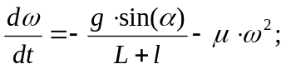 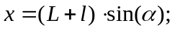 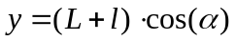
Движение при ограничении.
;
αPin
ω
L
g
(x, y)
α
l
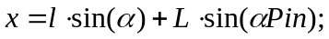
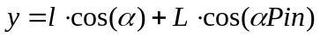, где:
α - текущий угол отклонения маятника от вертикали,
ω - его угловая скорость,
μ - коэффициент сопротивления среды, пропорциональной квадрату угловой скорости.
Начальные условия: 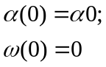
7.2. описание модели
Маятник с ограничителем – это система, в которой происходят как непрерывное движение, так и дискретные события, изменяющие характер движения. Такая модель должна содержать уравнения, описывающие непрерывное движение, и стейтчарты, для описания дискретных событий. Рис. 7.1
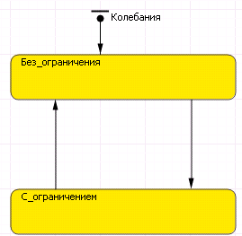
Модель должна содержать четыре переменные: х, у, alpha и omega, и шесть параметров: L, l, mu, alphaPin, g и alpha0. Их физический смысл ясен из рис. 7.1. Как и в предыдущей модели, alpha0 – начальное значение угла отклонения маятника.
Поведение маятника описывается стейтчартом с именем Колебания, рис.7.2, с двумя состояниями. В одном состоянии описывается непрерывное движение маятника без ограничения (состояние Без_ограничения), в другом (состояние С_ограничением) – описывается движение вокруг ограничителя. В зависимости от состояния, в котором находится система, переменные х, у и omega будут описываться различными уравнениями.
Рис. 7.2
Условия перехода из одного состояния в другое, а, следовательно, изменение поведения системы определяются следующим образом. Начальное положение маятника задается его углом α0. Маятник соприкасается с ограничителем, если он движется против часовой стрелки (ω >0) и его угол равен αPin или если он движется по часовой стрелке и его угол меньше, чем -(2π - αPin). Запишем это на языке Ява в условии перехода из состояния Без_ограничения в состояние С_ограничением:
alpha >= alphaPin && omega>0 || alpha <= -(2*PI-alphaPin) && omega <0
логическое И
логическое ИЛИ

Условие перехода от движения с ограничением к движению без ограничения запишем аналогичным образом:
alpha > 0 && alpha <= alphaPin && omega < 0 ||
alpha < 0 && alpha >= -(2*PI-alphaPin) && omega > 0
При соприкосновении с ограничителем и изменении длины нити маятника должна сохраняться его линейная скорость, значит, справедливо соотношение:
V_{огр} = V_{не_огр} или
omega_{огр}*l = omega_{не_огр}*(L+l) или omega_{огр} = omega_{не_огр}*(L+l)/l и
omega_{не_огр} =omega_{огр}*l/(L+l),
где: V_{огр} и V_{не_огр} – линейная скорость маятника при движении с ограничителем и без ограничителя, соответственно;
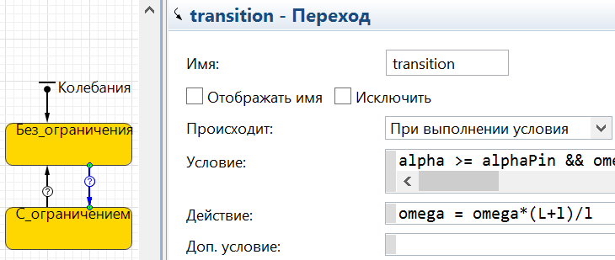
omega_{огр} и omega_{не_огр} –угловая скорость маятника при движении с ограничителем и без ограничителя, соответственно.
Эти соотношения следует записать в соответствующие поля Действие панели свойств переходов стейтчарта, рис. 7.3.

Рис. 7.3
Теперь настало время задать различные формулы для переменных х, у и omega в зависимости от состояния системы. Для этого можно использовать метод класса isStateActive( ). Если модель работает по схеме без ограничения, то вызов метода Колебания.isStateActive(Без_ограничения) вернет значение true. Если модель работает по ограниченной схеме, то вызов этого метода вернет значение false. Откройте свойства переменной omega и в поле d(omega)/dt= запишите следующее условное выражение:
Колебания.isStateActive(С_ограничением) ? -g*sin(alpha)/l - mu*omega*abs(omega) : -g*sin(alpha)/(L+l) - mu*omega*abs(omega)
Если система находится в состоянии С_ограничением, то переменная omega будет вычисляться по формуле иначе по формуле 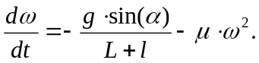
По аналогичному принципу запишите уравнения для переменных х и у. Для переменной alpha – уравнение в обоих состояниях остается неизменным.
7.3. Презентация
Презентацию в этой модели следует построить так же, как и в предыдущей модели простого маятника. Координаты (Х, Y) ограничителя, который задается овалом, определены так:
Х: L * sin(alphaPin) Y: L * cos(alphaPin)
Для отрисовки нити следует использовать два отрезка. Один отрезок анимирует движение нити L, другой отрезок анимирует движение нити l.
Координаты начала нити L строятся точно так же как и в предыдущей лабораторной работе. А вот координаты конца нити L (или начала l) строятся иначе, заметьте, что в этих точках нити соединяются и их координаты будут одинаковы – это точка излома.
Координаты точки излома зависят от того по какой схеме (ограниченной или не ограниченной) работает модель в текущий момент. Предположим, что модель работает по схеме без ограничителя, т.е. нить не встречает препятствия. Тогда координату точки излома можно найти так:

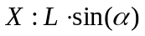 , 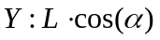.
Соответственно, в случае, когда модель работает по схеме с ограничителем, т.е. нить коснулась препятствия и остановилась, координата ее точки излома совпадет с координатой ограничителя:
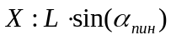 , 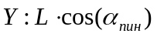
Остается только определить, по какой схеме модель работает в текущий момент. Для этого следует использовать, уже известный, метод класса isStateActive( ).
Для определения координаты Х конца нити L запишите следующее выражение: L*sin(Колебания.isStateActive(Без_ограничения)? alpha: alphaPin) и аналогично для координаты Y.
Координаты конца нити l совпадают с координатами центра овала, т.е. они должны быть x и y, но в свойствах линии требуется указать смещение конца по осям X и Y относительно начала линии. Поэтому, в поле dx: динамических свойств линии L нужно указать не координату x, а разницу между x и координатой начала линии по оси X, т.е.:
x - L*sin(Колебания.isStateActive(Без_ограничения)? alpha: alphaPin)
Аналогично заполняется поле dy:
Достройте презентацию модели, как показано на рис. 7.4, и продемонстрируйте построенную модель преподавателю.
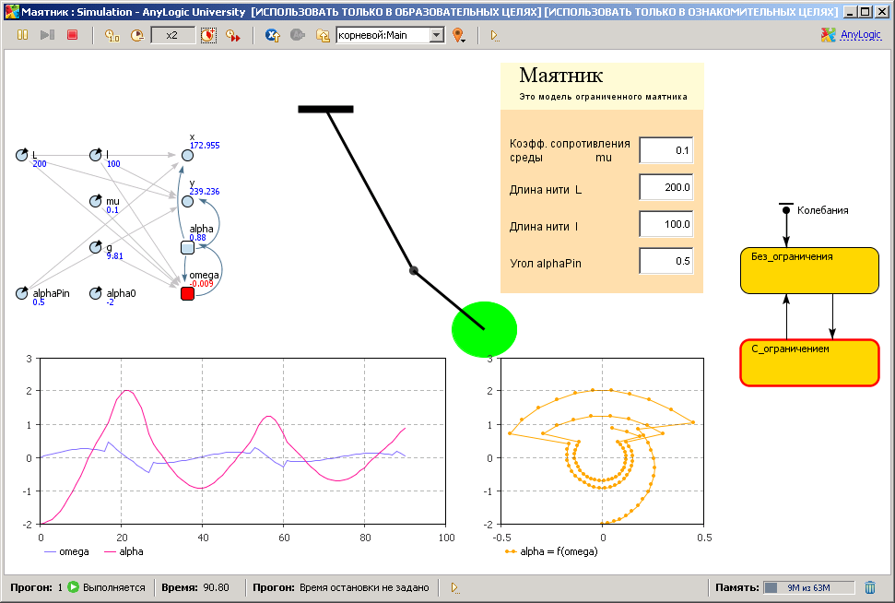
Рис. 7.4
7.4. Контрольные задания
- Доработайте модель таким образом, чтобы при закручивании нити вокруг ограничителя учитывалось укорачивание нити на определенную длину за 1 оборот (наматывание). Учесть сохранение линейной скорости. (5+)
- Доработайте модель таким образом, чтобы при изменении длины нити сохранялась линейная скорость маятника, а не угловая, как в базовой модели. (5+)
- Добавьте в модель второй ограничитель, расположенный на противоположной стороне от первого. При изменении положения первого ограничителя, второй должен перемещаться зеркально. (5+)
- Доработайте модель таким образом, чтобы в случае, когда растягивающее усилие, действующее на нить, становится отрицательным, цвет нити на презентации становится красным. (5)
- Доработайте модель таким образом, чтобы она адекватно работала при alphaPin < 0. (5)
- Доработайте презентацию модели таким образом, чтобы в момент касания ограничителя нитью маятник изменял свой цвет на случайный. (5)
граница раздела сред
- Доработайте модель таким образом, чтобы маятник колебался в 2-х средах с различными коэффициентами сопротивления, см. рис. справа. (5)
- Доработайте модель таким образом, чтобы учитывалось изменение коэффициента сопротивления в зависимости от высоты, например, по линейному закону. (4)
- Доработайте модель таким образом, чтобы показывалось время, прошедшее с момента касания нити ограничителя. При следующем касании показания должны сбрасываться и считаться заново. (4)
- Доработайте модель таким образом, чтобы на презентации показывалась линейная скорость маятника только при касании нити ограничителя. (4)
- Доработайте модель таким образом, чтобы на презентации показывался график линейного тангенциального ускорения маятника. (4)
- Доработайте модель таким образом, чтобы показывалось время, прошедшее с момента запуска модели до касания нити ограничителя. (4)
- Доработайте модель таким образом, чтобы показывалась длительность касания нити ограничителя. (4)
- Доработайте презентацию модели таким образом, чтобы при движении без ограничителя высвечивалась надпись «Длинная нить», а при движении с ограничителем – «Короткая нить». (3)
- Добавьте в модель кнопку, при нажатии которой маятник увеличивает скорость на 20%. (3)
- Измените положение ограничителя на противоположное относительно вертикальной оси. (3)
- Как в модели реализовано изменение структуры системы? (3)
- С помощью какого метода можно узнать, в каком состоянии находится стейтчарт? (3)
Задание 8
оптимизационная модель полета ядра
цели занятия
- освоение методов решения оптимизационных задач;
- самостоятельное построение оптимизационных моделей физических процессов;
- построение оптимизационной модели полета пушечного ядра.
Форма организации занятия
Фронтальная.
Студент должен знать
- технологию построения оптимизационных моделей,
- понятия: целевая функция, параметр оптимизации, оптимизационный эксперимент,
- интерфейс программы AnyLogic.
Студент должен уметь
- создавать модели в программе AnyLogic.
Обеспеченность
- компьютер с установленной программой AnyLogic версии 7,
- настоящий курс лабораторно-практических работ.
Практическое задание
В этой работе требуется построить оптимизационную модель полета снаряда.
8.1. Содержательная постановка задачи
Тело (ядро/снаряд) массой 1 кг выстреливается из пушки под углом α к горизонту со скоростью 100 м/с. Требуется найти оптимальный угол α, при котором достигается максимальная дальность стрельбы.
8.2. Концептуальная постановка задачи
Примем следующие предположения:
- объектом исследования является тело массой 1 кг, принимаемое за материальную точку;
- движение тела подчиняется второму закону Ньютона;
- тело находится под действием двух сил: силы тяжести mg и силы сопротивления воздуха, пропорциональной квадрату скорости движения.
8.3. Математическая постановка задачи
С математической точки зрения имеем задачу Коши.
Модель ядра имеет четыре вещественных переменных: положение его центра х и y в координатах Х и Y, и составляющие скорости Vx и Vy по этим координатам (см. рис. 8.1). Координаты являются интегралами от соответствующих скоростей:
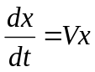; 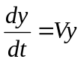
Производная от проекций скоростей определена как:
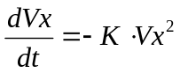; 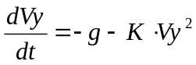, где K – коэффициент сопротивления воздуха,
g = 9,81 – ускорение свободного падения.
Начальные условия:
x = 0, y = 0;
Vx = V0 * cos(α), Vy = V0 * sin(α).
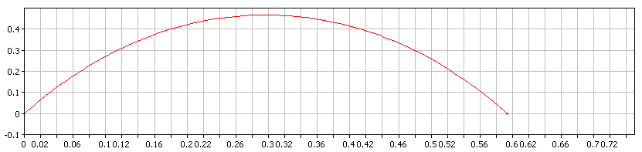
V
Vx
Vy
α
Рис. 8.1
8.4. описание модели
Представим, что наш снаряд вылетает из пушки под очень маленьким углом – почти горизонтально, тогда дальность полета снаряда получится небольшой. Напротив, если выстрелить снарядом под очень большим углом – почти вертикально, то дальность тоже получится небольшой. Очевидно, что существует оптимальный угол, при котором дальность полета будет наибольшей. Необходимо найти этот угол. Для решения задачи построим оптимизационную модель.
Оптимизация состоит из нескольких последовательных прогонов модели с различными значениями параметров, что позволяет находить значения параметров модели, соответствующие максимуму или минимуму целевой функции. В нашем случае целевая функция – дальность полета ядра. Параметр оптимизации – угол α. Для решения задачи нахождения наивыгоднейшего угла бросания следует выполнить ряд этапов:
- Создать имитационную модель.
- Создать оптимизационный эксперимент.
- Задать целевой функционал (функцию, которую нужно минимизировать или максимизировать).
- Задать оптимизационные параметры (параметры, значения которых будут меняться).
- Задать условия остановки прогона.
- Задать условия остановки оптимизации.
- Запустить оптимизационный эксперимент.
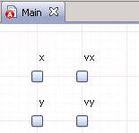
8.4.1. Создание имитационной модели
Создайте новую модель Polet с чистого листа (не используя шаблоны).
Откройте палитру Системная динамика. Перенесите 4 элемента типа Накопитель на диаграмму класса активного объекта и переименуйте их соответственно в Х, Y, Vx и Vy. Теперь в нашей модели есть 4 динамических переменных, описывающих координату и скорость перемещения снаряда, как показано на рис. 8.2. Рис. 8.2
Свяжем объявленные переменные вышеприведенными зависимостями, для этого в панели Свойства введите соответствующие формулы и начальные значения, как это показано на рис.8.3.
Обратите внимание на уравнение: d(vy)/dt = -g –K*Vy², при возведении Vy в квадрат член уравнения –K*Vy² всегда будет отрицательным, независимо от направления движения снаряда, т.е. будет потеряно направление скорости движения, что приведет к ошибке. Необходимо видоизменить это уравнение так, чтобы знак скорости не потерялся:
d(vy)/dt = -g –K*Vy*|Vy|.
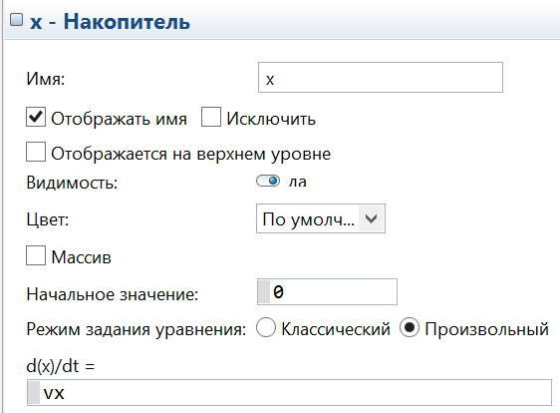
Аналогично нужно изменить и уравнение для Vx.
Теперь, когда мы описали движение снаряда, нужно объявить и присвоить значения параметрам g, K, V₀ и α. Для этого перенесите из палитры Системная динамика 4 элемента типа Параметр на диаграмму класса активного объекта, переименуйте их в g, k, v0, a и задайте им значения: 9,81; 0,01; 100; 1 соответственно.
Рис. 8.3
Теперь нарисуем траекторию движения снаряда. Для этого перенесите из палитры Статистика элемент типа График на диаграмму класса активного объекта, затем во вкладке Данные нажмите на кнопку: «+» (Добавить). В поле Значение по оси X введите x, а в поле Значение по оси Y – y соответственно, как показано на рис. 8.4.
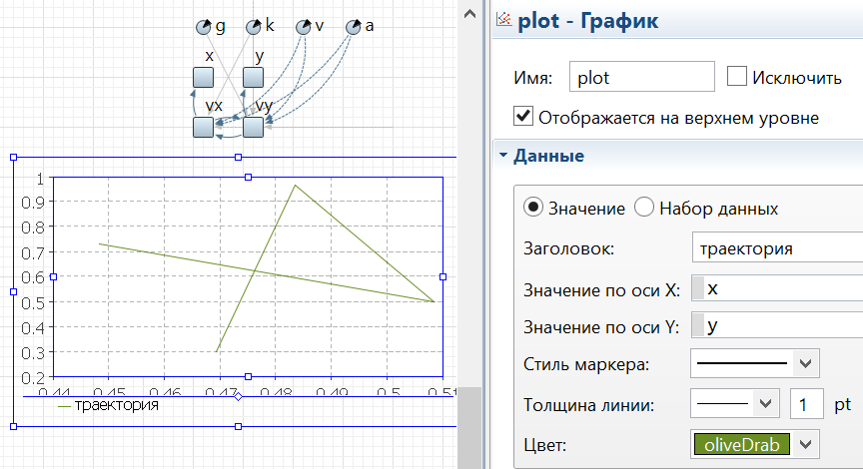
Рис. 8.4
Запустив модель на выполнение, мы увидим траекторию движения снаряда, рис. 8.5.
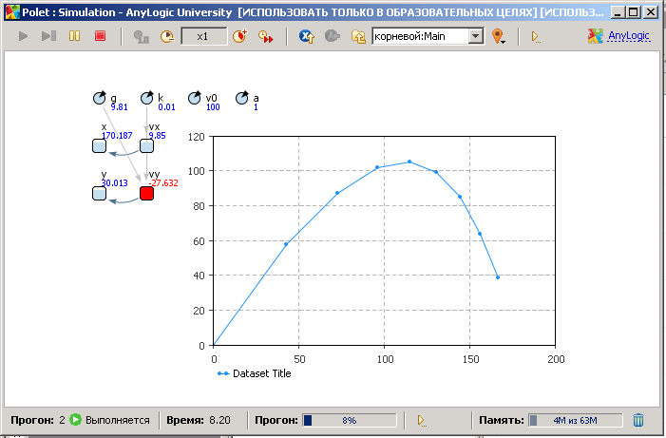
Визуализировав траекторию движения снаряда, мы можем оценить адекватность модели в первом приближении, а для более точной проверки нужно выполнить тестовые примеры. Но сейчас нас интересует оптимальный угол выстрела, а для этого нужно определить дальность полета.
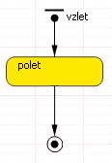
Рис. 8.5
Введем переменную D из палитры Агент, в которую будем записывать дальность полета снаряда, а именно: значение переменной x в момент падения снаряда на землю. Отследить момент падения можно с помощью стейтчарта, который мы сейчас и построим.
С помощью палитры Диаграмма состояний постройте стейтчарт, как показано на рис. 8.6. Рис. 8.6
Переход в конечное состояние должен происходить при выполнении условия y < 0, т.е. когда снаряд коснется земли. При этом должно выполниться действие, при котором переменная D получит значение дальности полета, а именно D = x. Сохраните проект и запустите модель для проверки ее работоспособности. Обратите внимание, что при достижении уровня земли, точнее нулевой высоты полета, наш снаряд продолжает движение. Чтобы этого не происходило нужно остановить прогон модели. Для этого в конечном состоянии в поле Действие впишите следующую функцию finishSimulation(), модель будет останавливаться.
Мы создали имитационную модель и задали условие остановки прогона, теперь приступим к созданию оптимизационного эксперимента.
8.4.2. Создание оптимизационного эксперимента
Чтобы создать оптимизационный эксперимент в панели Проекты, щелкните правой кнопкой мыши по элементу модели и выберите Создать|Эксперимент из контекстного меню. Появится диалоговое окно Новый эксперимент. Выберите Оптимизация из списка Тип эксперимента, затем введите имя эксперимента в поле Имя, например Optimum. Остальные параметры оставьте без изменений.
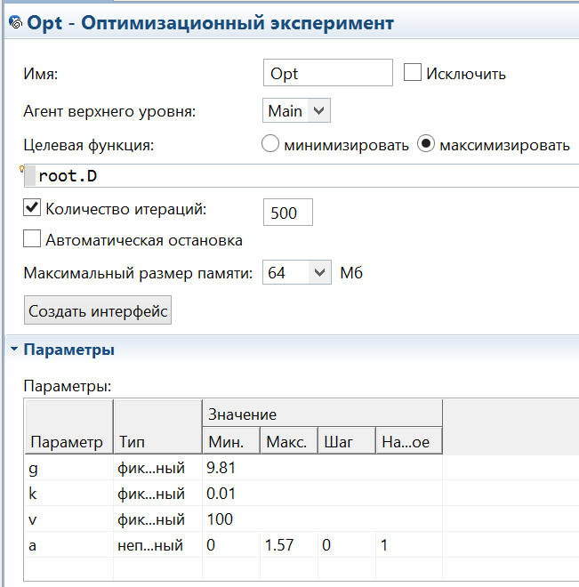
Щелкните мышью по кнопке Готово. Мы создали оптимизационный эксперимент, теперь нужно ввести целевой функционал. Так как нам нужно максимизировать дальность полета, то в качестве целевой функции следует выбрать переменную D. Корневой активный объект эксперимента доступен здесь как root, поэтому запишем root.D.
Задайте условие остановки оптимизации – количество итераций = 500, это максимальное число итераций, доступное в учебной версии. Если выбрать опцию Автоматическая остановка, то оптимизация будет продолжаться до тех пор, пока значение целевой функции не перестанет существенно улучшаться.
Рис. 8.7
Затем следует задать оптимизационные параметры, т.е. параметры, значения которых будут меняться. Мы изменяем только один параметр: угол выстрела α, причем этот угол может принимать любое значение от 0 до 180⁰, поэтому в таблице Параметры напротив параметра a щелкните мышью в ячейке Тип и выберите тип параметра непрерывный и установите минимальное значение – 0, максимальное – 3.1415, начальное значение – 1, рис. 8.7. Нажмите кнопку Создать интерфейс, при этом будет создан интерфейс эксперимента – на презентацию будут добавлены элементы управления, отображающие текущий прогресс оптимизации и облегчающие управление процессом. Затем сохраните проект и запустите оптимизационный эксперимент.
8.5. запуск модели
Кнопка Запустить оптимизацию на презентации оптимизационного эксперимента выполняет запуск оптимизационного процесса, рис. 8.8. В правой части расположен график, визуально отображающий ход оптимизации. По оси X откладываются номера итераций, а по оси Y - Текущее, Лучшее допустимое и Лучшее недопустимое значения, найденные для каждой итерации.
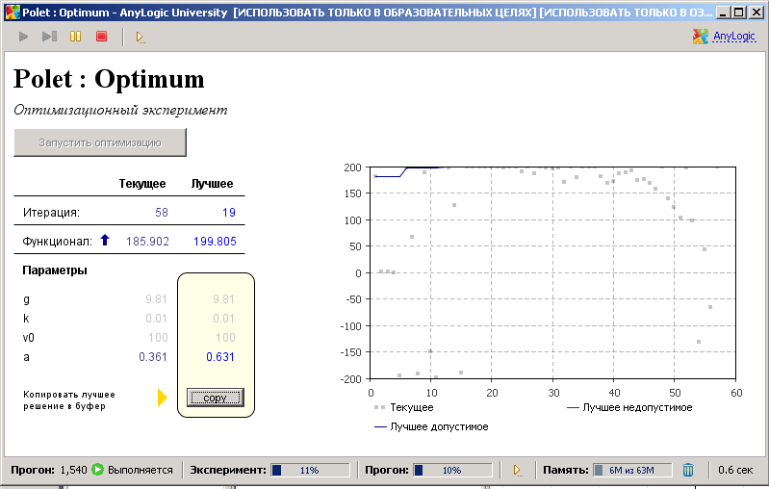
Таблица, расположенная в левой части окна, отображает всю необходимую информацию о ходе оптимизационного процесса. В столбце Текущее отображаются: номер последней завершенной итерации, значение целевой функции и значения параметров, при которых оно было получено на момент окончания этой итерации. Рис. 8.8
В столбце Лучшее отображается та же информация для найденного решения, которое является оптимальным на данный момент.
По завершении оптимизации это решение будет считаться оптимальным найденным решением. Вы можете экспортировать полученное решение в другие эксперименты модели, щелкнув по кнопке copy и вставив его в дальнейшем в нужный эксперимент с помощью кнопки Вставить из буфера, расположенной в нижней части вкладки Параметры панели Свойства этого эксперимента.
Найдите оптимальный угол для выстрела. Скопируйте полученный результат в параметры простого эксперимента. Проведите несколько простых экспериментов изменяя угол выстрела, установив его немного меньше и немного больше оптимального. Как при этом изменится дальность полета?
8.6. Контрольные задания
- Доработайте оптимизационную модель таким образом, чтобы определить угол бросания, при котором снаряд упадет в ту же точку, при условии, что на снаряд действует встречный ветер, со скоростью 15 м/с. (5+)
- Доработайте оптимизационную модель таким образом, чтобы учитывался встречный ветер со скоростью 10 м/с. (5)
- Доработайте оптимизационную модель таким образом, чтобы учитывался попутный ветер со скоростью 10 м/с. (5)
- Доработайте оптимизационную модель таким образом, чтобы учитывалась следующая зависимость коэффициента сопротивления от высоты: при h < h_{max}/10, Ксопр = 0,02; при h >= h_{max}/10, Ксопр = 0,01. (h_{max} – максимальная высота, достигаемая снарядом при отсутствии сопротивления воздуха). (5)
- Доработайте оптимизационную модель таким образом, чтобы учитывалась подъемная сила, зависящая от квадрата скорости полета, Кпод = 0,01. (5)
- Доработайте оптимизационную модель таким образом, чтобы в качестве целевой функции использовалась дальность броска с несколькими отскоками, сопровождающимися потерей энергии. (5)
- Доработайте оптимизационную модель таким образом, чтобы учитывалась следующая зависимость коэффициента подъемной силы от вертикальной скорости: при наборе высоты Кпод = 0, при спуске Кпод = 0,5. (5)
- Доработайте оптимизационную модель таким образом, чтобы учитывалась сила реактивной тяги двигателя снаряда. (5)
- Доработайте оптимизационную модель таким образом, чтобы учитывалась сила реактивной тяги двигателя снаряда, прямо пропорциональная высоте полета. (5)
- Доработайте оптимизационную модель таким образом, чтобы учитывалась сила реактивной тяги двигателя снаряда, действующая только в начале полета и отключаемая через 10 секунд. (5)
- Доработайте оптимизационную модель таким образом, чтобы учитывалась сила реактивной тяги двигателя снаряда, обратно пропорциональная высоте полета. (5)
- Доработайте оптимизационную модель таким образом, чтобы учитывалась сила реактивной тяги двигателя снаряда, обратно пропорциональная высоте полета. Целевая функция – продолжительность полета. (5)
- Доработайте оптимизационную модель таким образом, чтобы учитывалась сила реактивной тяги двигателя снаряда, обратно пропорциональная высоте полета и всегда направленная в верхний сектор, т.е. вертикальная составляющая тяги всегда положительна. (5)
- Доработайте оптимизационную модель таким образом, чтобы учитывалась сила реактивной тяги двигателя снаряда, обратно пропорциональная высоте полета и всегда направленная в верхний сектор, т.е. вертикальная составляющая тяги всегда положительна. Целевая функция – продолжительность полета. (5)
- Доработайте оптимизационную модель таким образом, чтобы учитывалась сила реактивной тяги двигателя снаряда, направленная всегда вертикально вверх и включаемая циклически, например 1 сек. – работает, 15 сек. – не работает. (5)
- Доработайте оптимизационную модель таким образом, чтобы учитывалась следующая зависимость коэффициента сопротивления от вертикальной скорости: при наборе высоты Ксопр = 0, при спуске Ксопр = 0,1. (4)
- Доработайте оптимизационную модель таким образом, чтобы учитывалась следующая зависимость коэффициента сопротивления от вертикальной скорости: при наборе высоты Ксопр = 0,1 при спуске Ксопр = 0. (4)

ЗаданиЕ 9
моделирование РАБОТЫ банка (Процессный подход)
цели занятия
- освоение методов дискретно-событийного моделирования;
- знакомство с библиотекой моделирования процессов;
- освоение методов сбора статистики.
Форма организации занятия
Фронтальная.
Студент должен знать
- технологию построения моделей,
- понятия дискретно-событийного моделирования,
- основы языка Java,
- интерфейс программы AnyLogic.
Студент должен уметь
- создавать модели в программе AnyLogic;
- пользоваться справкой AnyLogic.
Обеспеченность
- компьютер с установленной программой AnyLogic версии 7,
- настоящий курс лабораторно-практических работ.
Практическое задание
В этом разделе учебного пособия мы создадим модель простой системы обслуживания, а именно модель банковского отделения. В банковском отделении находятся банкомат и стойки банковских кассиров, что позволяет быстро и эффективно обслуживать посетителей банка. Операции с наличностью клиенты банка производят с помощью банкомата, а более сложные операции, такие как оплата счетов – с помощью кассиров.
9.1. создание модели
Модель мы будем создавать, используя справочную систему AnyLogic. Откройте справку через меню или нажмите F1. В открывшемся оглавлении выберите Учебные пособия, затем Модель банка (процессный подход).
Выполните все шаги построения модели и продемонстрируйте ее преподавателю.
9.2. контрольные задания
- Установите среднее время обслуживания в банкомате 2 минуты.
- Установите минимальное время обслуживания у клерка 7,5 минут.
- Создайте 6 клерков.
- Сделайте распределение посетителей между АТМ и клерками в пропорции 7:3.
- Как рассчитывается время нахождения клиента в очереди.
- Как рассчитывается время нахождения клиента в банке.
- Сделайте гистограмму времени обслуживания клиента у клерка.
- Сделайте диаграмму загруженности клерков.
- Сделайте гистограмму по времени обслуживания у клерков.
ЗаданиЕ 10
Модель ТРАВМАТОЛОГИЧЕСКОГО ЦЕНТРА
цели занятия
В результате построения этой модели будут рассмотрены следующие новые вопросы:
- разметка пространства;
- новые элементы библиотеки моделирования процессов;
- создание областей просмотра.
Форма организации занятия
Фронтальная.
Студент должен знать
- понятия: об элементах библиотеки моделирования процессов,
- основы алгоритмического языка Java,
- интерфейс программы AnyLogic.
Студент должен уметь
- создавать процессные модели в программе AnyLogic.
Обеспеченность
- компьютер с установленной программой AnyLogic версии 7,
- настоящий курс лабораторно-практических работ.
Практическое задание
В этом разделе мы создадим модель работы центра травматологии.
10.1. ПОСТАНОВКА ЗАДАЧИ
- Человек, прибывающий в травмпункт, вначале направляется в регистратуру, затем в комнату ожидания. Там он дожидается прихода медсестры, которая должна провести его осмотр.
- Процедура осмотра проводится в одной из двух смотровых комнат. Затем пациент возвращается в комнату ожидания, где ждет освобождения одной из пяти процедурных. Если все процедурные комнаты оказываются занятыми, то пациент ждет в комнате ожидания, пока какая-нибудь из процедурных комнат не освободится.
- В процедурную пациента провожает медсестра, туда же за пациентом прибывает доктор. Он проводит осмотр и направляет пациента либо на УЗИ, либо на рентген.
- УЗИ проводится в процедурной. Для этого техник приносит переносной УЗ-аппарат и доктор проводит исследование. По окончании УЗИ техник относит аппарат обратно на склад, а доктор заканчивает процедуру, отпускает пациента и возвращается в комнату докторов.
- Рентген проводится в рентген-кабинете, куда пациент проходит вместе с доктором. При этом процедурная остается занятой. После рентгена пациент и доктор возвращаются в процедурную. Доктор заканчивает процедуру, отпускает пациента и возвращается в комнату докторов.
10.2. Построение модели
Эту модель мы создадим с помощью объектов Библиотеки моделирования процессов.
Целью нашей модели будет анализ работы центра и оптимальности имеющих в нем место процессов обслуживания пациентов - с учетом точных времен как проведения процедур осмотра пациентов, так и передвижений пациентов и персонала центра по помещению. Чтобы времена передвижения людей по центру соответствовали реальным, мы добавим в модель план травмпункта (физического расположения комнат), нарисуем пути движения людей между комнатами, зададим им скорости передвижения и соответственно время, затрачиваемое пациентом или врачом на достижение той или иной комнаты будет зависеть от реальной длины пути, который нужно будет пройти.
Создайте новый проект под названием Травмпункт. Откройте диаграмму класса main и нарисуйте схему помещения, как показано на рис. 10.1.
Для рисования стен используйте элемент Стена, находящийся в палитре Разметка пространства. Высоту наружных стен сделайте равной 40 единицам, а внутренних – 20.
- Удобнее рисовать стены в режиме рисования. Для этого сделайте двойной щелчок мышью по элементу Стена в палитре Разметка пространства.
- Значок элемента палитры должен поменяться на этот: . Теперь Вы можете рисовать стену точка за точкой.
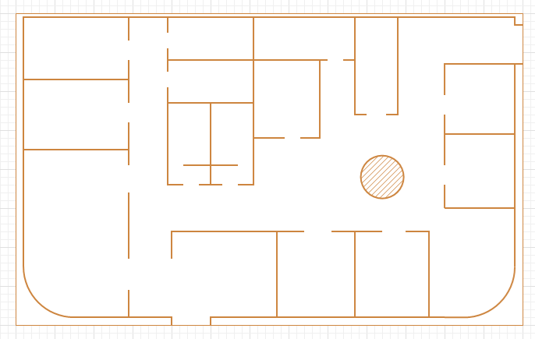
Рис. 10.1
- Последовательно щелкайте мышью в тех точках диаграммы, где располагаются углы стены.
- Чтобы нарисовать дуговой элемент, двигайте указатель мыши, не отпуская левую кнопку мыши после щелчка.
- Чтобы завершить рисование, добавьте последнюю точку двойным щелчком мыши.
- Для создания закруглений, щелкните левой кнопкой мыши в графическом редакторе и двигайте мышью, зажав клавишу.
- Отпустите левую кнопку мыши, когда нарисуете отрезок требуемой формы.
- Завершите рисование двойным щелчком.

Чтобы сделать прямой элемент стены дуговым или изменить кривизну дуги:
- Щелкните стену правой кнопкой мыши и выберите опцию Редактировать направляющие из контекстного меню. Направляющие линии появятся для каждой точки редактирования стены. Щелкните мышью по точке направляющей линии и перетаскивайте ее, не отпуская кнопку мыши.
- Щелкните стену правой кнопкой мыши и отключите опцию Редактировать направляющие из контекстного меню, чтобы выйти из этого режима редактирования.
Сделайте подписи на плане помещения с помощью элемента Текст, рис. 10.2.

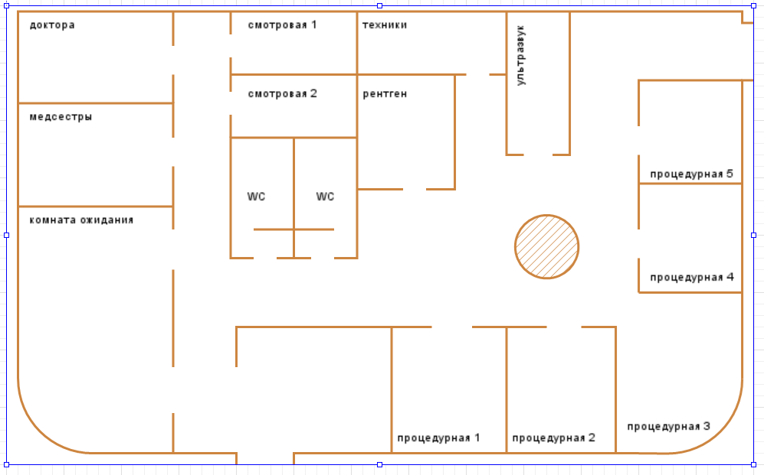
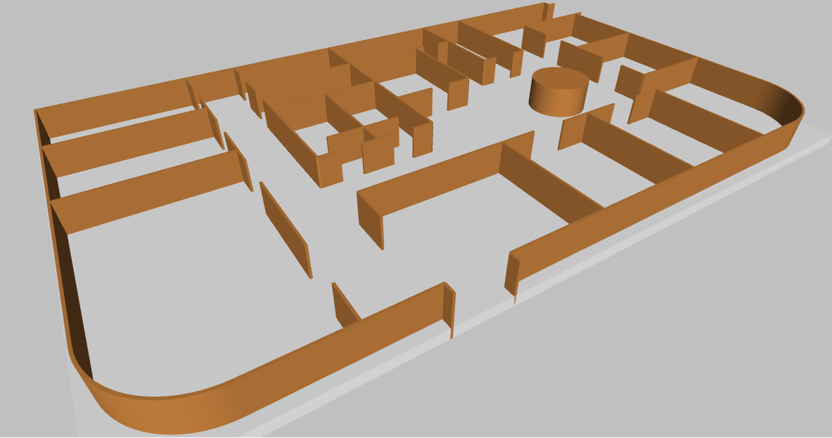
Рис. 10.2
Для просмотра 3-х мерной картинки добавьте на диаграмму элемент 3D Окно из секции 3D палитры Презентация.
Вы увидите в графическом редакторе закрашенную серым область. Поместите ее туда, где вы хотите видеть 3D анимацию во время прогона модели.
Рис. 10.3

Запустите модель и рассмотрите нарисованное помещение со всех сторон, рис.10.3.
Добавьте на схему объекты: стол и рентген-аппарат, рис.10.4.

10.2.1. СОЗДАНИЕ АНИМАЦИИ модели
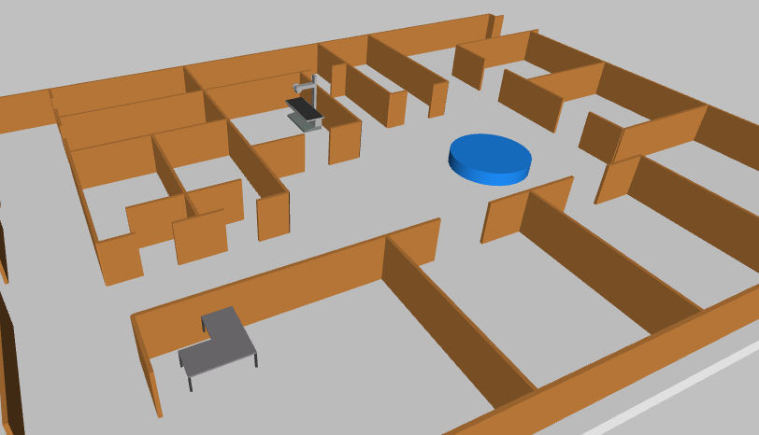
Несмотря на то, что можно анализировать работу модели с помощью диаграммы процесса, куда удобнее было бы иметь наглядную анимацию моделируемого центра травматологии.
Поскольку нас интересует конкретное расположение объектов в пространстве, то мы создадим схематическую сеть, по которой будут перемещаться интересующие нас объекты. Анимация модели рисуется в той же диаграмме main, в которой задается и диаграмма моделируемого процесса. Рис. 10.4

10.2.2. Добавление фигур разметки пространства
- Нарисуйте прямоугольные узлы (рис.10.5) из палитры Разметка пространства и поместите их на схему как показано на рис. 10.6 и рис. 10.7.
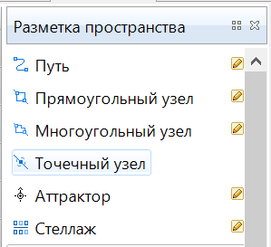
- Перетащите элементы Точечный узел в графический редактор и поместите их на схему как показано на рис. 10.7.
- Соедините узлы сети с помощью элементов Путь, рис. 10.7. Обратите внимание, что правильно соединенные концы пути должны иметь зеленую окраску.
- Для придания пути скругленных очертаний следует воспользоваться редактированием направляющих, как это делалось для стен.
Рис. 10.5
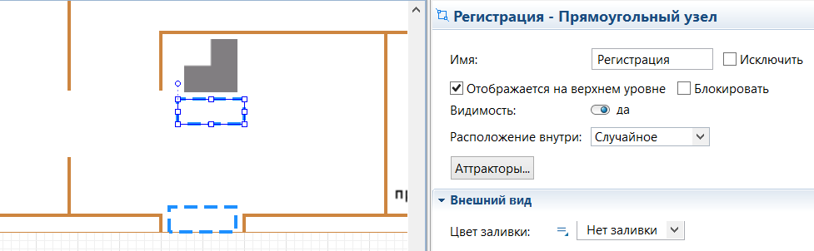
Рис. 10.6
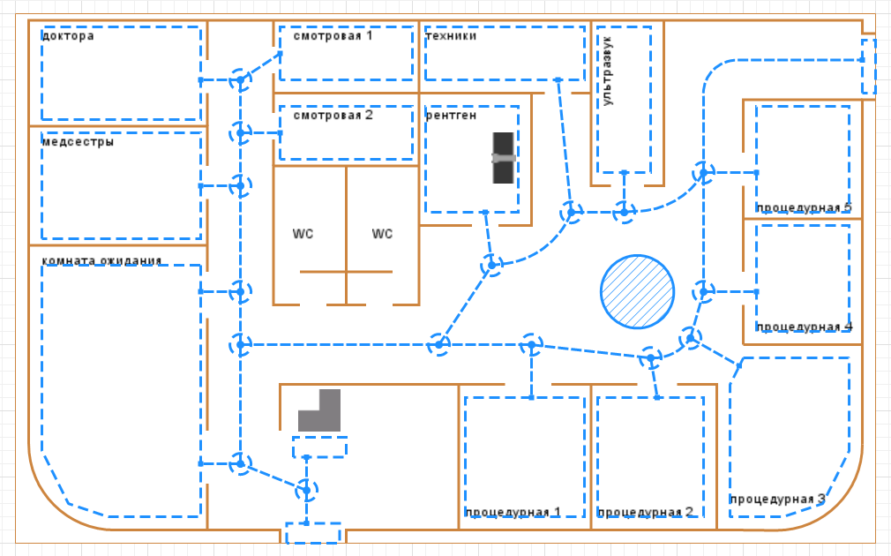
Рис. 10.7
10.2.3.Создание диаграммы процесса
Теперь мы зададим динамику процесса, создав диаграмму из блоков Библиотеки моделирования процессов.
Каждый блок задает определенную операцию, которая будет производиться над проходящими по диаграмме процесса заявками.
Диаграмма процесса в AnyLogic создается путем добавления объектов библиотеки из палитры на диаграмму агента, соединения их портов и изменения значений свойств блоков в соответствии с требованиями Вашей модели.
Создайте диаграмму процесса
- Вначале откройте палитру Библиотека моделирования процессов панели Палитра, щелкнув мышью по соответствующей иконке на вертикальной панели слева от палитры.
- Добавьте блоки Библиотеки моделирования процессов на диаграмму и соедините их, как показано на рис. 10.8. Чтобы добавить объект на диаграмму, перетащите требуемый элемент из палитры в графический редактор.
- Пока вы перетаскиваете блоки и располагаете их рядом друг с другом, Вы можете видеть, как появляются соединительные линии между блоками. Будьте внимательны, эти линии должны соединять только порты, находящиеся с правой или левой стороны иконок.
Данная схема моделирует простейшую сеть, состоящую из источника заявок и финального уничтожения заявок.
Для того, чтобы смоделировать передвижение посетителей по территории центра от входа к выходу необходимо связать диаграмму процесса с сетью, наложенной на план помещения.
- Выделите щелчком блок Source в диаграмме процесса, чтобы открыть его свойства.
- Выберите Местоположение прибытия - Узел сети.
- Выберите прямоугольный узел Вход, который мы нарисовали в параметре Узел. Вы можете выбрать его из выпадающего списка подходящих объектов, щелкнув стрелку "вниз", или выбрать фигуру из графического редактора, предварительно щелкнув кнопку справа от поля параметра (в таком случае все неподходящие объекты в графическом редакторе будут обесцвечены), рис. 10.8.
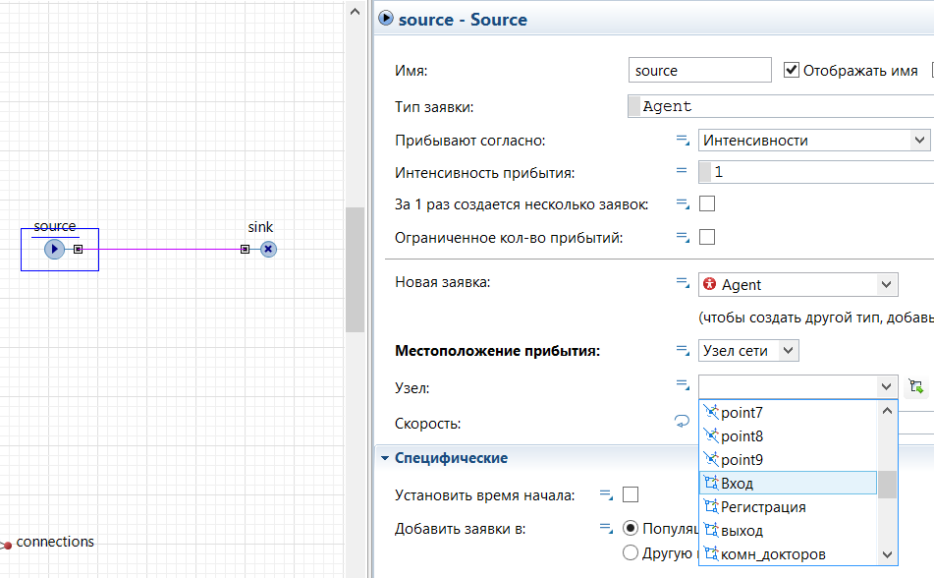
Рис. 10.8
Добавьте еще один элемент на диаграмму процесса - MoveTo.
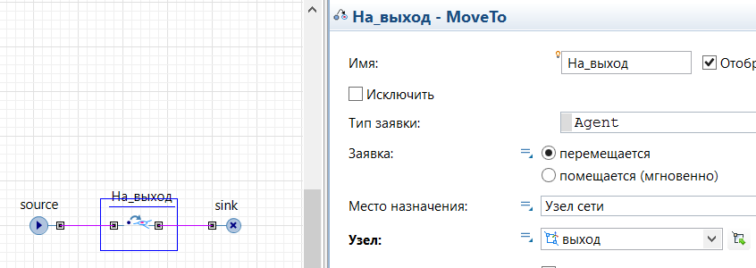
Рис. 10.9
Элемент MoveTo - перемещает заявку в новое место сети. Если к заявке присоединены какие-то ресурсы, то они перемещаются вместе с заявкой. При этом независимо от скорости ресурсов перемещаться такая группа из заявки и ее ресурсов будет со скоростью заявки. Время, которое заявка проведет в этом объекте, будет равно длине кратчайшего из возможных путей из текущего местоположения заявки в узел назначения, поделенной на скорость заявки. Заявка будет отображаться на анимации сети движущейся вдоль выбранного маршрута.
В качестве Узла назначения укажите прямоугольный узел Выход, рис. 10.9.
Если запустить модель, то мы увидим движение заявок по сети от входа к выходу. Чтобы не загромождать 3-х мерную анимацию, выделите сеть мышью и укажите, что ее следует отображать только в 2D, рис. 10.10.
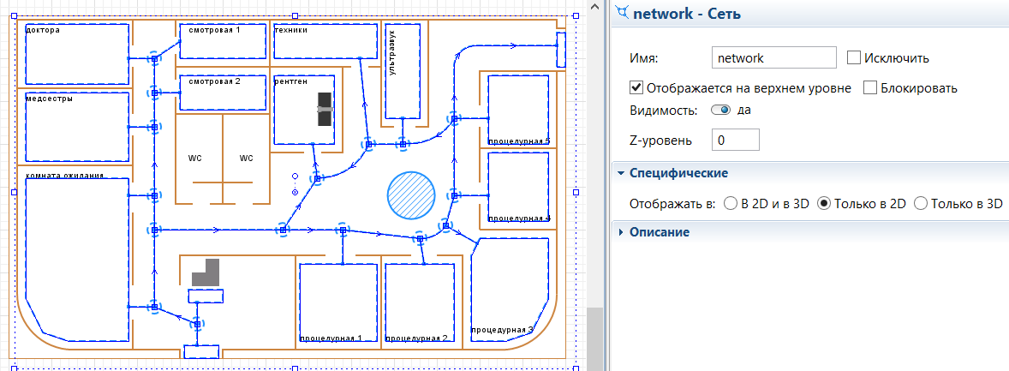
Рис. 10.10

Теперь зададим фигуру пациента травмпункта. По умолчанию заявки (пациенты) в нашей модели обозначались цветными точками и отображались цветными цилиндрами в 3D анимации. Если мы хотим задать нестандартный тип клиента и выбрать для него красивую фигуру анимации, нам нужно создать новый тип заявки.

10.2.4.Создание нового типа заявки
- Откройте Библиотеку моделирования процессов в панели Палитра.
- Перетащите элемент Тип заявки в графический редактор.
- Откроется диалоговое окно Мастера создания агентов на шаге Анимация агента. Введите Пациент в поле Имя нового типа, выберите опцию 3D для типа анимации и фигуру анимации Человек из списка 3D фигур, рис. 10.11.
- Щелкните Готово. Новая диаграмма Пациент автоматически откроется. Вы можете найти 3D фигуру Человек в начале координат.
Для моделирования процедуры регистрации добавьте на диаграмму процесса объект Delay, назвав его Регистрация, рис. 10.12. Как вы помните, объекты Delay создают временную задержку в продвижении заявок, моделируя, тем самым, процесс обработки. Время задержки заявки задано треугольным распределением со средним временем ожидания 1 минута, а максимальным и минимальным временем, соответственно 1,5 и 0,5 минуты, рис.10.12.
Для побуждения входящих пациентов проходить регистрацию – добавьте еще один объект MoveTo, назовите его На_регистрацию и свяжите с соответствующим узлом сети, рис. 10.12.
Запустив модель, мы увидим движение пациентов, которое через некоторое время прервется ошибкой, рис. 10.13.
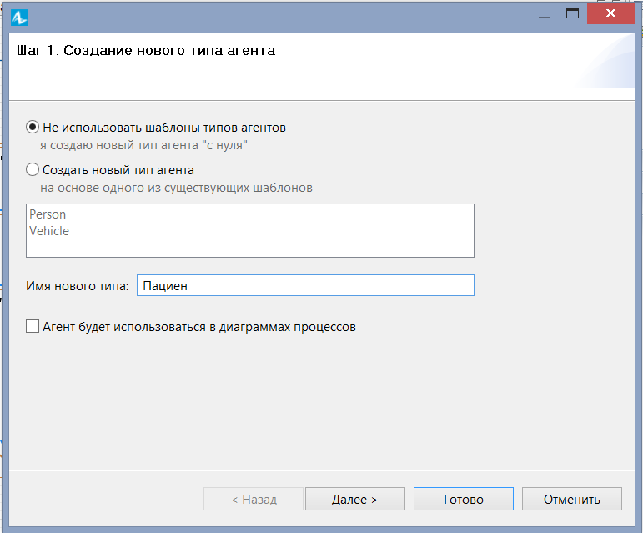
Рис. 10.11

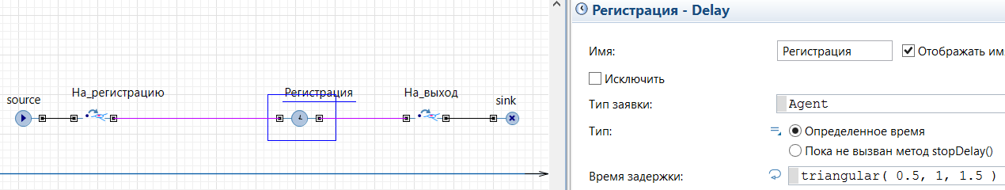
Рис. 10.12

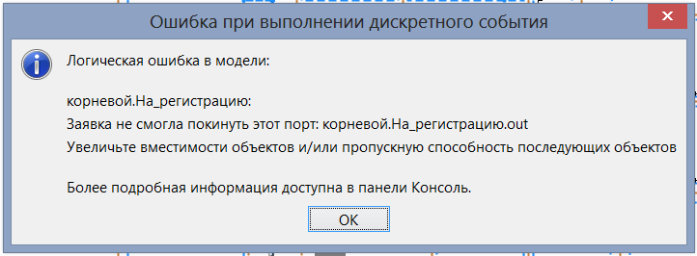
Рис. 10.13

Эта ошибка возникла из-за того, что входящие пациенты тут же направляются на регистрацию, но т.к. этот процесс растянут во времени, то новым пациентам некуда деться – объект Delay на может их принять. В действительности, в такой ситуации возникает очередь. Давайте и мы смоделируем очередь, для этого добавьте перед Регистрацией объект Queue, назвав его Очередь_регистрации, рис 10.14.
Нарисуйте с помощью элемента Путь небольшую криволинейную очередь, назовите её Очередь_рег и свяжите с диаграммой процесса – элементом Очередь_регистрации, рис. 10.14.
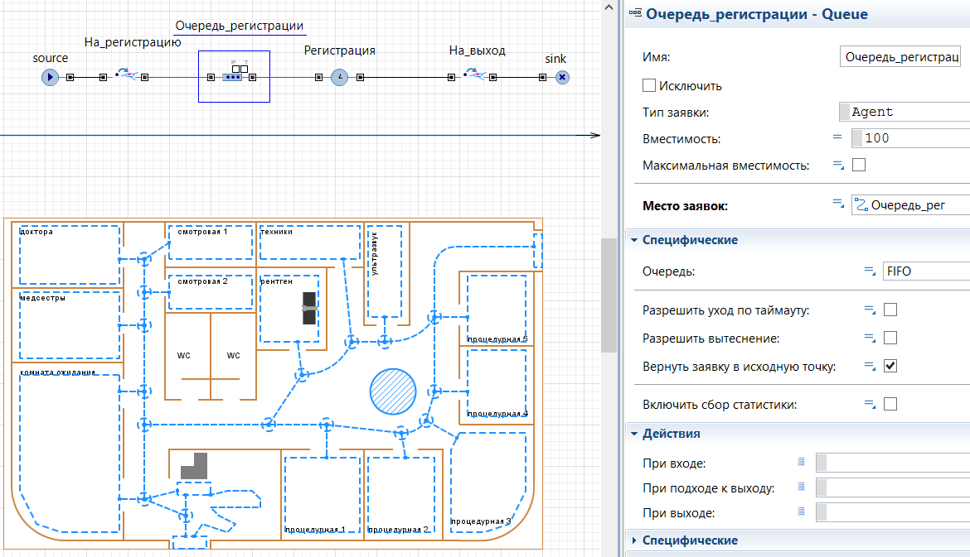
Рис. 10.14
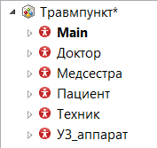
Если увеличить интенсивность прибытия пациентов, то мы увидим как будет образовываться очередь перед стойкой регистрации.

Теперь давайте создадим новые классы для медсестер, докторов, техников и передвижных аппаратов ультразвука аналогично тому, как мы создали класс Пациент, рис. 10.15.
Рис. 10.15
Пациенты, пришедшие в травмпункт, будут обслуживаться медсестрами, докторами и др. ресурсами. Для того, чтобы сообщить нашей модели, что эти сущности являются ресурсами служит специальный элемент ResourcePool, задающий набор ресурсов, которые могут захватываться и освобождаться заявками с помощью объектов Seize, Release и Service.

10.2.5. создание ресурсов
Ресурсы могут быть трех типов: движущийся, статический и переносной. Статические ресурсы привязаны к определенному местоположению (например, узлу) внутри сети и не могут перемещаться или быть перемещены. Примером статического ресурса может быть рентгеновский кабинет. Движущиеся ресурсы могут перемещаться сами по себе, они могут представлять персонал, транспорт, и т.д. Переносные ресурсы могут быть перемещены заявками или движущимися ресурсами. Переносное ультразвуковое устройство или кресло-каталка могут быть примерами переносных ресурсов. Движущиеся и переносные ресурсы имеют базовое местоположение, куда они могут при необходимости вернуться или быть возвращены.
Создадим ресурс Медсестры. Для этого перетащите на диаграмму класса main элемент ResourcePool, назовите его Медсестры и задайте параметры, как показано на рис. 10.16 и 10.17.
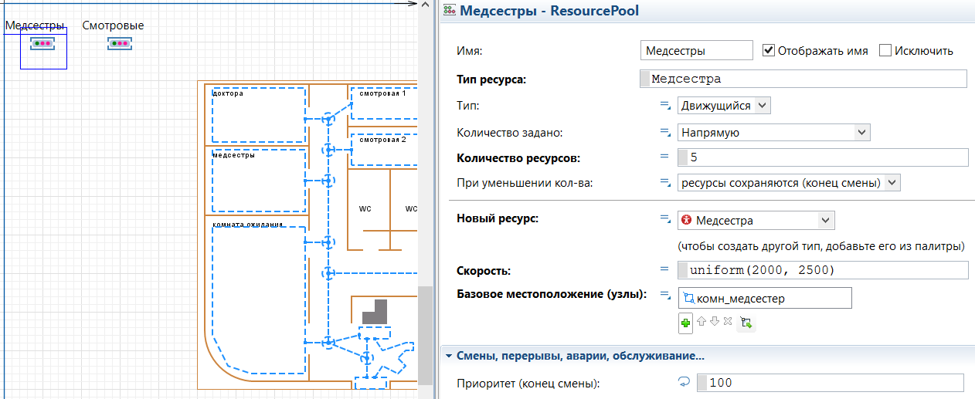
Рис. 10.16

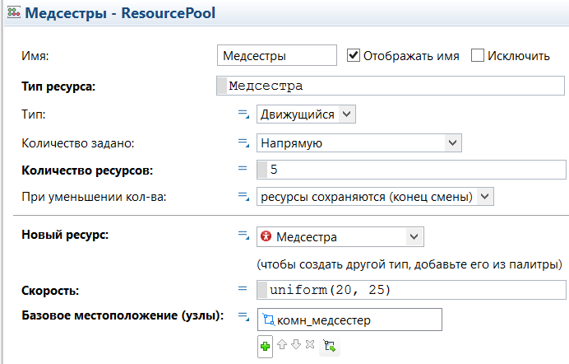
Рис. 10.17

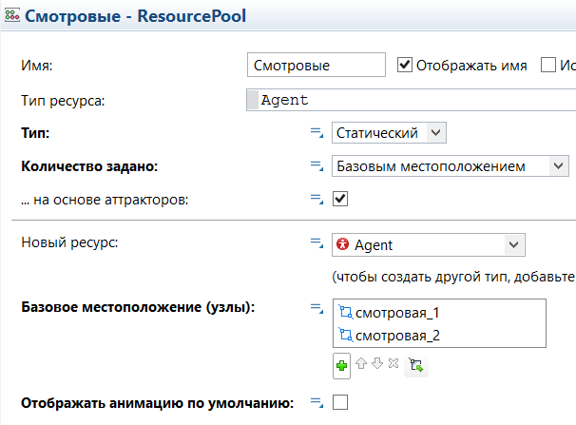
Рис. 10.18
Теперь создайте ресурс Смотровые, как показано на рис. 10.18.
Согласно техническому заданию к нашей модели, пациенты после регистрации проходят в комнату ожидания (скорректируйте параметры элемента MoveTo, следующего после Регистрации) и ожидают свободной медсестры и свободной смотровой. При первой возможности пациенты захватывают эти ресурсы и следуют в смотровой кабинет.
Добавьте на диаграмму процесса элемент Seize, рис. 10.19. который захватывает требуемые ресурсы. Как видно из рисунка, нам нужно захватить одновременно 2 объекта: медсестру и смотровой кабинет.
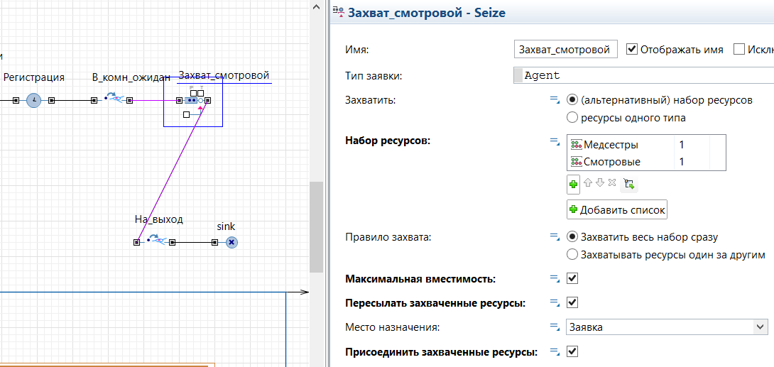
Рис. 10.19
Для того, чтобы пациент с медсестрой прошли в смотровой кабинет, добавьте еще один элемент MoveTo, назвав его В_смотровую и свяжите с ресурсом Смотровые, рис. 10.20.
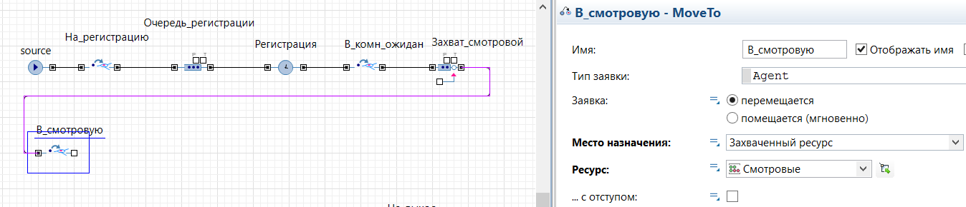
Рис. 10.20
А для моделирования процесса осмотра добавьте на диаграмму еще один элемент Delay, назвав его Осмотр, и задайте время осмотра 8 минут (минимум 5, максимум 15), рис. 10.21.
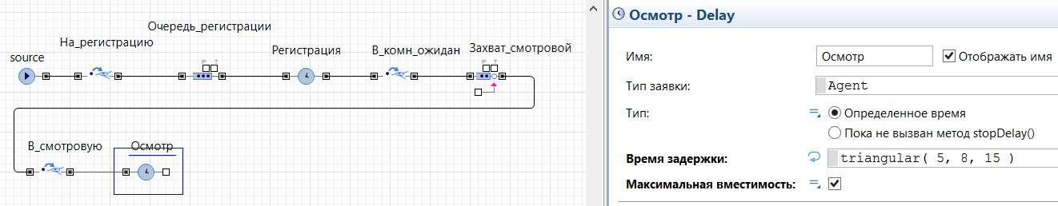
Рис. 10.21
Если модель запустить, то она будет работать, но только до того момента, как первый пациент подойдет к выходу. Возникнет ошибка, так как пациент не освободил занятые ресурсы перед выходом из модели. Для освобождения занятых ресурсов служит элемент Release. Добавьте его на диаграмму процесса, назвав Освобождение_смотровой, рис. 10.22.
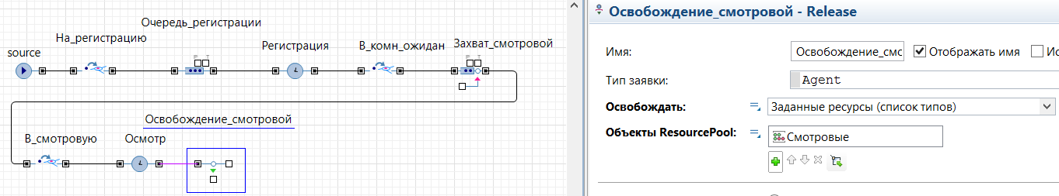
Рис. 10.22

Обратите внимание, что пациент освобождает только 1 захваченный ресурс – смотровую, а медсестра будет сопровождать пациента сначала до комнаты ожидания, а затем до процедурной, рис. 10.23, и только тогда будет освобождена пациентом.

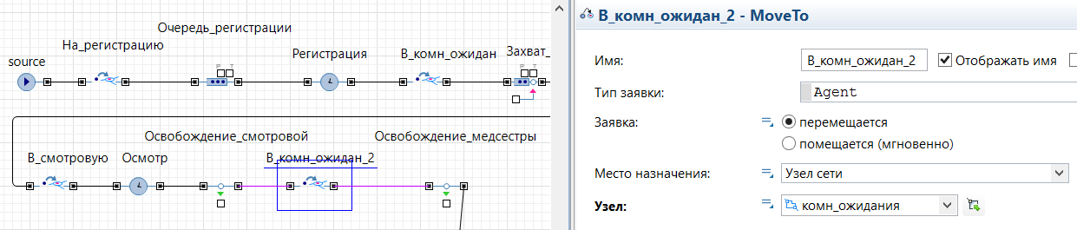
Рис. 10.23

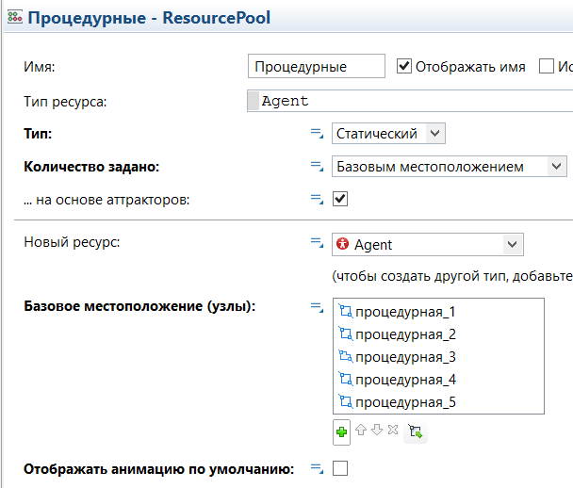
Рис. 10.24
Перед началом следующего этапа моделирования создайте ресурс Процедурные, куда добавьте все процедурные кабинеты, рис. 10.24.

10.2.6. моделирование процедурных
Создайте захват процедурной комнаты, рис. 10.25, добавьте на диаграмму элемент MoveTo для прохождения пациентом с медсестрой в свободную процедурную, рис. 10.26, и освободите, наконец, медсестру.
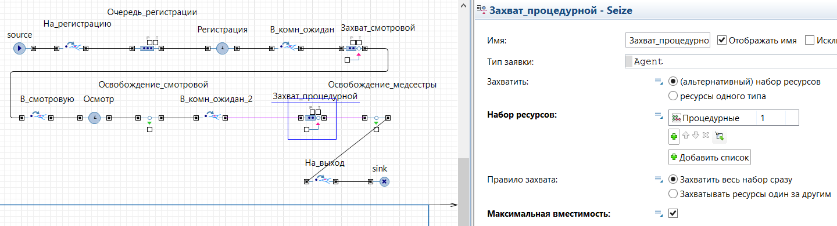
Рис. 10.25

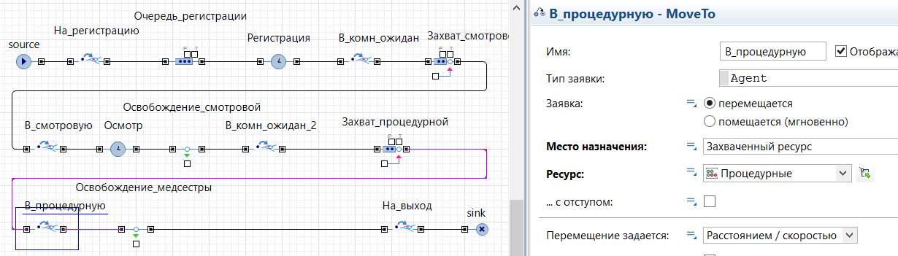
Рис. 10.26
Настал черед моделировать работу доктора. Создайте ресурс Доктора, рис. 10.27.
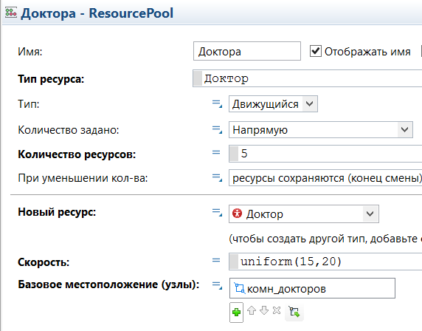
Рис. 10.27

Добавьте на диаграмму процесса захват доктора (Вызов_доктора), рис. 10.28. и его освобождение, рис. 10.29.
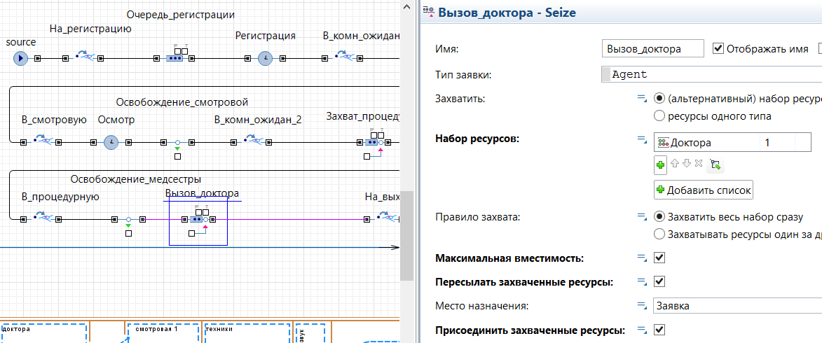
Рис. 10.28

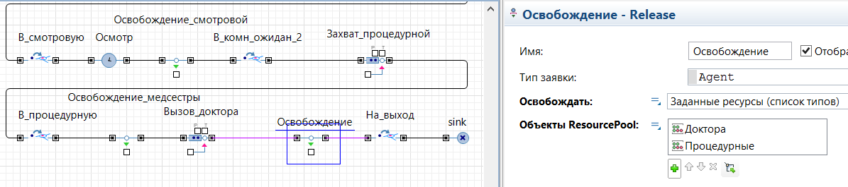
Рис. 10.29
В таком виде модель будет работать, но в процедурной ничего происходить не будет, т.к. мы еще не описали этот процесс.
Согласно техзаданию, в процедурной пациенты могут подвергнуться УЗИ или их могут направить на рентген.
10.2.7. моделирование процесса узи

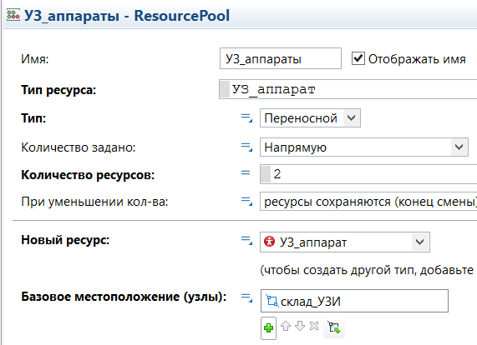
Рис. 10.30
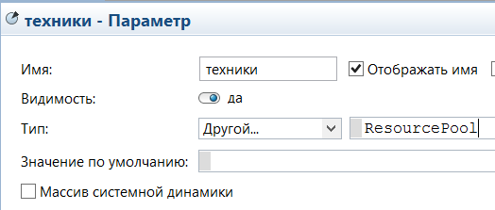
Смоделируем процесс УЗИ с помощью отдельного класса, но перед этим давайте создадим ресурсы для ультразвуковых аппаратов и для техников, рис. 10.30 и 10.31.

Рис. 10.31
Для моделирования процесса УЗИ создайте новый класс УЗ_исследование, поместите на его диаграмму 2 параметра: техники и УЗ_аппараты и укажите их тип: ResourcePool.
С помощью таких элементов, как овал, текст и порт, создайте значок, как показано на рис.10.32. Левый порт назовите In, а правый Out, скройте отображение их названий.
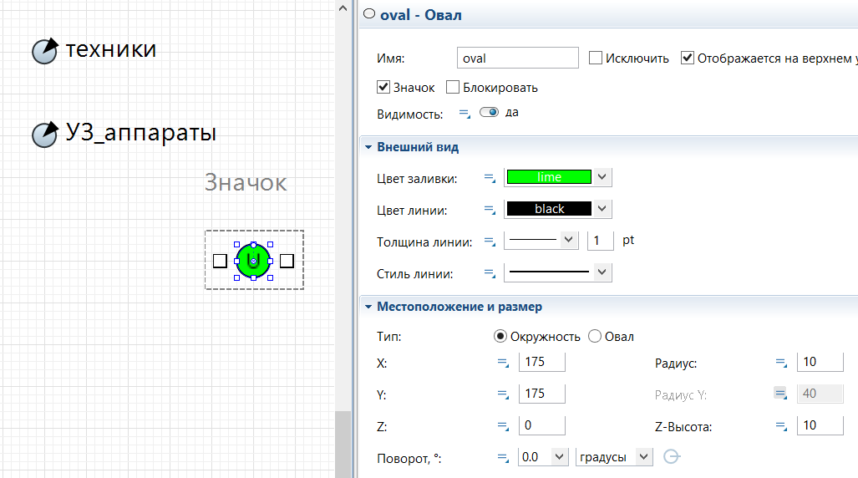
Рис. 10.32

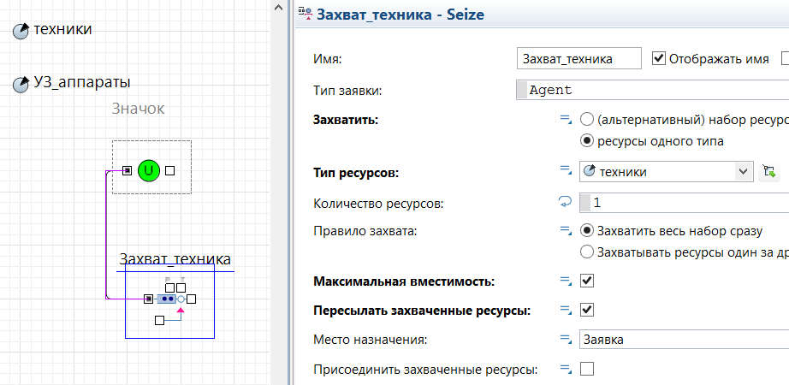
Рис. 10.33
К порту In подсоедините элемент для захвата техника, рис. 10.33.
Затем добавьте элемент Delay, для моделирования УЗ-исследования, установив среднее время 25 минут, а минимальное и максимальное – 10 и 30, соответственно, рис. 10.34.
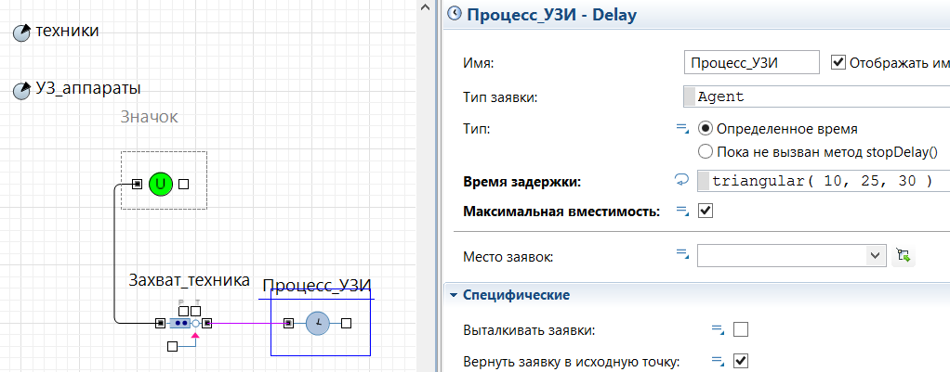
Рис. 10.34
Затем освобождаем техника и замыкаем диаграмму на порт Out, рис. 10.35.
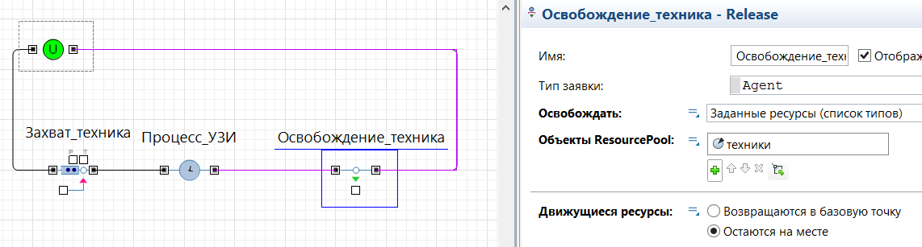
Рис. 10.35
Но это еще не все, техник для проведения УЗ-исследования должен принести УЗ-аппарат, поэтому добавляем на диаграмму процесса элемент ResourceTaskStart, назовем его Начало, рис. 10.36.
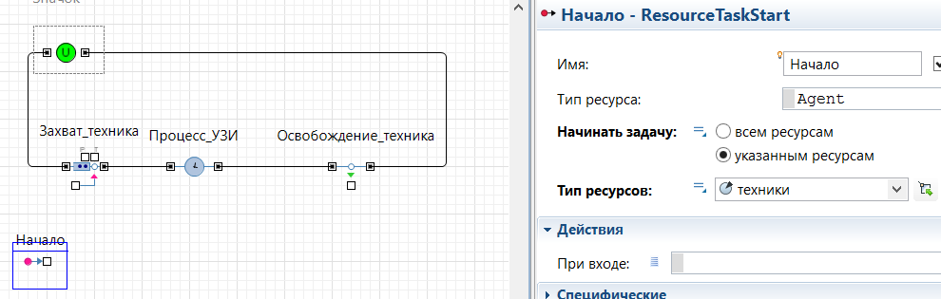
Рис. 10.36
Затем добавляем захват УЗ-аппарата, рис. 10.37.
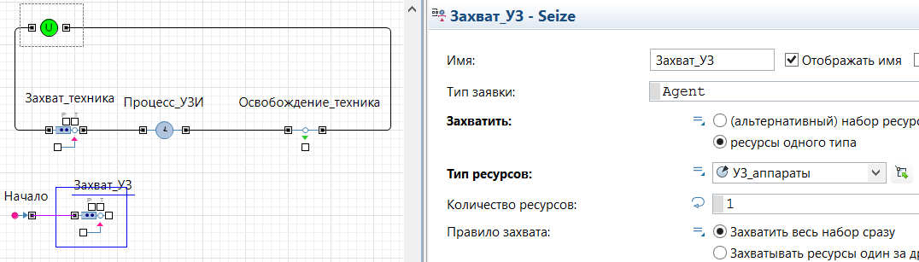
Рис. 10.37
После захвата техник должен принести аппарат, поэтому добавляем MoveTo, рис. 10.38.
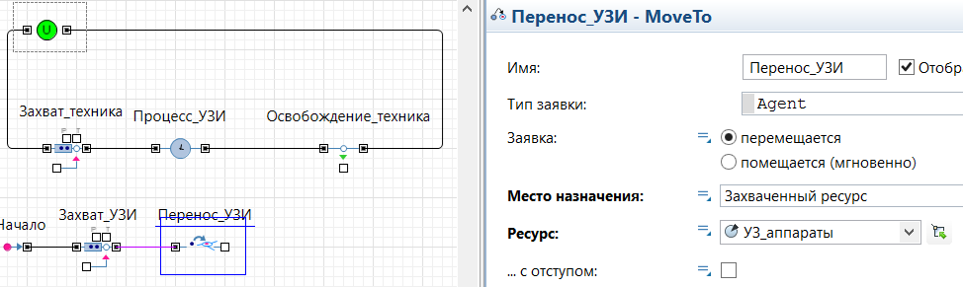
Рис. 10.38
Затем соединяем эти ресурсы (техник и УЗ-аппарат) с помощью элемента ResourceAttach, рис. 10.39.
ResourceAttach присоединяет к заявке указанные сетевые ресурсы. После присоединения ресурсы будут перемещаться вместе с заявкой (сопровождать заявку) до того времени, пока они не будут отсоединены или освобождены заявкой. На момент присоединения ресурсы должны быть уже захвачены заявкой и располагаться в том же узле сети, что и сама заявка. Само собой разумеется, что Вы не можете присоединять статические ресурсы.
Операция присоединения занимает нулевое время.
Присоединенные ресурсы отображаются на анимации рядом с заявкой (на определенном расстоянии от нее).
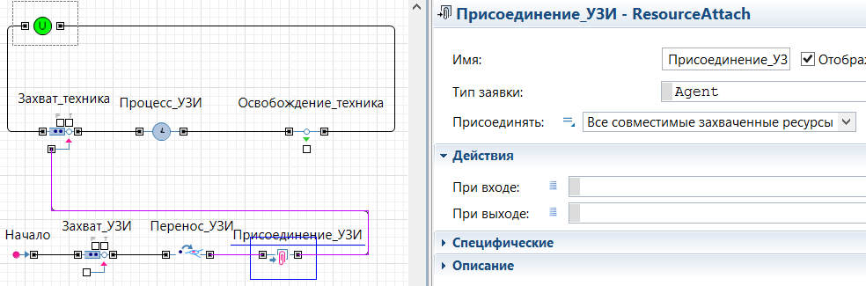
Рис. 10.39
После проведения УЗИ техник должен вернуть УЗ-аппарат на склад, для этого создадим еще одну ветвь на диаграмме процесса, рис. 10.40 и 10.41.
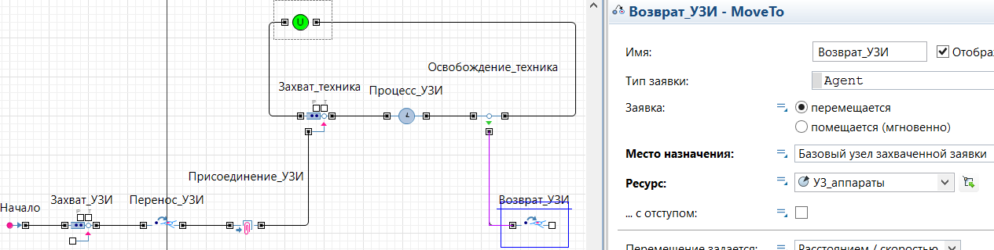
Рис. 10.40

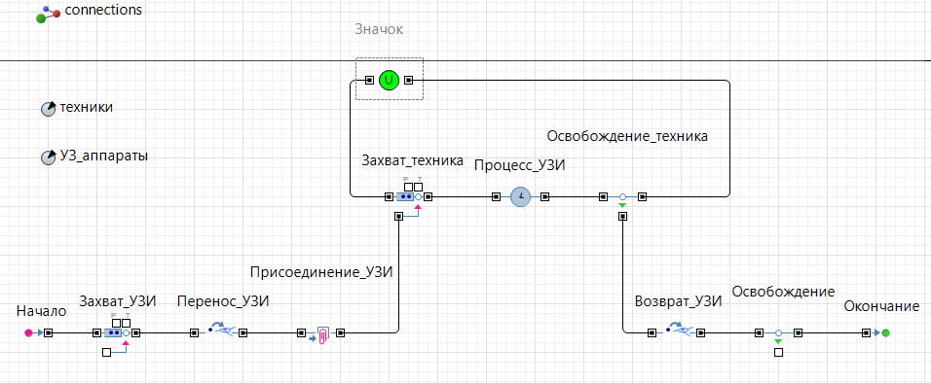
Рис. 10.41
Вернемся в класс main и создадим еще один ресурс: Техники, рис. 10.42.
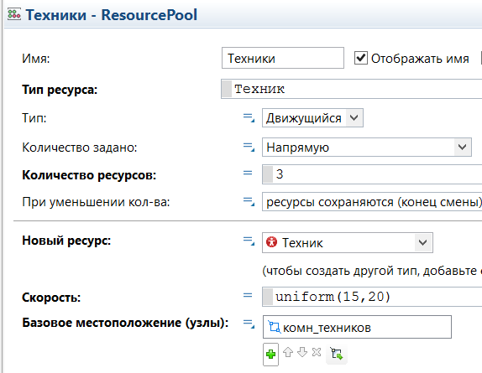
Рис. 10.42
Добавьте на основную диаграмму процесса экземпляр, созданного нами класса, УЗ-исследование, рис. 10.43.

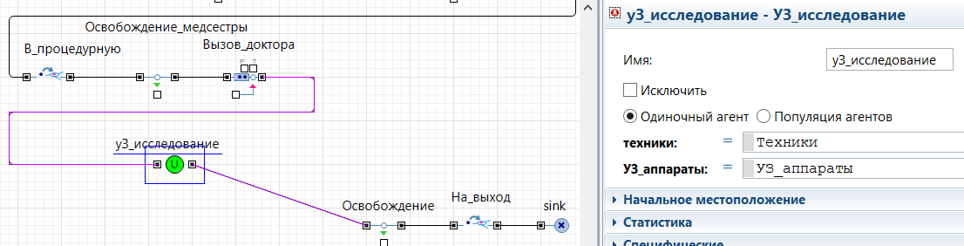
Рис. 10.43
Теперь модель будет работать, и отображать процесс ультразвукового исследования в процедурном кабинете.
10.2.8. моделирование рентген-исследования
Прежде чем начать моделировать процесс рентген-исследования создадим ресурс - Рентген, рис. 10.44.
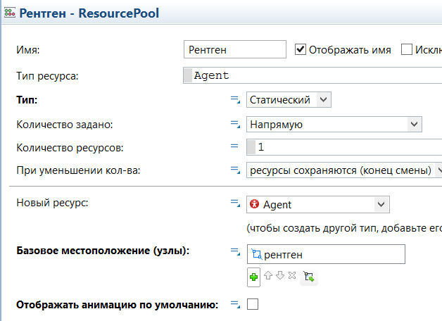
Рис. 10.44
Для моделирования процесса рентген-исследования создадим еще один класс, по той же технологии, что и для УЗИ, назовем его Рентген_исследование. Откройте диаграмму этого нового класса, создайте 2 параметра: техники и Рентген_аппарат с типом ResourcePool. Нарисуйте значок с двумя портами и к входному порту присоедините объект Seize для захвата техника, рис. 10.45.
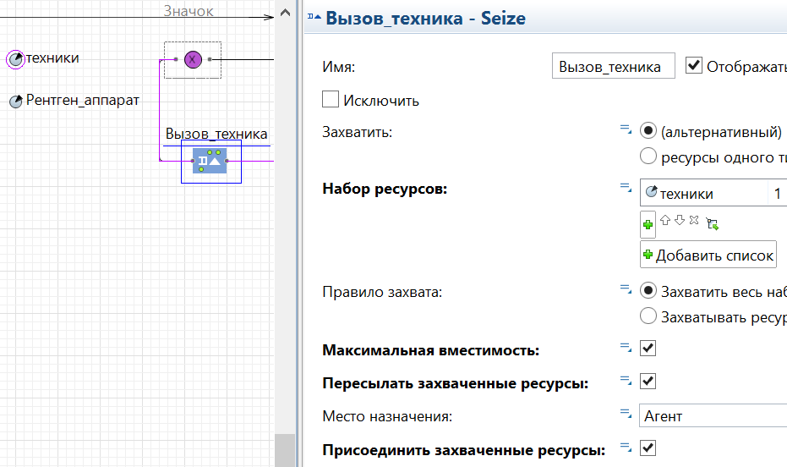
Рис. 10.45

Добавьте временную задержку, рис. 10.46.

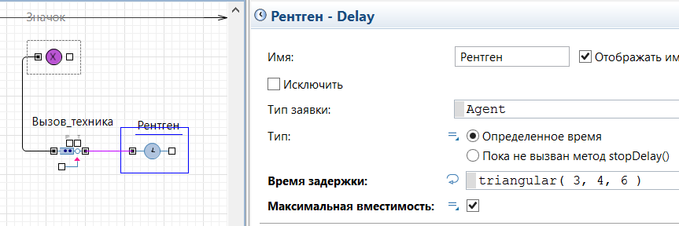
Рис. 10.46

Затем захват кабинета рентген-исследования, рис. 10.47.

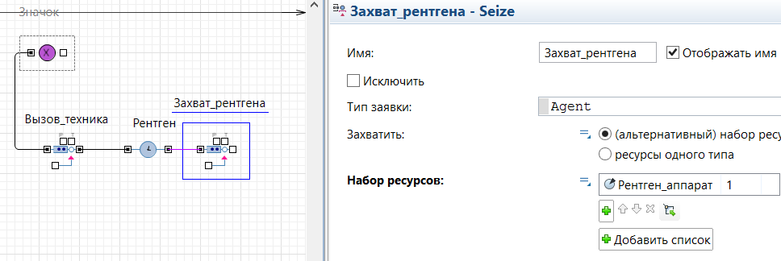
Рис. 10.47

После захвата рентген-кабинета пациент должен пройти туда в сопровождении техника, поэтому добавьте элемент MoveTo, рис. 10.48.

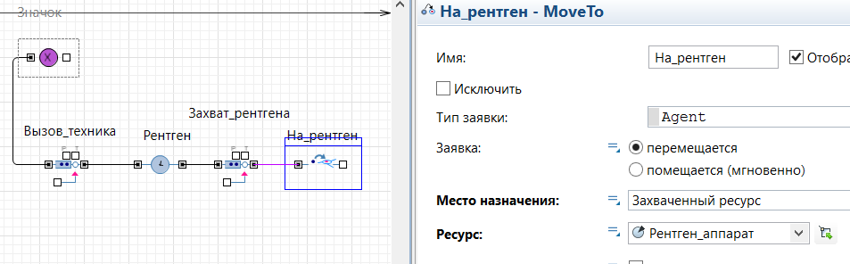
Рис. 10.48

На прохождение процедуры рентгена требуется время от 5 до 10 минут - используем Delay, рис. 10.49.

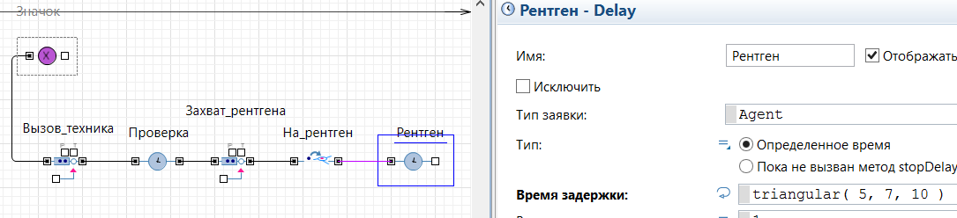
Рис. 10.49

Освобождаем рентген и техника, рис. 10.50.

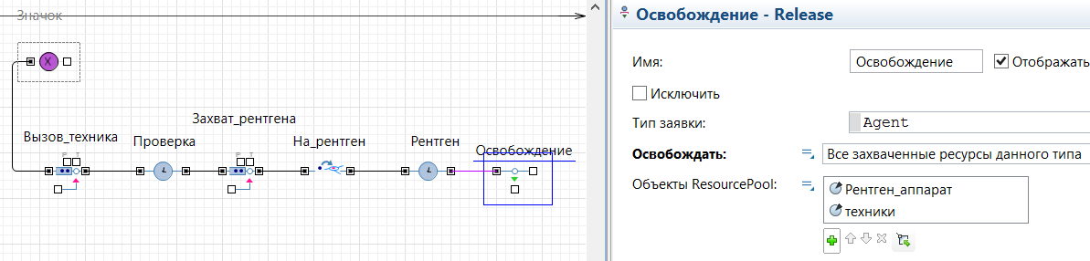
Рис. 10.50

Затем пациент возвращается в процедурную, рис. 10.51.

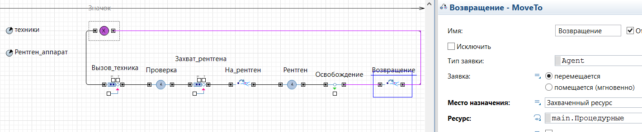
Рис. 10.51
Подключим рентген-исследование к нашей главной диаграмме процесса, для этого поставьте его параллельно УЗ-исследованию, рис. 10.53, а чтобы организовать выбор одного из этих двух исследований добавьте перед ними объект - SelectOutput, рис. 10.52.
Объект направляет входящие заявки в один из двух выходных портов в зависимости от выполнения заданного (детерминистического или заданного с помощью вероятностей) условия. Условие может зависеть как от заявки, так и от каких-то внешних факторов. Поступившая заявка покидает объект SelectOutput в тот же момент времени.
Может использоваться для сортировки заявок согласно заданному критерию, для случайного разделения потока заявок на части и т.д.
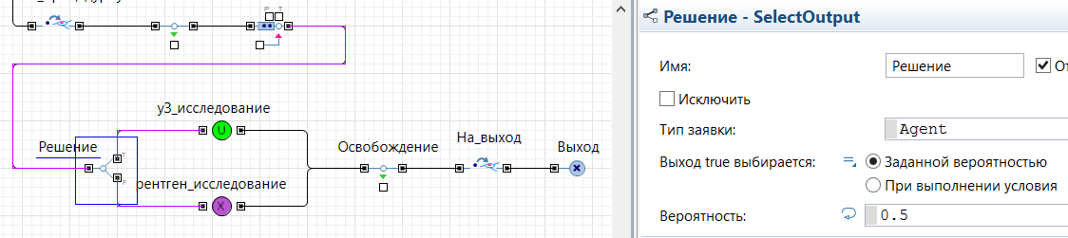
Рис. 10.52

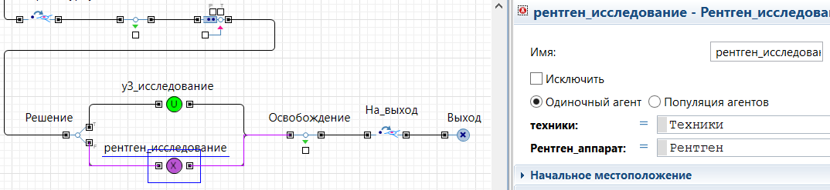
Рис. 10.53

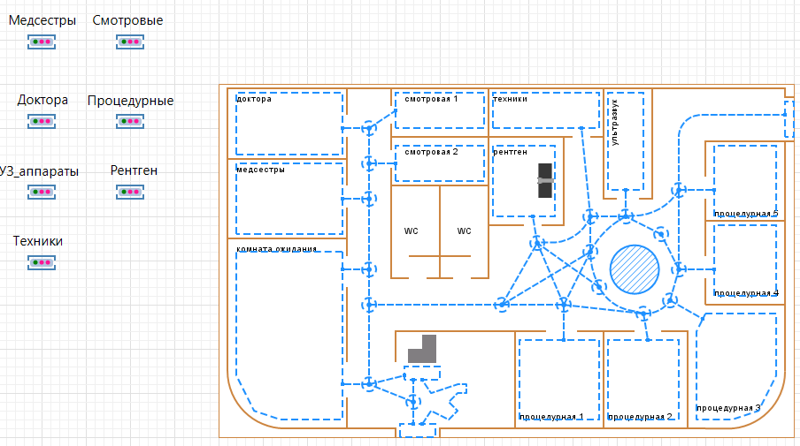
Рис. 10.54
Примерно так будет выглядеть модель, рис. 10.54, обратите внимание на плотную сеть в районе фонтана, это сделано для спрямления путей заявок и ресурсов (заявки и ресурсы при перемещении по сети автоматически выбирают наикратчайший путь).

10.2.9. подсветка занятых кабинетов
Давайте сделаем подсветку занятых кабинетов. Для начала скроем сеть, для этого нужно выделить в проекте все точечные узлы и все пути (точечные узлы как правило называются point, а пути - path), а затем в свойствах переключатель видимости установить в позицию Нет, рис. 10.55.
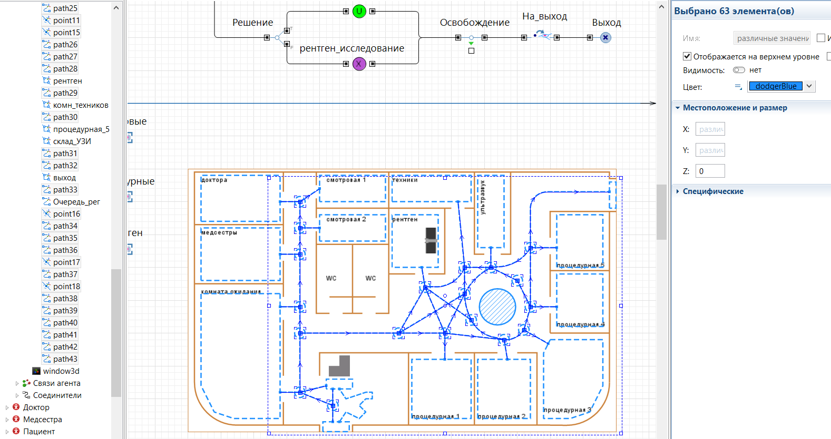
Рис. 10.55
Затем в свойствах стационарных ресурсов (процедурные и смотровые) в секции Действия пропишите код, который будет подсвечивать кабинет, если он занят, рис. 10.56.
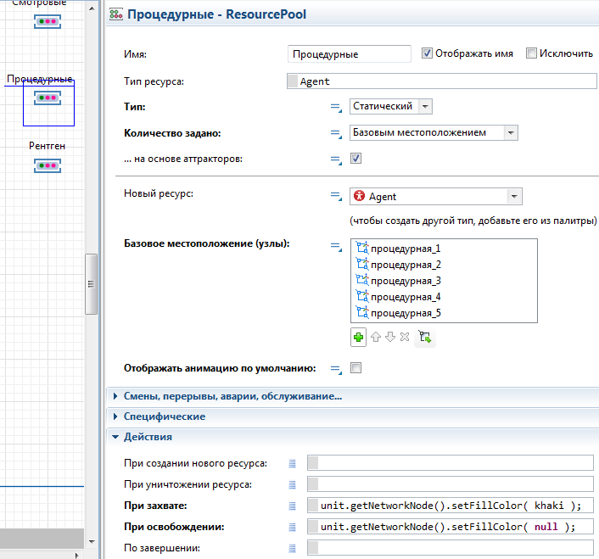

Рис. 10.56
В заключение давайте сделаем отображение людей на плоской карте цветными кружками, а на 3-х мерной - оставим человечков. Для этого откройте классы Доктор, Медсестра, Пациент и Техник, выделите фигурку человечка (можно масштаб сделать покрупнее, чтобы удобнее было работать) и в его свойствах в секции Специфические выделить Только в 3D, рис. 10.57.
Затем нарисуйте кружок радиусом 3 поверх фигурки человечка, залейте его любым цветом и в секции Специфические выделите Только в 2D, рис. 10.57.

Теперь на 2D схеме заявки будут показаны кружочками, а на 3D схеме - человечками.

Первый этап построения нашей модели завершен.

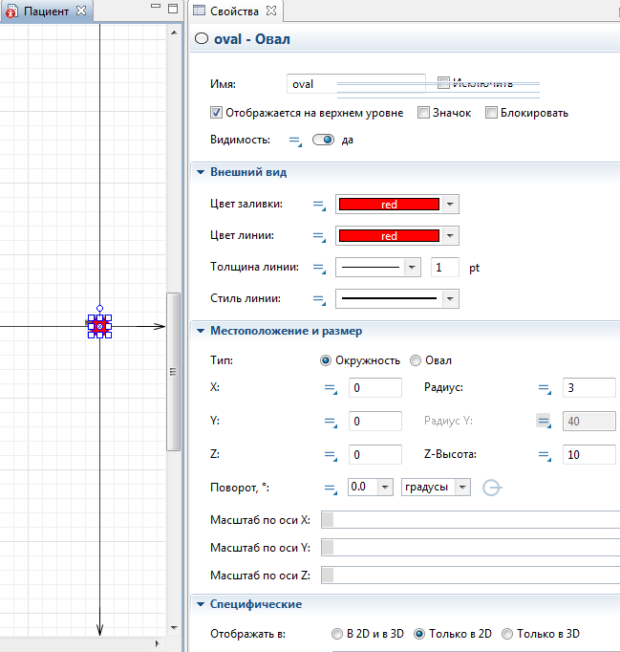

Рис. 10.57
10.2.9. Получение статистики
Мы построили имитационную модель травматологического центра, которая сама по себе интересна. Но нам хотелось бы из этой модели извлечь полезную информацию. Нас может заинтересовать следующее:
- время, в течение которого пациент находится в центре
- средняя длина очереди в регистратуру
- время ожидания в комнате ожидания
- степень загрузки докторов, медсестер, техников, УЗ-аппаратов, рентгена, кабинетов и регистратуры.
Построим гистограмму, показывающую, сколько времени пациенты находятся в центре.
Во-первых, нам нужно фиксировать время прибытия в центр каждого пациента. Для этого в класс Пациент добавим параметр действительного типа и назовем его время_входа. В свойствах источника заявок в поле При выходе введите:
entity.время_входа = time(); рис. 10.58.
Для того, чтобы куда то запоминать время обслуживания пациентов, создадим объект Данные гистограммы и назовем его время_в_центре, рис. 10.58.
Время нахождения пациентов в центре будем вычислять в объекте Выход по формуле
время_в_центре.add( time() - entity.время_входа ); рис. 10.59.

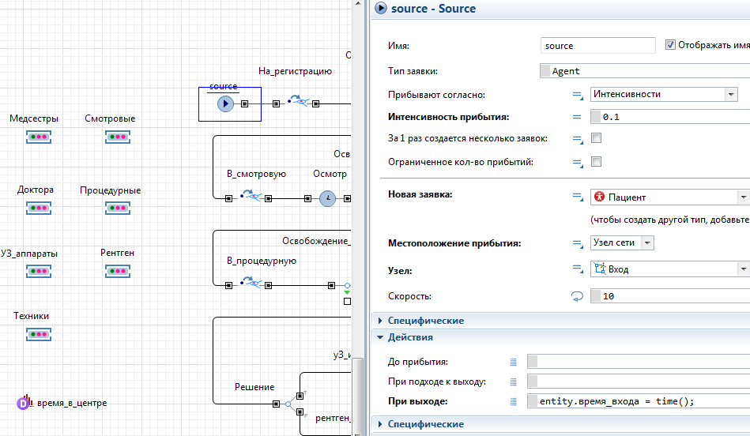
Рис. 10.58

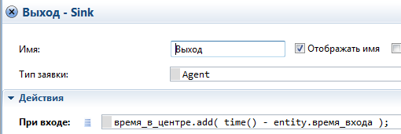
Рис. 10.59
Для отображения гистограммы, поместите на диаграмму класса main объект Гистограмма из палитры Статистика, и свяжите ее с данными гистограммы время_в_центре, рис. 10.60.
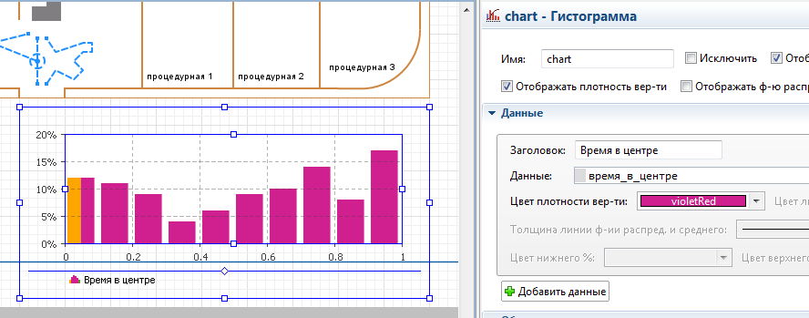

Рис. 10.60
Не забудьте изменить тип заявки в объектах source и Выход на Пациент, чтобы поле время_входа стало видимым для этих объектов.
Для визуализации загрузки ресурсов (персонала, оборудования и кабинетов) воспользуемся Столбиковой диаграммой. Разместите Столбиковую диаграмму на диаграмме класса Main и заполните поля, как показано на рис. 10.61.
Как вы уже поняли, для получения информации о загрузке ресурса служит функция utilization(), которую мы вызываем для каждого ресурса.
Определим время, проведенное пациентами в комнате ожидания по аналогии с вычислением общего времени, проведенного в центре, но воспользуемся специальными объектами: timeMeasureStart и timeMeasureEnd.
TimeMeasureStart вместе с TimeMeasureEnd составляет пару объектов, позволяющую измерять время, проведенное заявками между двумя точками диаграммы процесса. Обычно с их помощью измеряется время нахождения заявки в системе или длительность пребывания заявки в каком-то подпроцессе.
TimeMeasureStart задает начальную точку, он запоминает момент времени, в который заявка проходит через этот объект. TimeMeasureEnd вычисляет для каждой поступившей в него заявки разность между текущим моментом времени и моментом, запомненным объектом TimeMeasureStart, на который ссылается этот объект.
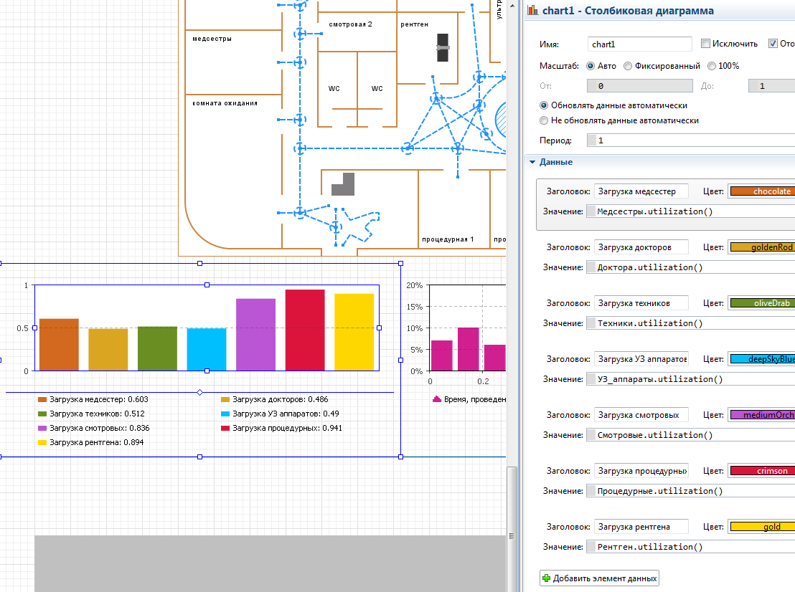

Рис. 10.61
Вы должны проверить и сделать так, чтобы каждая заявка, проходящая через этот объект, позднее проходила через объект TimeMeasureEnd, в котором указан данный объект в качестве объекта, начинающего отсчет времени пребывания заявки.
Статистика собирается в два объекта - в одном подсчитывается распределение измеренных времен (элемент "данные_гистограммы".distribution). Эта статистика может использоваться, в частности, для построения гистограмм. Второй элемент данных - набор данных dataset. Его значения удобно отображать, например, на временном графике.
Поместите объект timeMeasureStart на диаграмму сразу после прихода пациента в комнату ожидания, а объект timeMeasureEnd - перед переходом в смотровую, рис. 10.62.
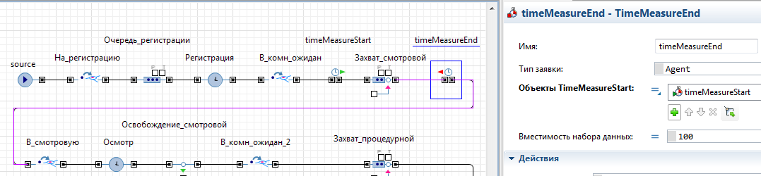
Рис. 10.62

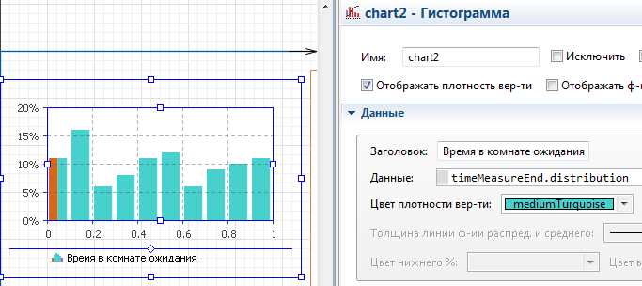
Рис. 10.63
Привяжите timeMeasureEnd к объекту timeMeasureStart, рис. 10.62. Добавьте на диаграмму класса Main гистограмму, см. рис.10.63 и свяжите ее с объектом timeMeasureStart, таким кодом:
timeMeasureEnd.distribution
Отобразим длину очереди на регистрацию. Для этого воспользуемся объектом Данные гистограммы, перенесите его на диаграмму класса Main, назовите длина_очереди. Для заполнения его данными нужно настроить передачу данных о длине очереди самой очередью.
Войдите в свойства объекта Очередь_регистрации и вставьте в блок Действия в поле При выходе такой код:
длина_очереди.add(Очередь_регистрации.size())
Что он означает? Вы видите, что мы вызываем объект длина_очереди, запускаем его функцию по добавлению данных add и вставляем длину очереди size()объекта Очередь_регистрации.
Это действие производится при каждом выходе пациента из очереди.
Теперь осталось только отобразить данные на гистограмме. Разместите ее на диаграмме и свяжите с объектом длина_очереди.
10.2.10. Создание интерфейса модели
Залогом успешного использования любого программного обеспечения является удобный и привлекательный интерфейс. В равной степени это относится и к компьютерным моделям.
Каким требованиям должен удовлетворять интерфейс модели?
- на экране монитора должна отображаться необходимая информация без необходимости прокрутки (скроллинга);
- если невозможно всю модель поместить на один экран, ее нужно разбить на несколько видов;
- переключение между видами должно быть простым, например кнопкой или гиперссылкой;
- ввод информации в модель должен быть удобным и понятным (поля ввода должны содержать пояснительные надписи).
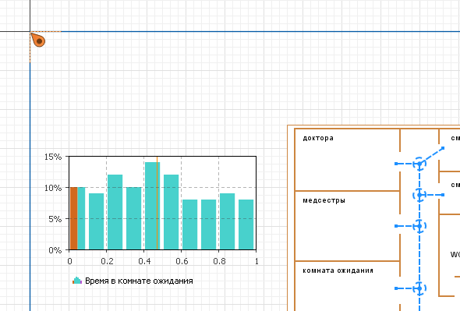
Создадим основной вид модели. Откройте свойства простого эксперимента Simulation вашей модели. В закладке Окно укажите Ширину - 1000, а Высоту - 700.
На основной диаграмме видны границы этого окна, разместите в нем основную информацию вашей модели, рис. 10.65.
Разместите элемент Область просмотра в начале координат, рис. 64, назовите его Основная. Добавьте две другие области: Логика и ЗD, соответственно для областей с диаграммой процесса и 3-х мерным видом.
Рис. 10.64

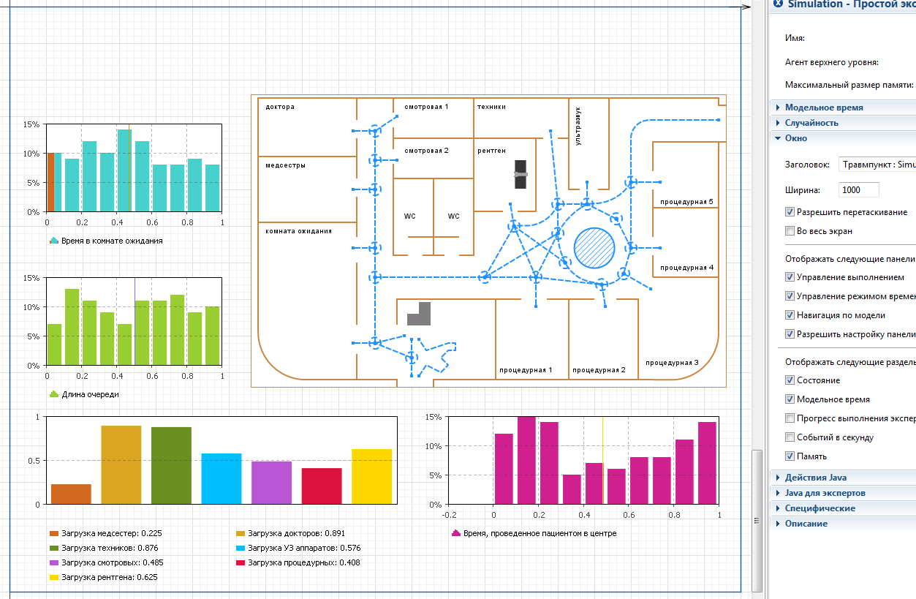
Рис. 10.65
Теперь можно переключаться между этими 3-мя видами с помощью специальной кнопки на панели управления. Можно еще более упростить переключение, с помощью гиперссылок.
Разместите в правом верхнем углу 3 текстовых блока: Основная, ЗD и Логика. В свойства текста ЗD в поле Действие по щелчку введите ЗD.navigateTo();, эта команда вызовет переход на соответствующий вид, рис. 10.66. В свойствах текста Логика введите команду перехода на вид Логика. В свойствах текста Основная ничего писать на нужно, ведь мы и так находимся на этом виде.
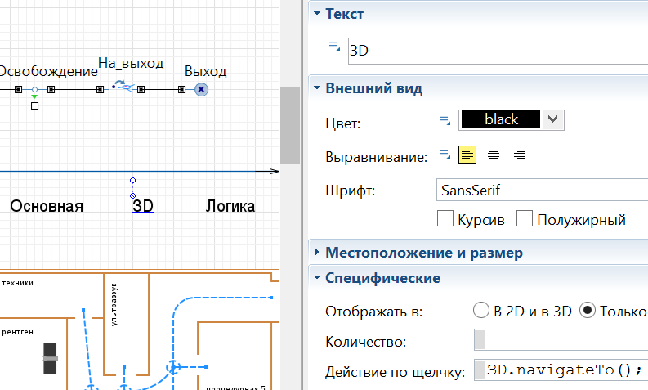

Рис. 10.66
Аналогичным образом нужно разместить и настроить текстовые блоки для 2-х других областей просмотра.
Для идентификации текущей области просмотра установите синий цвет текстовых блоков с гиперссылками.
В левом верхнем углу каждого вида напишите текст: Центр травматологии.
Для динамического изменения доступного количества ресурсов (медсестер, докторов, техников и УЗ-аппаратов) воспользуемся объектом Бегунок. Перетащите на диаграмму класса main объект Бегунок, поместите его рядом с ресурсом Техники, свяжите с ним, как показано на рис. 10.67 и добавьте метки. Запустите модель и попробуйте регулировать количество техников.
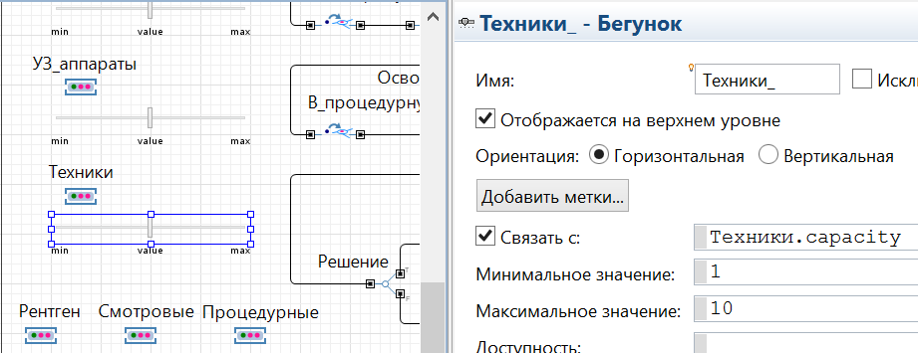

Рис. 10.67

Аналогично добавьте бегунки для остальных ресурсов. Для правильного отображения количества доступных ресурсов при их уменьшении, внесите изменение в объекты ResourcePool, как показано на рис. 10.68.

Рис. 10.68
Покажите созданную модель преподавателю.
10.3 Контрольные задания
Задание 11
Агентное моделирование: Броуновское движение
цели занятия
- освоение методов агентного моделирования;
- модификация агентной модели плоского соударения шаров;
Форма организации занятия
Фронтальная.
Студент должен знать
- технологию построения моделей,
- понятия: агент, объектно-ориентированное программирование,
- основы языка Java,
- интерфейс программы AnyLogic.
Студент должен уметь
- создавать модели в программе AnyLogic;
- пользоваться справкой AnyLogic.
Обеспеченность
- компьютер с установленной программой AnyLogic версии 7,
- модель Шары,
- настоящий курс лабораторно-практических работ.
Практическое задание
Рассмотрим динамическую систему, имитирующую столкновения: биллиардных шаров, падающих и сталкивающихся мячей или частиц при хаотичном броуновском движении. Эта модель позволяет изучить агентный подход к решению задач, связанных со взаимодействием отдельных объектов. Первым шагом при создании агентной модели является создание агентов. Агент является основным строительным блоком агентной модели. Агентная модель состоит из множества агентов и их окружения. Для каждого агента задается набор правил, согласно которым он взаимодействует с другими агентами; это взаимодействие и определяет общее поведение системы. В нашей модели агентами будут сталкивающиеся шары. Откройте модель с именем Шары и тщательно изучите. В следующей части задания Вам предстоит модернизировать эту модель.
11.1. описание проблемы
Шары одинаковой массы двигаются в ограниченном двумерном пространстве с упругим соударением без потери энергии. Столкновение шаров со стенками мы рассматривали в самой первой работе, вспомним, что новое значение скорости шара получается путем изменения знака соответствующей составляющей скорости. Рисунок 11.1 демонстрирует столкновение двух шаров друг с другом. При центральном упругом столкновении шаров они будут обмениваться своими скоростями. В нашей модели силы трения очень малы по сравнению с упругими силами. Поэтому, при нецентральном столкновении действием сил трения можно пренебречь. Проведем через центры соприкоснувшихся шаров прямую и разложим скорость каждого шара на нормальную составляющую, направленную вдоль этой прямой, и касательную составляющую, перпендикулярную к ней. Так как, силы трения отсутствуют, изменяться будут только нормальные составляющие скорости шаров vr так же, как при центральном столкновении, то есть произойдет обмен нормальными составляющими скоростей, рис. 11.1.
vx
X
Y
vy
v
v1
v2
vn1
vr1
vn2
vr2
Рис. 11.1
11.2. описание Модели
Модель состоит из двух классов активных объектов: сталкивающихся шаров и плоского пространства, содержащего эти шары.
11.2.1. Модель шара
Как и в первой работе, шары моделируются классом Ball, который содержит параметры, переменные и события.
Параметры: r – радиус шара, Хmax и Ymax – размеры прямоугольной области, в которой двигаются шары, V – начальная скорость шара, g – ускорение свободного падения.
Пременные: положение его центра х и y в координатах Х и Y, составляющие скорости vx и vy по этим координатам (см. рис. 11.1). Три переменных описаны интегралами:
; ; 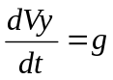.
Переменная vx задана как простая переменная, т.к. по оси Х на шары не действуют внешние силы.
Кроме того, в классе активного объекта Ball задана переменная color типа Color, с помощью которой можно явно задать значения цветовых компонент цвета (Красный, Зеленый и Синий), (значения задаются в диапазоне от 0 до 255).
Чтобы программно задать произвольный цвет для любого графического объекта, следует вызвать конструктор, например, для создания розовато-лилового цвета: new Color(255, 127, 255).
Для окрашивания шаров в различные случайные цвета, будем использовать функцию uniform_discr(255), принимающую случайное целое значение, распределенное равномерно между 0 и 255:
new Color(uniform_discr(255), uniform_discr(255), uniform_discr(255)).
Каждый раз при обращении к переменной color конструктор new Color будет порождать значение случайного цвета.
Поле При запуске панели Действия агента класса активного объекта Ball содержит операции, которые необходимо выполнить при порождении каждого экземпляра шара. Это – задание случайного направления движения любого порождаемого шара, а также случайные значения координат его центра, рис. 11.2.
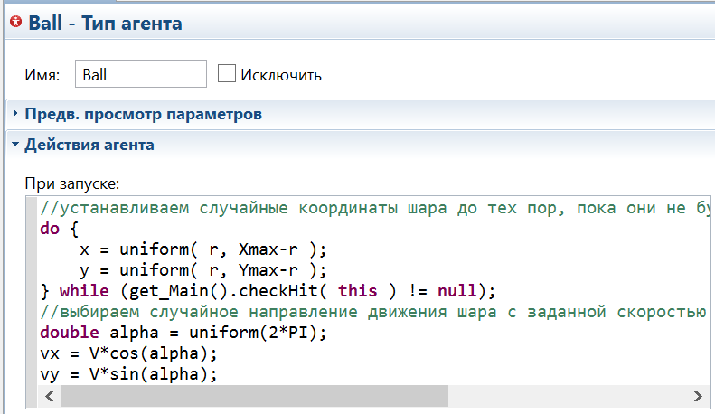
Рис. 11.2
Каждый вновь создаваемый шар будет двигаться со скоростью V в случайно выбранном направлении и все шары будут распределены равномерно в заданном пространстве, так, чтобы не попасть на уже имеющиеся шары.
11.2.2. Поведение шара
Шары движутся в поле силы тяжести или в невесомости (если g=0) со скоростями vx и vy, до тех пор, пока не столкнутся с каким либо препятствием:
- вертикальной границей пространства, в котором движутся шары,
- горизонтальной границей и
- другим шаром.
Столкновение с каждым видом препятствия отслеживается специальным объектом – событием, которое выполняет определенные действия. В нашей модели определено три события, по одному на каждый тип столкновений.
Столкновение с границей происходит, когда центр шара приблизится к ней на расстояние радиуса r и шар движется в направлении этой границы. При наступлении события столкновения с границей, изменяется знак соответствующей составляющей скорости шара, и шар отскакивает от нее.
Событие столкновения одного шара с другим проверяется функцией checkHit(), которая возвращает указатель на тот шар, с которым столкнулся другой шар, или пустой указатель null, если столкновения не было. При столкновении шаров, их скорости vx и vy пересчитываются в соответствии с рис. 11.1., а Ява код задан в поле Действие окна свойств события bounceBall.
11.2.3. Модель пространства
Пространство, в котором движутся шары, включает вложенный реплицированный объект типа Ball, с числом элементов 10. Часть параметров (Хmax, Ymax, g, r) класса Ball переопределена на странице Параметры панели Свойства, что позволяет управлять ими из корневого объекта.
Кроме того, в корневом классе Main определена функция checkHit() типа Ball, в которую передается указатель на проверяемый шар, а возвращается указатель на шар, с которым он столкнулся: return b1.
В случае если столкновения нет, функция возвращает пустой указатель: return null;
Функция checkHit() вызывается из события bounceBall, которое в качестве параметра передает указатель this на свой шар. Переменная this есть в каждом шаре и содержит ссылку на свой шар. В классе Ball мы не можем задать функцию checkHit(), потому что она должна иметь информацию о положении и скоростях всего множества шаров, а это множество определено в активном объекте Main.
11.3. Презентация
Шар представляется овалом с динамическими значениями: r радиуса, его координат х и y и цветом заливки color.
Так как в презентации класса Ball указано, что овал, представляющий шар, виден на верхнем уровне, то в презентации корневого объекта Main автоматически будут включены 10 экземпляров овалов радиуса r и случайно выбранным цветом. Эти овалы будут распределены равномерно в прямоугольном пространстве, и будут двигаться в различных (случайных) направлениях, имитируя движения шаров в модели.
11.3.1. Изменение радиуса шаров и силы притяжения
Рассмотрим, как изменить радиусы шаров r во время работы модели.
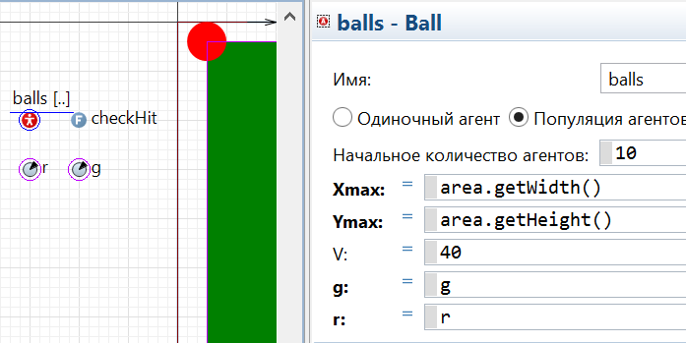
У каждого шара есть свой параметр r, который может принимать произвольные и различные значения, т.е. радиус каждого шара может быть уникальным, отличным от радиусов других шаров. Для того чтобы сделать возможным изменение радиуса сразу всех шаров из включающего их объекта Main, можно использовать параметр r, определенный в классе Main. В свойствах вложенного реплицированного объекта balls мы переопределили параметр r, как показано на рис. 11.3. Эта связь параметра r, заданного в классе Main с параметром r, заданном в классе Ball позволяет управлять радиусами всех шаров из корневого объекта. Эта связь однонаправленная, мы можем из корневого объекта изменить все параметры r реплицированных объектов, но при изменении r в каком-нибудь реплицированном объекте, параметр r в корневом объекте останется неизменным.
Рис. 11.3
Собственно изменение радиуса шаров реализовано с помощью слайдера, связанного с параметром r корневого объекта (класса Main). Аналогично регулируется параметр g – ускорение свободного падения.
11.4. изменение числа шаров
Для удаления случайного шара (элемента коллекции balls) из модели, во время ее работы, следует использовать оператор:
if( balls.size() > 0 ) remove_balls( balls.random() )
который сначала проверяет, есть ли в модели хотя бы один шар, с помощью метода size(), а затем, для удаления случайного шара используется метод remove_balls(), которому в качестве параметра передается ссылка на один из реплицированных объектов, выбранных случайным образом balls.random().
Для обращения к конкретному объекту, например №3 следует использовать метод get(), в котором указать номер объекта (номера объектов в коллекции начинаются с 0). То есть, для того, чтобы удалить шар под №3 нужно выполнить оператор:
remove_balls( balls.get(3)).
Для создания в модели нового шара (добавления в коллекцию реплицированных объектов balls дополнительного элемента класса Ваll), во время ее работы, используется метод:
add_balls(), без параметров.
Можно создавать экземпляры объектов и сразу же задавать значения параметров этих объектов путем вызова следующего метода:
add_activeObjectName(parameter1, parameter2, ...) , где activeObjectName – имя реплицированного объекта (в нашем случае balls), а параметры перечислены в том порядке, в котором они показаны на рис. 11.3.
Эти операторы записаны в поле Действие панелей свойств кнопок Добавить шар и Удалить шар. При каждом нажатии на соответствующую кнопку во время работы модели будет создан или удален шар.
Обратите внимание, что эти методы создаются в классе Main, так что они могут быть вызваны напрямую из любого места класса Main (например, из его Действия при запуске или из Действия события и т.д.).
При необходимости создания или удаления объекта из другого объекта, нужно вначале получить ссылку на объект Main с помощью метода get_Main(). Например, если один шар порождает другой, то следует написать такой код в объекте "родителя":
get_Main().add_balls()
Другой часто используемый случай: элемент реплицированного объекта (шар) должен уничтожить сам себя:
get_Main().remove_balls( this ) , здесь параметр this – это ссылка на самого себя.
11.5. изменение модели ШАРЫ
Выполните задание своего варианта и продемонстрируйте преподавателю.
11.5.1. НЕКОТОРЫЕ ПОЯСНЕНИЯ К ЗАДАНИЯМ
1. Обратите внимание на то, что в исходной модели, в функции checkHit(), определяющей столкнутся шары или нет, предполагается, что все шары имеют одинаковый радиус r. Следует видоизменить эту функцию таким образом, чтобы при вычислении возможности столкновения шаров учитывалось, что они могут иметь разный размер.
2. В вариантах, в которых требуется моделировать поведение шаров двух типов, например синих и красных, не следует создавать 2 класса активных объектов (для каждого типа шаров). Вместо этого целесообразно объявить параметр, определяющий тип шара и в зависимости от этого параметра задавать внешний вид и поведение шаров.
3. Узнать номер реплицированного элемента из коллекции (номер шара, под которым он стоит в коллекции) можно с помощью метода getIndex().
Вариант 1. Требуется модернизировать модель следующим образом:
- Рабочая зона должна быть поделена на 2 части, соответственно верхнюю и нижнюю.
- В верхней зоне может одновременно находиться не более N шаров. Значение N должно регулироваться слайдером в диапазоне от 0 до 10.
- Шары могут свободно покидать верхнюю зону, но войти в нее могут, только если в этой зоне число шаров меньше N.
- В презентации модели отразить количество шаров в верхней зоне. (5)
Вариант 2. Требуется модернизировать модель следующим образом:
- При старте модели создаются шары только 3-х основных цветов: красный, зеленый и синий.
- При соударениях шаров друг с другом должен изменяться их цвет на усредненный по следующему правилу: интенсивность каждой компоненты цвета первого шара уменьшается на 10%, и к ним добавляются по 10% от компонент второго шара.
  - Например, сталкиваются 2 шара. 1-й шар окрашен в светло желтый цвет (компоненты RGB имеют следующие значения: 150, 150, 0). 2-й шар окрашен в темно серый цвет (компоненты RGB имеют следующие значения: 10, 10, 10).
  - После столкновения 1-й шар окрасится в цвет, определяемый так: красная компонента = 150 – 15 + 1 = 136. Зеленая компонента = 150 – 15 + 1 = 136. Синяя компонента = 0 – 0 + 1 = 1.
  - 2-й шар окрасится в цвет, определяемый так: красная компонента = 10 – 1 + 15 = 24. Зеленая компонента = 10 – 1 + 15 = 24. Синяя компонента = 10 – 1 + 0 = 9.
- Рядом с каждым шаром должна быть надпись, указывающая на значения компонент R, G, и B. (5)
Вариант 3. Требуется доработать модель следующим образом:
- В модели 2 вида шаров: большие (r = 15) и маленькие (r = 5). При соударении разных шаров должен появиться еще один шар, случайного размера (15 или 5 единиц), с вероятностью обратно пропорциональной общему количеству шаров. Зависимость вероятности успешного появления нового шара задана таблицей.
Кол-во шаров | Вероятность появления
<=10 | 1
12 | 0.9
14 | 0.8
16 | 0.5
18 | 0.2
>=20 | 0
- При соударении одинаковых шаров должен исчезать шар с меньшей скоростью с вероятностью обратно пропорциональной количеству шаров данного вида. Зависимость вероятности успешного исчезновения шаров задана таблицей.
Кол-во шаров | Вероятность исчезновения
<=2 | 0
4 | 0.1
6 | 0.2
8 | 0.4
10 | 0.8
>=16 | 1
- Презентация модели должна показывать текущее кол-во шаров каждого вида. (5)

Вариант 4. Требуется модернизировать модель следующим образом:
- При соударениях шаров друг с другом должен изменяться их радиус r по следующему алгоритму: радиус того шара, у которого скорость после соударения будет больше, должен увеличиться в 2 раза, а радиус шара с меньшей скоростью должен уменьшиться вдвое.
- При увеличении радиуса шара до 40 единиц, шар должен исчезать.
- При уменьшении радиуса шара до 2,5 единиц – шар должен превратиться в 2 шара нормальной величины (r = 15 единиц).
- Шары должны быть пронумерованы, номера шаров не должны изменяться и повторяться. Номер должен быть виден на презентации рядом с шаром. (5)
Вариант 5. Требуется модернизировать модель следующим образом:
- При старте модели создаются шары только 3-х основных цветов: красный, зеленый и синий.
- При соударениях шаров друг с другом должен изменяться их цвет по следующему правилу:
  - Сравнивается интенсивность каждой компоненты цвета обоих шаров.
  - Если интенсивности компонент разные, то компонента имевшая значение = 0, получит значение = 255, а компонента, имевшая значение 255 не изменится.
  - Если интенсивности компонент одинаковые, то компонента имевшая значение = 0 не изменится, а компонента, имевшая значение 255, получит значение = 0.
  - Например, сталкиваются 2 шара. 1-й шар окрашен в пурпурный цвет (компоненты RGB имеют следующие значения: 255, 0, 255). 2-й шар окрашен в голубой цвет (компоненты RGB имеют следующие значения: 0, 255, 255).
  - После столкновения оба шара окрасятся в цвет, определяемый так: красная компонента = 255. Зеленая компонента = 255. Синяя компонента = 0. Получится желтый цвет.
- Шар, получивший белый цвет делится на 2 шара случайных основных цветов, т.е. белый шар, так же как и новый шар получает случайный основной цвет.
- Шар, получивший черный цвет удаляется.
- Рядом с каждым шаром должна быть надпись, указывающая на значения компонент R, G, и B. (5)
Вариант 6. Требуется модернизировать модель следующим образом:
- Рабочая зона должна быть поделена на 2 части, соответственно левую и правую.
- Шары должны иметь свои уникальные номера, видимые на презентации.
- Шары с четным номером могут пересекать разделительную линию только в направлении слева направо.
- Шары с нечетным номером могут пересекать разделительную линию только в направлении справа налево.
- Кнопка «добавить шар» должна создавать шары с уникальным номером.
- В презентации модели отразить количество шаров в левой и правой частях по отдельности. (5)

Вариант 7. Требуется модернизировать модель следующим образом:
- Рабочая зона должна быть поделена на 2 части, соответственно левую и правую.
- При прохождении разделительной линии слева направо шары исчезают с вероятностью 0,3.
- При прохождении разделительной линии справа налево появляется 3 новых шара с вероятностью 0,1.
- В презентации модели отразить общее число шаров и количество шаров, прошедших разделительную линию в том или ином направлении по отдельности. (4)
Вариант 8. Требуется модернизировать модель следующим образом:
- После каждого соударения со стенками должен изменяться цвет шара по следующему правилу:
  - При соударении с вертикальными стенками каждая компонента RGB-цвета увеличивается на N единиц. По достижении величины 255 единиц, компонента больше не увеличивается.
  - При соударении с горизонтальными стенками каждая компонента RGB-цвета уменьшается на N единиц. По достижении величины 0 единиц, компонента больше не уменьшается.
- В презентации сделать слайдер, изменяющий число N в диапазоне от 10 до 50.
- Шар, получивший черный цвет исчезает.
- Шар, получивший белый цвет порождает новый шар красного цвета, а сам меняет цвет на синий.
- В презентации модели отразить общее количество шаров. Рядом с каждым шаром сделать надпись, указывающую на значения компонент R, G, и B. (4)
Вариант 9. Требуется модернизировать модель следующим образом:
- Шары должны изменять свой цвет по следующему правилу:
  - Величина каждой компоненты RGB уменьшается на N единиц в секунду.
  - При достижении нуля компонента RGB более не уменьшается.
- Шары черного цвета исчезают. При исчезновении шара, с вероятностью 0,5 появляются 2 шара случайного цвета и со случайным значением скорости. Один шар появляется в правом верхнем углу, другой – в левом верхнем.
- В презентации модели отразить общее количество шаров. Рядом с каждым шаром сделать надпись, указывающую на значения компонент R, G, и B. (4)
Вариант 10. Требуется модернизировать модель следующим образом:
- Каждый шар должен иметь свой уникальный, неизменный номер, видимый на презентации.
- При столкновении шаров одинаковой четности (четный – четный или нечетный – нечетный) должен появиться еще один шар в левом нижнем углу рабочего пространства.
- При столкновении шаров разной четности (четный – нечетный) должен исчезнуть тот шар, сумма RGB-компонент цвета у которого больше.
- В презентации модели отразить общее количество шаров. Рядом с каждым шаром сделать надпись, указывающую на значения компонент R, G, и B. (4)

Вариант 11. Требуется доработать модель следующим образом:
- В модели 2 вида шаров - красные и желтые. При столкновении красного шара с желтым, желтый шар исчезает.
- Время жизни красных шаров 15 сек (сделать слайдер с диапазоном от 5 до 50 сек). По истечении срока жизни красный шар исчезает. Срок жизни красного шара обнуляется при столкновении с желтым.
- Красные шары делятся при столкновении с красными с вероятностью 0.3 (при делении получается новый красный шар, со случайной скоростью и координатами).
- Желтые шары делятся аналогично при столкновении с желтыми с вероятностью 0.1. (4)
Вариант 12. Требуется доработать модель следующим образом:
- При соударении друг с другом появлялся еще один шар с вероятностью обратно пропорциональной объему популяции шаров. Зависимость вероятности успешного деления шаров задана таблицей.
Кол-во шаров | Вероятность деления
<=10 | 1
12 | 0.9
14 | 0.8
16 | 0.5
18 | 0.2
>=20 | 0
- Время жизни шаров определяется нормальным законом распределения с мат.ожиданием 10 сек (сделать слайдер с диапазоном от 5 до 50 сек) и средним квадратическим отклонением 3 сек.
- Презентация модели должна показывать текущее количество шаров. (4)
Вариант 13. Требуется модернизировать модель следующим образом:
- При соударениях шаров друг с другом должен изменяться их радиус r по следующему алгоритму: радиус того шара, который в момент соударения находится выше, должен увеличиться на 50%, а радиус нижнего шара должен уменьшиться на 50%.
- При увеличении радиуса шара до 40 единиц, шар должен исчезать.
- При уменьшении радиуса шара до 4 единиц – шар должен превратиться в 2 шара, радиусом 15, при этом новый шар должен возникнуть в правом верхнем углу.
- Рядом с каждым шаром должна быть надпись, указывающая на значения компонент R, G, и B. (4)
Вариант 14. Требуется доработать модель таким образом, чтобы при ударе о левую стенку шар раздваивался (т.е. создавалась его копия), при этом скорость нового шара должна быть такая же, как у старого по абсолютной величине и направлению. Начальная координата нового шара должна быть в центре рабочего пространства. При ударе о правую стенку шары должны исчезать с вероятностью 0.3. Модель должна показывать текущее количество шаров и абсолютную скорость каждого шара. (4)

Вариант 15. Требуется доработать модель следующим образом:
- В модели 2 вида шаров – синие и желтые. При столкновении шаров разного цвета шар с большей скоростью исчезает с вероятностью 0,3.
- Если шар не исчезнет после третьего столкновения с шаром другого цвета, то появляются еще 2 шара. Скорости вновь созданных шаров = 0. Координаты – случайные. Цвет – как у прародителя.
- В презентации модели показывать, сколько столкновений перенес каждый шар с шаром другого цвета. (4)
Вариант 16. Требуется доработать модель следующим образом:
- В модели 2 вида шаров – голубые и пурпурные. При столкновении шаров разного цвета, исчезает шар с меньшей скоростью.
- Время жизни шаров 15 сек. По истечении срока жизни шары исчезают. Срок жизни шаров обнуляется при столкновении с шаром другого цвета.
- При столкновении шаров одного цвета создается новый шар с вероятностью 0.5. Этот шар возникает того же цвета, со случайными координатами и направлением движения. Скорость нового шара равна сумме скоростей столкнувшихся шаров.
- В презентации модели показывать время жизни каждого шара. (4)
Вариант 17. Требуется модернизировать модель следующим образом:
- При старте модели создаются шары только 3-х основных цветов: красный, зеленый и синий.
- При столкновениях шаров одинакового цвета исчезает тот из них, скорость которого больше.
- При столкновениях шаров разных цветов появляется шар случайного основного цвета в центре рабочей области.
- В презентации модели отразить количество красных, зеленых и синих шаров по отдельности. (4)
Вариант 18. Требуется модернизировать модель следующим образом:
- Шары должны исчезать после двух, следующих друг за другом, соударений с вертикальными стенками, соударения шара с шаром не учитывать.
- После двух, следующих друг за другом, соударений с горизонтальными стенками должен появиться новый шар в верхнем левом углу.
- В презентации модели отразить количество шаров, около каждого шара показать количество соударений со стенками (отдельно с вертикальными, отдельно с горизонтальными). (4)
Вариант 19. Требуется модернизировать модель следующим образом:
- После трех, следующих друг за другом, соударений с горизонтальными стенками должен появиться новый шар в произвольном месте, с произвольной скоростью. Соударения шара с шаром не учитывать.
- Шары должны исчезать после истечения времени жизни шаров. Время жизни шаров на старте модели = 15 сек. и должно регулироваться слайдером в диапазоне от 5 до 60 сек.
- В презентации модели отразить общее количество шаров, около каждого шара показать количество соударений с горизонтальными стенками. (4)
Вариант 20. Требуется модернизировать модель следующим образом:
- Рабочая зона должна быть поделена на 2 части, соответственно верхнюю и нижнюю.
- Шары в модели имеют случайный размер (радиус шаров находится в диапазоне от 4 до 40 единиц).
- При соударении шаров в верхней зоне исчезает тот шар, сумма RGB-компонент цвета у которого меньше.
- При соударении шаров в нижней зоне появляется новый шар в случайном месте, при этом радиус нового шара равен полусумме радиусов столкнувшихся шаров.
- В презентации модели отразить общее количество шаров. Рядом с каждым шаром указать его радиус.(4)
Вариант 21. Требуется модернизировать модель следующим образом:
- После некоторого количества (N), следующих друг за другом, соударений с горизонтальными стенками должен появиться новый шар в произвольном месте, с произвольной величиной скорости и вертикальным направлением движения. Соударения шар-шар не учитывать.
- В презентации сделать слайдер, изменяющий число N в диапазоне от 1 до 10.
- При соударении с вертикальными стенками шары должны исчезать.
- В презентации модели отразить общее количество шаров, около каждого шара показать количество соударений с горизонтальными стенками. (4)
Вариант 22. Требуется модернизировать модель следующим образом:
- При соударениях шаров друг с другом должен изменяться их радиус r по следующему алгоритму: радиус того шара, у которого скорость после соударения будет меньше должен увеличиться в 2 раза, а радиус шара с большей скоростью должен уменьшиться вдвое.
- При увеличении радиуса шара до 60 единиц, шар должен исчезать (лопаться).
- При уменьшении радиуса шара до 1,5 единиц – шар должен превратиться в 2 шара нормальной величины. (4)
Вариант 23. Требуется модернизировать модель следующим образом:
- При старте модели создаются шары только 3-х основных цветов: красный, зеленый и синий.
- При столкновениях шаров одинакового цвета появляется шар того же цвета в левом нижнем углу.
- При столкновениях шаров разных цветов исчезает тот из них, скорость которого меньше.
- В презентации модели отразить количество красных, зеленых и синих шаров по отдельности. (4)
Вариант 24. Требуется доработать модель следующим образом:
- В модели 2 вида шаров - красные и синие. При столкновении красного шара с синим, синий шар исчезает с вероятностью 0,2.
- Если синий шар не исчезнет после третьего столкновения с красным, то он делится на 2 синих шара. Скорость вновь созданного шара = 0. Координаты – случайные.
- В презентации модели показывать (цифрой на шаре), сколько столкновений перенес каждый синий шар с красным. При делении шара счетчик столкновений должен обнуляться. (4)
Вариант 25. Требуется доработать модель таким образом, чтобы при ударе о землю возникал новый шар.
- Скорость нового шара должна иметь случайное направление.
- Начальная координата нового шара должна быть в центре рабочего пространства. При ударе о боковые стенки шары должны исчезать.
- Модель должна показывать текущее количество шаров. (4)
Вариант 26. Требуется доработать модель таким образом, чтобы при ударе о стенки радиус шара уменьшался вдвое, когда радиус станет меньше 2 единиц, шар должен исчезнуть. Модель должна показывать текущее количество шаров в виде графика. (3)
Вариант 27. Требуется доработать модель таким образом, чтобы при каждом третьем ударе о стенки радиус шара увеличивался вдвое, когда радиус станет больше 80 единиц, шар должен исчезнуть. Модель должна показывать текущее количество соударений со стенками для каждого шара. (3)

литература

- Введение в математическое моделирование: уч.пособие/под ред. П.В.Трусова. – изд.:Логос, 2004, 440с.
- Карпов Ю.Г. Имитационное моделирование систем. Введение в моделирование с AnyLogic 5.0. – СПб.: БХВ-Петербург, 2005. – 400 с.: ил.
- Карпов Ю.Г. Изучение современных парадигм информационного моделирования в среде AnyLogic // Компьютерные инструменты в образовании. - СПб.: Изд-во ЦПО "Информатизация образования", 2005, N12, С. 03-14.
- Копыльцов А.В. Компьютерное моделирование: сферы и границы применения. Практикум. Учебное пособие для 10-11 классов общеобразовательных учреждений. – СПб: «СМИО Пресс», 2005. – 144 с.
- Лабораторный практикум по дисциплине «компьютерное моделирование» с использованием программы AnyLogic / А.Е.Осоргин. – Самара: СГПУ, 2008.
- Боев В.Д. Компьютерное моделирование: Пособие для практических занятий, курсового и дипломного проектирования в AnyLogic7:. — СПб.: ВАС, 2014. — 432 с.
- Маликов, Р. Ф. Практикум по имитационному моделированию слож-ных систем в среде AnyLogic 6 [Текст]: учеб. пособие / Р. Ф. Маликов. – Уфа: Изд-во БГПУ, 2013. – 296с.
- Каталевский Д.Ю. Основы имитационного моделирования и системного анализа в управлении: Учебное пособие. — М.: Издательство Московского университета, 2011. — 304 с., ил.

интернет-ресурсы

- http://www.anylogic.ru – Официальный сайт разработчика системы AnyLogic. Дистрибутивы, примеры моделей, руководства, статьи и другая информация.
- http://www.gpss.ru/ - сайт, посвященный имитационному моделированию систем.
- http://www.runthemodel.com - здесь собраны самые разные примеры имитационных моделей, построенных в среде AnyLogic.

